Муниципальное бюджетное образовательное учреждение дополнительного образования детей
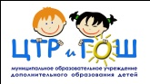
«Центр творческого развития и гуманитарного образования школьников»
муниципального района «Олекминский район Республики Саха (Якутия)
Фирменное название: Центр научно-исследовательской работы школьников __________________________________________________________________________________
678100, Россия, Республика Саха (Якутия), г. Олекминск, ул. Филатова, 6.
Тел.(fax) (411-38) 4-20-89, е-mail: cnirsh@cnirsh.ru, сайт: www.cnirsh.ru

ПУБЛИЧНЫЙ ОТЧЕТ
МБУ ДО «ЦТР и ГОШ» МР «Олекминский район» РС(Я)
за 2016-2017 учебный год

СОДЕРЖАНИЕ
1. Общая характеристика МБУ ДО «ЦТР и ГОШ».
2. Особенности образовательного процесса
3. Условия осуществления образовательного процесса
4. Результаты деятельности учреждения, качество образования
5. Социальная активность и внешние связи учреждения
6. Финансово – экономическая деятельность.
7. Решения принятые по итогам общественного обсуждения
8. Заключения. Перспективы и планы развития

I. Общая характеристика
Полное наименование учреждения | Муниципальное бюджетное учреждение дополнительного образования «Центр творческого развития и гуманитарного образования школьников» муниципального района «Олекминский район» Республики Саха (Якутия).
Краткое наименование учреждения | Сокращенное наименование учреждения: МБУ ДО «ЦТР и ГОШ» МР «Олекминский район» РС (Я)
Юридический адрес | Республика Саха (Якутия), г. Олекминск,  ул. Филатова, д. 6
Адрес фактического местонахождения | 678100, Республика Саха (Якутия),  г. Олекминск, ул. Филатова, дом 6
Почтовый адрес | 678100, Республика Саха (Якутия),  г. Олекминск, ул. Филатова, д.6
Телефон учреждения | тел.:8 (41138) 4-16-83; 8(41138)4-20-89
Факс учреждения | тел.: (факс): 8 (41138) 4-20-89
Адрес электронной почты | rolga@cnirsh.ru
Сайт учреждения | www.cnirsh.ru
Ф.И.О. руководителя учреждения, телефон | Рожкова Ольга Юрьевна, тел.: 8 (41138) 4-16-83
Ф.И.О. главного бухгалтера, телефон | Пшенникова Елена Николаевна, тел.: 8 (41138) 4-42-16
Основной государственный регистрационный номер (ОГРН), дата государственной регистрации, наименование регистрирующего органа | ОГРН 1021400807416
ИНН/КПП (номер налогоплательщика, причина постановки на учет в налоговом органе) | 1421006521/142101001  Внесение изменений в учредительные документы
Код ОКПО (предприятий и организаций) | 15281175
Код ОКФС (форма собственности) | 14
Код ОКОПФ (организационно-правовая форма) | 72
Код ОКВЭД (вид деятельности) | 80.10.3
Код ОКАТО (местонахождение) | 98241501000
Код ОКОГУ (орган управления) | 4210007

1.1.Характеристика контингента обучающихся
Всего на конец 2016 – 2017 учебного года в Центре обучалось – 724 обучающихся Из них 310 девочек, 338 мальчиков. 1 – 4 классы – 279 учеников, 5 – 8 классы 390 учеников, 9 – 11 классы – 55 учеников.
Из 724 обучающихся 76 посещали два или более объединения, т.е. всего 648 детей. На базе других образовательных учреждений (Абагинская СОШ, Солянская СОШ, 1 Нерюктяинская СОШ, СОШ № 1, СОШ № 2, РГ «Эврика») обучалось 286 детей. На базе МБУ ДО ЦТР и ГОШ 438 обучающихся.
Всего 72 объединения. Из них Технического творчества – 34 объединения; Эколого-биологического творчества – 35 объединений; культурологического - 3 объединения (таблица 1).
Таблица 1

№ | Наименование объединения (кружка) | Кол-во  объединений | Кол-во  часов | Кол-во  учащихся
Естественнонаучное направление
 | Школа юного исследователя | 15 | 17 | 33
 | Основы проектной деятельности | 2 | 4 | 29
 | Твоя вселенная | 1 | 1 | 14
 | Гидрохимия | 1 | 1 | 25
 | Олекмоведение. Животный мир | 2 | 4 | 33
 | Международные проекты | 1 | 2 | 5
 | Дендрология | 1 | 1 | 20
 | Повторяем биологию | 1 | 2 | 10
 | Повторяем химию | 1 | 2 | 10
 | Олекмоведение | 4 | 4 | 80
 | Я – исследователь | 4 | 4 | 76
 | Практикум по биологии | 2 | 2 | 38
 | Всего: | 35 | 44 | 373
Научно-техническое направление
 | Логика с элементами информатики | 2 | 2 | 25
 | Инфознайка | 1 | 1 | 13
 | Робототехника | 4 | 4 | 35
 | Интеллектуальные витаминки | 5 | 5 | 60
 | Студия «3D моделирования» | 1 | 1 | 10
 | Студия «Дизайн» | 3 | 4 | 25
 | Геоинформатика | 1 | 1 | 13
 | Первые шаги в мультипликацию | 3 | 3 | 27
 | Интернет лицей ТГУ | 1 | 1 | 3
 | Основы робототехники. Первороботы | 5 | 7 | 58
 | Азбука черчения | 1 | 1 | 10
 | Космический дозор
 | Соревновательная робототехника | 1 | 2 | 4
 | Скрэтч программирование | 3 | 3 | 43
 | Всего | 34 | 34 | 326
Социально-педагогическое направление
 | Учись смотреть и видеть | 1 | 1 | 10
 | Разговорный английский | 1 | 2 | 6
 | Английский | 1 | 2 | 9
Всего |  | 3 | 5 | 25
Итого |  | 72 | 83 | 724

По 19 программам работало 58 объединений. Штат сотрудников ЦТР и ГОШ насчитывает всего 18 единиц. Учреждение функционирует в режиме развития и эксперимента и одним и тем же сотрудникам приходится выполнять разные функции.

Высшее образование 17 педагогов – 94%; среднее специальное образование 1 педагог – 6%. Высшая категория у 13 педагогов – 72%; первая категория у 1 педагога - 6%; вторая категория 3 педагога – 17%, нет категории у 1 педагога – 6%. Неполную занятость имеют 10 педагогов, полную – 8. Высшее профессиональное образование имеют 17 педагогов, среднее профессиональное – 1. Имеют стаж работы до 2 лет – 1 педагог, от 2 до 5 лет – 1 педагог, от 10 до 20 лет – 4 педагога, от 20 лет и более 11 педагогов. Средний возраст педагогов 40 лет. Пенсионеров - 11 педагогов (таблица 2).

Таблица 2

№ | ФИО педагога | Образование | Категория | Стаж работы | Должность | Звания, награды
1 | Басыгысова Диана Дмитриевна | Высшее,  ИкГПИИЯ, (Иркутский гос пед институт иностранных языков)  1988 г. | Высшая | 29 | ПДО
2 | Винокурова Инга Николаевна | Высшее,  ИГПУ (Иркутский гос пед университет), 2008г. | Высшая | 23 | ПДО | Отличник образования РС(Я)
3 | Гажала Ольга Георгиевна | Среднее специальное, ЯСХТ (Якутский сел/хоз техникум),  1981 г. | Первая, Пр№ 01-16/162 от 30.01.  2012 | 20 | ПДО | Отличник охраны природы РФ
4 | Евстифеева Ольга Васильевна | Высшее, ЮЖГПИ, ФИЯ, 1980г., английский язык, история | Высшая,  Пр№ 01-09/211 от 20.06.  2013 г | 37 | Зам дир по научно-экспериментальной работе | Почетный работник общего образования РФ, Отличник образования РС(Я)
5 | Егорова Полина Петровна | ЯГУ, Английский язык и литература. Филолог. 1976 год. Учитель английского языка | Высшая | 36 | ПДО
6 | Иванова Кристина Анатольевна | СВФУ им М.К.Аммосова. 17 июня, 2015 год. Учитель иностранного языка. | Нет категории | 1 | ПДО
7 | Закирова Гульнара Фатыховна | Высшее, Сам ГПУ, 2009, педагог нач классов | Вторая категория | 4 | ПДО, ПО
8 | Курганова Татьяна Николаевна | Высшее, ФГОУВПО «Российский гос университеттуризма и сервиса», 2009 г. | Высшая, Пр№01-16/5839 от 26.12.  2012 г | 11 | ПДО, ПО, инженер программист
9 | Кучменко Наталья Георгиевна | Высшее, КГУ, 1986 | Вторая категория | 23 | ПДО, методист | Отличник образования РС(Я)
10 | Молоткова Анастасия Николаевна | Высшее, ЯГСХ, 2001 г.  СГПА, 2007 г. (Саха гос пед академия) | Высшая, Пр№01-16/1103 от 16.04.  2013 | 14 | ПДО, ПО | Отличник образования РС(Я)
11 | Никифирова Ирина Ивановна |  | Вторая |  | ПДО
12 | Потапова Наталья Витальевна | Высшее,  ИГПУ (Иркутский гос пед университет)  2007 г. | Высшая | 10 | ПДО, психолог
13 | Рожкова Ольга Юрьевна | Высшее, РГУ, БПФ,1978, биология, химия | Высшая,  Пр №01-08/707 от 12.05.  2010 г | 36 | Директор  ПДО | К.б.н., Почетный работник общего образования РФ, Заслуженный работник образования РС(Я), Отличник охраны природы РФ,
14 | Рожков Юрий Филиппович | Высшее, РГУ (Ростовский гос университет), 1976 г. | Высшая, Пр № 01-08/707 от 12.05.  2010 | 22 | ПДО | К.х.н.  Отличник охраны природы РФ,
15 | Таций Татьяна Викторовна | Высшее, МЛТИ, ФЛХ,1990г, инженер лесного хозяйства | Высшая, Пр№ 01-09/185 от 11.06.  2013 г (как зам)  Высшая,  Пр№ 01-16/1103 от 16.04.  2013г (как ПДО) | 13 | Зам директора по научно-методической работе | Отличник образования РС(Я)
16 | Уйгурова Раиса Михайловна | Высшее, ЯГУ ФЯФиНК (факультет як филологии и нац культуры)  1999 год | Высшая,  Пр№ 01-16/1266 от 26.04.2013 г. | 28 | ПДО | Отличник образования РС(Я)
17 | Федулова Татьяна Николаевна | Высшее, ЯГУ,БГФ, 1999г., биология, химия | Высшая | 27 | Зам директора по учебно-воспитательной работе | Отличник образования РС(Я)
18 | Халтанова Екатерина Гермоновна | ЯГУ, БГФ, Биолог. Преподаватель биологии и химии. 1986г. | Высшая | 30 | ПДО

1.2. Цели деятельности Учреждения:
- обеспечение прав ребенка на дополнительное образование, организация содержательного досуга;
- формирование творческой, интеллектуально развитой личности ребенка, имеющего активную гражданскую позицию;
- формирование у обучающихся качеств, которые необходимы для деятельности в новых социально-экономических условиях.
Задачи:
- обеспечение необходимых условий для эффективного осуществления творческого, интеллектуального развития личности (детей и педагогов), ее профессионального самоопределения и самосовершенствования на основе организации научно-исследовательской, опытно-экспериментальной работы, непрерывного естественно-научного образования, внедрения информационно-коммуникационных технологий и развития форм дистанционного образования, через разнообразные организационные формы и взаимодействие всех образовательных структур района;
- создание условий для свободного выбора обучающимися дополнительных образовательных программ и темпов их освоения;
- создание условий, гарантирующих охрану и укрепление здоровья обучающихся, развития личности, ее самоопределения, самореализации,
- формирования у обучающихся современного уровня знаний для осознанного выбора профессии; развитие мотивации личности к познанию и творчеству;
- воспитание у обучающихся чувства патриотизма, трудолюбия, уважения к правам и свободам человека, любви к окружающей природе, Родине, семье, воспитание ответственности за будущее своей Республики, страны и планеты в целом;
- формирование научного мировоззрения, развитие творческого мышления обучающихся, общей культуры;
- развитие и совершенствование образовательного процесса, материально-технической базы Учреждения;
- осуществление дополнительных мер социальной поддержки детей и работников Учреждения.
Перечень услуг (работ), относящихся к основным видам деятельности учреждения.
- углубленная работа с одаренными детьми;
- реализация образовательных программ дополнительного образования детей различной направленности, типов и видов;
- организация содержательного досуга детей и молодежи с учетом их интересов, индивидуальных и возрастных особенностей, уровня развития, обеспечение их социальной занятости, формирование навыков творческой деятельности, освоение общекультурных ценностей и культурно-исторического наследия России;
- развитие в районе научно - исследовательской и опытно - экспериментальной работы с детьми и педагогами;
- развитие в районе различных форм дополнительного дистанционного образования детей;
- организация методической помощи педагогическим коллективам других образовательных учреждений в реализации дополнительных образовательных программ, организации досуговой и внеурочной деятельности детей, а также детским и юношеским общественным организациям и объединениям в рамках направлений деятельности Учреждения;
- организация и проведение исследовательских конференций, обучающих семинаров, повышение квалификации педагогов, в рамках программ и направлений деятельности Учреждения;
- проведение методической работы, направленной на совершенствование образовательного процесса, программ, форм и методов деятельности объединений, мастерства педагогических работников
- научно – методическое руководство вопросами естественно-научного образования, создание единого информационного, образовательного пространства на основе информационных образовательных технологий;
- организация и проведение различных мероприятий для родительской общественности;
- осуществление предпринимательской деятельности в формах, предусмотренных Законом Российской Федерации «Об образовании»;
- осуществление издательской деятельности

II. Особенности образовательного процесса

2.1. Учебный план МБОУ ДОД «ЦТР и ГОШ» МР «Олекминский район» РС (Я) разработан на основе следующих нормативных документов:
Федеральные законы:
- Федеральный Закон «Об образовании в Российской Федерации» (от 29.12.2012 №273-ФЗ);
Указа Президента Российской Федерации от 7 мая 2012 г. № 597 «О мероприятиях по реализации государственной социальной политики»;
Федеральной концепции:
- Концепция модернизации дополнительного образования детей на период до 2020 г., утв. распоряжением Правительства Российской Федерации от 04.09.2014, Дорожная карта, Распоряжение Правительства РФ от 30 декабря 2012 г. №2620-р;
Федеральные программы:
- Государственная программа РФ «Развитие образования» на 2013-2020 годы (принята 11.10.2012 года на заседании Правительства РФ);
Федеральные постановления:
- постановление Главного государственного санитарного врача Российской Федерации 04 июля 2014года №41 о требованиях санитарно-эпидемиологических правил и нормативов «Санитарно-эпидемиологические требования к устройству, содержанию и организации режима работы образовательных организаций дополнительного образования. Санитарно-эпидемиологические правила и нормативы СанПиН 2.4.4.3172-14»;
Федеральные приказы:
- приказ Министерства образования и науки Российской Федерации (Минобрнауки России) от 29 августа 2013 года №1008, г. Москва «Об утверждении Порядка организации и осуществления образовательной деятельности по дополнительным общеобразовательным программам»;
- приказ Министерства образования и науки РФ от 07 апреля 2014 года №276 «Об утверждении Порядка проведения аттестации педагогических работников организаций, осуществляющих образовательную деятельность»;
Федеральные письма:
-Письмо Министерства образования и науки РФ от 11 декабря 2006 года № 06-184 «Примерные требования к программам дополнительного образования детей»;
- Письмо Министерства образования и науки РФ от 12 Мая 2011 г. N 03-296 "Об организации внеурочной деятельности при введении федерального государственного образовательного стандарта общего образования"
Республиканские законы:
- Республиканский закон «Об образовании в Республики Саха (Якутия)» от 15 декабря 2014 года 1401-3 №359-V;
- Образовательная инициатива Республики Саха (Якутия) – 2030 «Образование, открытое в Будущее», одобрена XIII Съездом учителей и педагогической общественности Республики Саха (Якутия) «Образование и общество: интеграция во имя ребенка», октябрь 2015г.;
- Приказ Министерства образования Республики Саха (Якутия) от 02.09.2014 года №01-16/3670 «О внесении изменений в Административный регламент по предоставлению государственной услуги по аттестации педагогических работников»;
Муниципальные
- Постановление Администрации муниципального района «Олекминский район» РС (Я) от 05.08.2011г. №125 «Об административном регламенте Муниципального казенного учреждения «Управление образования Олекминского района» по предоставлению муниципальной услуги «Организация предоставления дополнительного образования в Олекминском районе Республики Саха (Якутия)»;
Локальные акты:
- Устав муниципального бюджетного учреждения дополнительного образования «Центр творческого развития и гуманитарного образования школьников» муниципального района «Олекминский район» Республики Саха (Якутия);
- нормативно-правовые документы, обеспечивающие реализацию образовательного процесса.
Учебный план Центра построен на основании учебно-тематических планов педагогов Центра с учетом их соответствия образовательному минимуму.
Учебный план МБУ ДО «ЦТР и ГОШ» отражает специфику организации учебно-воспитательного процесса, который характеризуется следующими особенностями: учащиеся проходят на занятия в свободное время (после уроков в общеобразовательной школе, в выходные и каникулярные дни); обучение организуется на добровольных началах;
детям предоставляется возможность сочетать различные формы занятий и направления деятельности. Образовательный процесс организован с детьми в течение всего календарного года. В зимний период занятия проводятся как в здании Центра (лекции, практикумы), так и в общеобразовательных школах; летом проводятся выездные экологические школы.
Методология образовательного процесса обеспечивает создание условий для социального, культурного и профессионального самоопределения, творческой самореализации личности; целостность процесса психофизического, умственного и духовно-нравственного развития личности ребенка; укрепление психического и физического здоровья детей, их эмоциональное благополучие и положительную социализацию.
Образовательные области и виды деятельности, направлены на формирование обще-интеллектуального естественно-научного мировоззрения детей, развитие их креативных, когнитивных и оргдеятельностных способностей.
Форма, средства и методы обучения и воспитания обусловлены законодательством Российской Федерации. В основу образовательного процесса заложены такие принципы как гуманизм, учет национальных традиций, непрерывность, научность и открытость, вариативность, преемственность методик и направлений, системность, комплексность, саморазвитие.
В соответствии с современными психолого-педагогическими и методическими рекомендациями учебные группы комплектуются как по разновозрастному, так и одновозрастному принципу, объединенные по интересам. Каждый ребенок имеет право заниматься в нескольких объединениях, менять их. Численный состав объединения, продолжительность занятий в нем определяется программой работы. Занятия проводятся по группам, индивидуально или всем составом объединения. Занятия могут проводиться по программам одной тематической направленности, или комплексным интегрированным программам.
Продолжительность, частота занятий и наполняемость групп зависит от методов работы с детьми и определяется учебными программами и планами. Наполняемость групп, в объединениях, занимающихся по информационно-техническому направлению с использованием компьютерной техники, по туристко-краеведческому направлению оптимальная наполняемость группы 10, допустимая 15 человек; в объединениях эколого-биологического направленности оптимальная 10 человек, допустимая 15-20 человек на занятии.
МБУ ДО «ЦТР и ГОШ» обеспечивает дополнительное образование детей на следующих ступенях: I ступень– начальная школа, II – основная школа, III – старшая школа.
Центр творческого развития и гуманитарного образования школьников формирует учебный план для каждой возрастной категории обучающихся с учетом основных целей Центра и задач каждой возрастной ступени.
Модель дополнительного образования на основе исследовательской и проектной деятельности и информационно-коммуникационных технологий предполагает создание условий для развития и самореализации в значимых для ребенка видах деятельности, овладения способами самостоятельной познавательной деятельности, развития и совершенствования ценностно-смысловой, учебно-познавательной, информационно-коммуникативной и другими ключевыми компетенциями. Задачи каждой образовательной ступени определяются возрастными особенностями обучающихся, требованиями преемственности с соответствующими ступенями общего образования.

Начальная школа
Этап становления ученика и его учебно-познавательной деятельности, развития общеучебных навыков, творческого подхода к познанию окружающего мира, проявления и начала формирования общих и специфических способностей.
Особенности образовательного процесса данной ступени:
- Образовательный процесс на данной ступени строится исходя из личностных познавательных интересов, уровня подготовленности детей на основе сочетания развивающего и навыкового обучения (формируем навыки деятельности и развиваем разные способности ребенка).
- На основе сотрудничества с учреждениями общего образования на базе Центра организуются групповые занятия экологической направленности, освоения компьютерных технологий, младшие школьники вовлекаются в природоохранные акции, деятельность клубов WWF, массовые мероприятия Центра.
- Доминирующие формы организации образовательного процесса – групповые на основе игровых технологий, метода проектов, частично-поискового метода (в том числе с применением дистанционных технологий).
Основные задачи данной ступени – создание условий для:
  - Адаптации младших школьников к групповой познавательной деятельности;
  - развития познавательных, творческих, оргдеятельностных и коммуникативных способностей, усвоения этических норм, воспитания устойчивой мотивации к познавательной и творческой деятельности;
  - формирования и развития личностных качеств, общечеловеческих ценностей, культурного поведения, гуманного отношения к окружающему миру, основ начальных эстетических понятий, экологической грамотности;
  - проявления ребенком своей индивидуальности и ее развития в личностно-значимой для него деятельности;
На данной ступени большое значение придается развитию таких навыков и умений, как:
- умение организовать себя на выполнение определенной познавательной или творческой задачи;
- выполнять инструкции педагога, работать с памяткой, алгоритмом;
- внимательно слушать объяснения педагога или товарищей; адекватно отвечать на вопросы;
- умение работать в паре, группе;
- навыки самоконтроля и взаимоконтроля;

Основная школа
На данном этапе на первый план выступают процессы самопознания, самореализации, проектирования и осуществления индивидуальной образовательной траектории. Дополнительное образование на данной ступени направлено на создание условий для опробования своих сил и выявления личностных интересов, самоопределения воспитанников, получения надпредметных знаний и формирования ключевых компетенций, что позволит им сделать в дальнейшем осознанный выбор и продолжить обучение в профильных классах старшей школы или средних специальных образовательных учреждениях.
Особенности образовательного процесса данной ступени:
- Образовательная деятельность направлена не только на приобретение новых знаний в личностно-значимой сфере, но на освоение способов приобретения и усвоения знаний;
- Образовательная деятельность воспитанника организуется на основе открытой индивидуальной образовательной программы;
- Основными методами на данной ступени выступают исследовательская и проектная деятельность;
- Через исследовательскую и проектную деятельность создается образовательная среда, способствующая самопознанию и самореализации обучающихся в значимых для них видах деятельности, созданию ситуаций успеха; формированию возможных первоначальных жизненных планов и будущих профессиональных намерений;
- Наряду с очными формами образования широко практикуется обучение на основе дистанционных технологий.
Основные задачи ступени:
На данной ступени обучения наиболее важным становится формирование:
- навыков самостоятельного овладения знаниями и познавательными умениями при использовании различных источников и в разных формах; умения поисковой творческой познавательной деятельности;
- умений умственной деятельности (вычленение главного и второстепенного, сопоставление, сравнение, анализ и т.п., видение проблемы и выбор путей ее решения);
- умений самоорганизации познавательной деятельности (постановка задачи, расчленение ее на ряд более простых задач, выбор способов реализации, выбор источников познания и форм, планирование, организация деятельности, самоконтроль).

Старшая школа
Среди потребителей образовательных услуг ЦТР и ГОШ немало старших школьников. На старшей ступени возрастает роль дополнительного образования, как основы для профилизации и реализации старшими школьниками своих интересов и намерений в отношении продолжения образования. ЦТР и ГОШ имеет необходимые основания и условия для организации профильного обучения школьников, поэтому организация образовательного процесса на данной ступени предполагает создание условий для возможного будущего профессионального самоопределения воспитанников.
Особенности образовательного процесса данной ступени:
- доминирующим видом образовательной деятельности на данной ступени является исследовательская деятельность;
- преобладают индивидуальные формы обучения;
- Образовательная деятельность воспитанников организуется на основе открытых индивидуальных образовательных программ;
- из применяемых методов предпочтение отдается проблемно-поисковым, эвристическим методам;
- существенную долю занимает дистанционное обучение.

Основные задачи ступени:
Цель дополнительного образования на старшей ступени – реализация личностных интересов, индивидуальных образовательных траекторий старшеклассников, обеспечение их профессиональной ориентации и самоопределения. Основными задачами старшей ступени является:
- Организация дополнительного образования по профильным областям знаний и предметам, являющимся базой для продолжения обучения в высших и средних специальных учебных заведениях;
- Создание условий для:
- формирования у учащихся навыков научно-исследовательского труда, потребности в самообразовании, развития творческих способностей, овладения основными приемами познавательной деятельности;
- развития ключевых компетенций;
- самоопределения в возможной будущей профессиональной деятельности.

Учебный план МБУ ДО «ЦТР и ГОШ» обеспечивает реализацию образовательной программы Центра по следующим направлениям:
- естественнонаучное,
- научно-техническое направление
Образовательные программы естественнонаучной направленности представлены в учебном плане следующими дисциплинами (общая недельная нагрузка – 43 час):
- Практикум по биологии
- Школа юного исследователя
- Я – исследователь
- Основы проектной деятельности
- Олекмоведение
- Твоя вселенная
- Повторяем химию
- Повторяем биологию
- Гидрохимия
- Олекмоведение. Животный мир
- Дендрология
- Международные проекты
Научно-техническое направление включает дисциплины (общая недельная нагрузка – 61,6 часа):
- Логика с элементами информатики
- Инфознайка
- Робототехника
- Интеллектуальные витаминки
- Студия «3D моделирования»
- Студия «Дизайн»
- Геоинформатика
- Первые шаги в мультипликацию
- Интернет лицей ТГУ
- Основы робототехники. Первороботы.
- Соревновательная робототехника
- Космический дозор
- Азбука черчения
- Программирование
Социально-педагогическое направление включает дисциплины (общая недельная нагрузка – 6 часа):
- Разговорный английский
- Учись смотреть и видеть

Сроки реализации программ дополнительного образования составляют от одного года до 2 и более лет, 100% программ дополнительного образования.
Выполнение учебного плана обеспечено соответствующим материально-техническим (компьютерная и оргтехника, необходимые приборы) и информационным оснащением: выпуск информационных бюллетеней, улусной экологической газеты, библиотечный фонд, видеотека, медиатека.

2.2. Условия осуществления образовательного процесса.

Режим работы основных сотрудников МБУ ДО «ЦТР и ГОШ» с 9.00 до 18.00 ч.
Перерыв на обед с 13.00-14.00 часов. Кружковая и индивидуальная работа ведется согласно расписания.
Учебные занятия в Центре начинаются 1сентября и заканчиваются 31 мая. Хотя основная запись в группы осуществляется с 25 августа по 15 сентября, в течение учебного года в любое время школьник может прийти и начать заниматься в Центре. Организация учебных занятий с обучающимися осуществляется в соответствии с расписанием занятий, где указываются учебные группы, время и продолжительность занятий, количество часов в неделю, фамилия и имя педагога, проводящего занятия.
Расписание учебных занятий включает в себя образовательные компоненты, представленные в учебном плане.
Во время занятий в Центре школьник выбирает тему индивидуальной работы, углубленного изучения какой-то области знания. Контроль учебной работы учащихся проводится в форме собеседования, тестирования, выполнения домашних заданий, защита проекта (курсовой работы). Тема проекта может меняться каждый год, а может и продолжаться в течение 3-4 лет.
Результатом обучения в Центре является осуществление обучающимися своей индивидуальной траектории развития, обеспечение развития ребенка как полноправного и активного члена общества, предпрофильной и довузовской подготовки, а так же и профессиональной ориентации обучающихся.

2.3. Реализация образовательных программ дополнительного образования детей различной направленности, типов и видов.
На 1 января 2017 года в центре занималось 724 обучающихся 1 – 11 классов по программам различной направленности: (таблица 3). Все образовательные программы на конец учебного года выполнены в полном объеме.
Таблица 3

Перечень дополнительных образовательных программ, реализуемых в МБУ ДО ЦТР и ГОШ
на 2016 – 2017 учебный год

№ | Название дополнительной образовательной программы | Автор | Срок реализации | Общее кол-во часов | Возраст  учащихся | Тип (статус) дополнительной образовательной программы
 | «Разговорный английский» | Басыгысова Диана Дмитриевна | 1 | 76 | 12–15 лет | Авторская. Протокол заседания муниципального экспертного совета от 17от 25.08.11 г
 | «Основы проектной деятельности» | Винокурова Инга Николаевна | 1 | 76 | 7 – 18 лет | Авторская. Протокол заседания муниципального экспертного совета от 17от 25.08.11 г
 | «Я - исследователь» | Гажала Ольга Георгиевна | 1 | 38 | 7 – 9 лет | Авторская. Протокол заседания муниципального экспертного совета от 17от 25.08.11 г
 | «Азбука черчения» | Гажала Ольга Георгиевна | 1 | 38 | 10-13 лет | Авторская. Протокол педагогического совета №4 от 29 августа 2016г.
 | ТГУ (интернет – лицей) | Кучменко Наталья Георгиевна | 1 | 38 | 15–18 лет | Авторская. Протокол педагогического совета №4 от 29 августа 2016г.
 | «Соревновательная робототехника» | Курганова Татьяна Николаевна | 1 | 38 | 12–14 лет | Авторская. Протокол педагогического совета №4 от 29 августа 2016г.
 | «Робототехника» | Курганова Татьяна Николаевна | 1 | 38 | 12–14 лет | Авторская. Протокол педагогического совета №4 от 29 августа 2016г.
 | «Основы робототехники. Первороботы» | Молоткова Анастасия Николаевна | 1 | 38 | 6-13 лет | Авторская. Протокол педагогического совета №4 от 29 августа 2016г.
 | «3D моделирование» | Курганова Татьяна Николаевна | 1 | 38 | 12–14 лет | Авторская. Протокол педагогического совета №4 от 29 августа 2016г.
 | «Дизайн» | Курганова Татьяна Николаевна | 1 | 38 | 12 – лет | Авторская. Протокол педагогического совета №4 от 29 августа 2016г.
 | «Инфознайка» | Молоткова Анастасия Николаевна | 1 | 38 | 8 -11 лет | Авторская. Протокол заседания муниципального экспертного совета от 17от 25.08.11 г
 | «Интеллектуальные витаминки» | Молоткова  Анастасия Николаевна | 1 | 38 | 6-7 лет | Учебно – методическое пособие – г. Екатеринбург: АНО «Центр развития молодежи». Шпагина О.Н., Пинженина С.В.
 | «Олекмоведение» | Потапова Наталья Витальевна | 1 | 76 | 8 – 11 лет | Авторская. Протокол заседания муниципального экспертного совета от 17от 25.08.11 г.
 | «Логика с элементами информатики» | Потапова Наталья Витальевна | 1 | 38 | 6 - 7 лет | Авторская. Протокол заседания муниципального экспертного совета от 17от 25.08.11 г
 | «Школа юного исследователя» | Рожкова Ольга Юрьевна | 1 | 38 | 10-18 лет | Авторская. Протокол заседания муниципального экспертного совета от 17от 25.08.11 г
 | «Олекмоведение» | Таций Татьяна Викторовна | 1 | 38 | 9 – 10 лет | Авторская. Протокол заседания муниципального экспертного совета от 17от 25.08.11 г
 | «Практикум по биологии» | Таций Татьяна Викторовна | 1 | 38 | 11-13 лет | Авторская. Протокол заседания муниципального экспертного совета от 17от 25.08.11 г
 | «Первые шаги в мультипликацию» | Таций Татьяна Викторовна | 1 | 38 | 10–11 лет | Авторская. Протокол педагогического совета №4 от 29 августа 2016г.
 | «Основы исследовательской деятельности» | Уйгурова Раиса Иннокентьевна | 1 | 38 | 6 – 18 лет | Авторская. Протокол заседания муниципального экспертного совета от 17от 25.08.11 г
 | «Олекмоведение. Животный мир» | Федулова Татьяна Владимировна | 1 | 76 | 10–15 лет | Авторская. Протокол заседания муниципального экспертного совета от 17от 25.08.11 г
 | «Дендрология» | Таций Татьяна Викторовна | 1 | 38 | 13-15 лет | Авторская. Протокол заседания муниципального экспертного совета от 17от 25.08.11 г
 | «Гидрохимия» | Рожкова Ольга Юрьевна | 1 | 38 | 10-18 лет | Авторская. Протокол заседания муниципального экспертного совета от 17от 25.08.11 г
 | «Повторяем биологию» | Рожкова Ольга Юрьевна | 1 | 38 | 15-18 лет | Авторская. Протокол педагогического совета №4 от 29 августа 2016г.
 | «Повторяем химию» | Рожков Юрий Филиппович | 1 | 38 | 15-18 лет | Авторская. Протокол педагогического совета №4 от 29 августа 2016г.
 | «Геоинформатика» | Рожков Юрий Филиппович | 1 | 38 | 15-18 лет | Авторская. Протокол заседания муниципального экспертного совета от 17от 25.08.11 г
 | «Космический дозор» | Рожков Юрий Филиппович | 1 | 38 | 15-18 лет | Авторская. Протокол педагогического совета №4 от 29 августа 2016г.
 | «Международные проекты» | Кучменко Наталья Георгиевна | 1 | 38 | 10-18 лет | Авторская. Протокол педагогического совета №4 от 29 августа 2016г.
 | «Программирование» | Закирова Гульнара Фатыховна | 1 | 38 | 11-15 лет | Авторская. Протокол педагогического совета №4 от 29 августа 2016г.
 | «Учись смотреть и видеть» | Никифорова Ирина Иннокентьевна | 1 | 38 | 7-10 лет | Музейно-педагогическая программа «Здравствуй, музей» авторы-составители О.Р. Лузе, Л.А. Гольтякова
 | «Твоя вселенная» | Закирова Гульнара Фатыховна | 1 | 38 | 11-15 лет | Авторская. Протокол педагогического совета №4 от 29 августа 2016г.

2.4. Используемые инновационные образовательные технологии. Экспериментальная деятельность.
Программа развития ЦТР и ГОШ включает как содержательные и технологические компоненты, действующие в режиме функционирования и ставшие традиционными для нашего учреждения, так и инновационные элементы – «точки роста» - выступающие в качестве направлений развития Центра.
Принципы, на которых основана программа развития учреждения
Преемственности - предполагает дальнейшее развитие Центра на основе сохранения и совершенствования ценностно-смысловых контекстов, успешно функционирующих содержательных и технологических компонентов, актуальных и востребованных на данном этапе.
Непрерывности и доступности образования - реализуются через интеграцию и взаимодействие основного и дополнительного образования на основе очных и дистанционных технологий, предоставления образовательных услуг для разных возрастных категорий потребителей.
Открытости – обеспечивается гибкостью, быстрым реагированием на изменения социально-экономических реалий и соответствующих им индивидуальных образовательных потребностей и запросов и обеспечением доступа индивида к образовательным ресурсам в течение всей жизни, предоставлением широкого спектра образовательных услуг, дополняющих образование в рамках государственного стандарта и отвечающих индивидуальным образовательным потребностям.
Вариативности - обеспечивается вариативностью образовательных программ, используемых технологий, способов коммуникации, образовательных практик, выстроенных на основе учета индивидуальных образовательных потребностей и особенностей личности, возможностью выбора учащимися в общеобразовательном процессе значимых элементов содержания и соответствующих им форм учебной деятельности.
Востребованности – обеспечивается:
- предоставлением качественных образовательных услуг на основе анализа социального заказа, учета спроса на образовательные услуги;
- формированием образовательных потребностей;
Консолидации – реализуется через тесное взаимодействие и сотрудничество образовательных учреждений и структур района и республики в реализации задач образования и развития личности, создания условий для осуществления индивидуальной образовательной траектории.

III. Условия осуществления образовательного процесса.

Развитие учебно - воспитательной системы требует финансовых ресурсов на приобретение различного оборудования. Основным источником финансирования являются средства муниципального бюджета и внебюджетные средства. Объем финансирования ежегодно может уточняться исходя из возможностей бюджета. Так же решить проблему финансирования можно через реализацию проектов, а так же использую спонсорскую помощь социальных партнеров (таблица 4).

Таблица 4

№ | Название | Количество
1 | Школьная метеостанция | 1
2 | Электронный микроскоп | 1
3 | Цифровой фотоаппарат | 2
4 | Компьютер | 16
5 | Нетбук | 10
6 | Мобильный компьютерный класс | 1
7 | Мультимедийный проектор | 4
8 | Интерактивная доска | 2
9 | Экран | 2
10 | Принтер | 4

3.1. Условия для досуговой деятельности.
Организация и условия содержательного досуга детей и молодежи в ЦТР и ГОШ строится с учетом их интересов, индивидуальных и возрастных особенностей, уровня развития, обеспечение их социальной занятости, формирование навыков творческой деятельности, освоение общекультурных ценностей и культурно-исторического наследия России и РС(Я).
В центр нашей системы воспитания мы поставили ребенка и определили следующие приоритетные направления воздействия на его личность:
- воспитание гражданственности, патриотизма, уважения к правам, свободам и обязанностям человека (ценности: любовь к России, своему народу, своему краю, гражданское общество, поликультурный мир, свобода личная и национальная, доверие к людям, институтам государства и гражданского общества, социальная солидарность, мир во всём мире, многообразие и уважение культур и народов);
- воспитание социальной ответственности и компетентности (ценности: правовое государство, демократическое государство, социальное государство; закон и правопорядок, социальная компетентность, социальная ответственность, служение Отечеству, ответственность за настоящее и будущее своей страны);
- воспитание нравственных чувств, убеждений, этического сознания (ценности: нравственный выбор; жизнь и смысл жизни; справедливость; милосердие; честь; достоинство; уважение родителей; уважение достоинства другого человека, равноправие, ответственность, любовь и верность; забота о старших и младших; свобода совести и вероисповедания; толерантность, представление о светской этике, вере, духовности, религиозной жизни человека, ценностях религиозного мировоззрения, формируемое на основе межконфессионального диалога; духовно-нравственное развитие личности);
- воспитание экологической культуры, культуры здорового и безопасного образа жизни (ценности: жизнь во всех её проявлениях; экологическая безопасность; экологическая грамотность; физическое, физиологическое, репродуктивное, психическое, социально-психологическое, духовное здоровье; экологическая культура; экологически целесообразный здоровый и безопасный образ жизни; ресурсосбережение; экологическая этика; экологическая ответственность; социальное партнёрство для улучшения экологического качества окружающей среды; устойчивое развитие общества в гармонии с природой);
- воспитание трудолюбия, сознательного, творческого отношения к образованию, труду и жизни, подготовка к сознательному выбору профессии (ценности: научное знание, стремление к познанию и истине, научная картина мира, нравственный смысл учения и самообразования, интеллектуальное развитие личности; уважение к труду и людям труда; нравственный смысл труда, творчество и созидание; целеустремленность и настойчивость, бережливость, выбор профессии);
- воспитание ценностного отношения к прекрасному, формирование основ эстетической культуры — эстетическое воспитание (ценности: красота, гармония, духовный мир человека, самовыражение личности в творчестве и искусстве, эстетическое развитие личности).
- Работа с родителями. Формирование условий для сотрудничества педагогов и родителей на всех этапах воспитательного процесса: целеполагания, отбора содержания, форм, средств воспитания, их реализации, анализа и оценки результатов; повышение воспитательной функции семьи через консультации для родителей по вопросам обучения и воспитания школьника; создание системы психолого-педагогической помощи обучающимся и их родителям, активизация роли родителей в образовательном процессе.

3.2. Воспитание гражданственности, патриотизма, уважения к правам, свободам и обязанностям человека:
Гражданско-патриотическое и правовое воспитание и развития учащихся реализуется через ряд мероприятий, акций и конкурсов, уже ставшими традиционными в Центре творческого развития и гуманитарного образования школьников.

- Международные Дни учета птиц;
- Акция «Кабарга дающая мускус».

- Международные Дни учета Птиц.
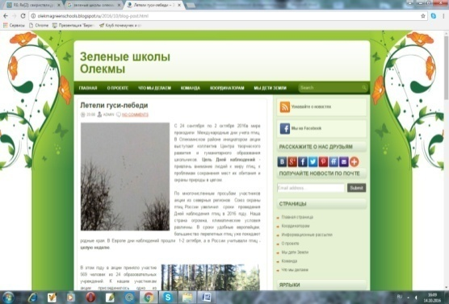
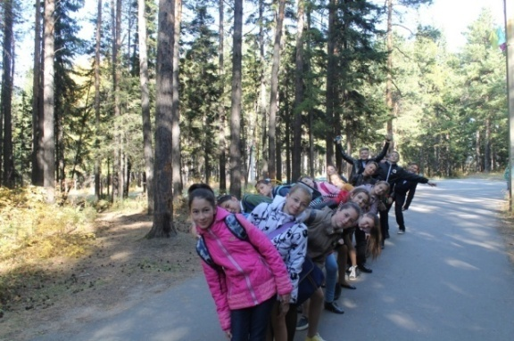

С 24 сентября по 02 октября в Олекмиснком районе прошли Международные Дни учета Птиц. В Международных днях учета птиц -2016 приняло участие - 569 человек, из которых 514 детей и 55 взрослых. 24 образовательных учреждений приняло участие в акции: 1 учреждение дополнительного образования, 9 детских садов, 3 начальных школы - детский сад, 11 основных и средних общеобразовательных школ. К 23 ОУ Олекминского района присоединилось 1 образовательное учреждение Ленского района, МБОУ СОШ № 2 г. Ленска (таблица 5).

Таблица 5

Учреждения, принявшие участие в Международных днях учета птиц – 2016

ОУ | взрослые | дети |  |  |  | всего
 |  | дошкольники | начальное | среднее | старшее
МБУ ДО "ЦТРиГОШ"МР "Олекминский район" | 11 | 1 | 3 | 3 |  | 18
МБОУ "Бясь-Кюельская НШ-Д/С" | 2 | 4 | 6 |  |  | 12
МБОУ Юнкюрская СОШ | 4 |  | 36 | 15 |  | 55
МБДОУ д/с "Родничок", с Урицкое | 1 | 8 |  |  |  | 9
МБОУ РГ "Эврика" | 1 |  | 28 |  |  | 29
МБДОУ ЦРР-детский сад №2 "Журавушка" г.Олекминска | 2 | 13 |  |  |  | 15
МБДОУ ЦРРд\с "Звездочка" | 4 | 59 |  |  |  | 63
МБДОУ "Тугутчаан" ,с. 1-Нерюктяйинск | 2 | 25 |  |  |  | 27
МБОУ "Хоринская СОШ" | 1 |  | 7 |  |  | 8
МБДОУ д\с Кэскил, с.Хоринцы | 1 | 15 |  |  |  | 16
МБДОУ"Колосок" с.Юнкюр | 2 | 12 |  |  |  | 14
МБДОУ д/с "Сардаана", 2-Нерюктяйинск | 1 | 8 |  |  |  | 9
МБДОУ д\с "Кырачаан" с.Абага | 1 | 6 |  |  |  | 7
МБОУ СОШ №4 | 3 |  |  | 10 |  | 13
МКОУ Мархинская НШ-д\с | 1 |  | 6 |  |  | 7
МБОУ "Абагинская НШ" | 1 |  | 6 |  |  | 7
МБОУ "Вечерняя (сменная) общеобразовательная школа" | 1 |  |  |  | 3 | 4
МБОУ СОШ№1 | 10 |  | 182 | 1 |  | 193
МКОУ "Заречная ООШ" | 1 |  | 15 |  |  | 16
МБОУ "Кыллахская СОШ" | 1 |  |  | 6 |  | 7
Амга-Олекминская СОШ | 2 |  | 18 |  |  | 20
МБДОУ д\с "Буратино" , с.Дабан | 1 | 10 |  |  |  | 11
МБОУ СОШ №2, г. Ленск | 1 |  |  | 7 |  | 8
МБОУ "1-Нерюктяйинская СОШ "Олекминского района РС(Я) |  |  |  | 1 |  | 1
всего | 55 | 161 | 307 | 43 | 3 | 569
Среди 514 детей участников акции Международных дней учета птиц - 2016: 161 дошкольник, 307 учащихся начальных классов, 43 учащиеся среднего звена, 3 старшеклассника.

Рис 1. Распределение участников, акции Международных дней учета птиц-2016, по возрастам.

Учтено 5681 особей птиц, 23 видов. Доминантными видами, в период проведения акции, среди перелетных видов были: гуси-1631, лебеди-1007, черная ворона-682, дрозды -367. Можно предположить, что большое количество встреч с перелетными птицами при проведении Международных дней учета птиц-2016 связано со стойкой, теплой осенней погодой в сентябре и резкими изменениями погоды, похолодание и снегопады в последних числах сентября в первых числах октября. Среди зимующих птиц доминантными были: воробьи-1044, свиристели-109. Единичные встречи в период проведения акции произошли в селах Юнкюрь - коршун(2), Даппарай - тетерев(1), глухарь (2), Олекминское - сорока(2).
По итогам акции 46 руководителей акции из ОУ района получили электронные сертификаты участников Международных дней учета птиц-2016 года от Союза охраны птиц России. Материалы по проведенной акции представлены на сайте учреждения, фейсбуке https://www.facebook.com/cnirsh/, в Зеленых школах Олекмы «Летели гуси-лебеди» http://olekmagreenschools.blogspot.ru/2016/10/blog-post.html.
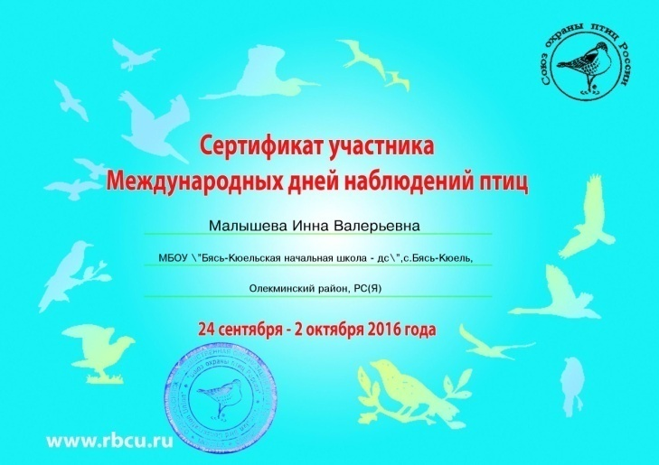

2.Неделя, посвященная всемирному дню защиты животных Акция «Кабарга – дающая мускус».
Мероприятие прошло с 31октября по 05 ноября. Образовательные учреждения принявшие участие в акции:
- СОШ № 4, руководитель Шипицина А.В.

№ | ФИ участника | Класс | Руководитель
1 | Петрова Любовь | 6 | Шипицына А.В.
2 | Коротких татьяна | 7
3 | Пшенникова Вероника | 5
4 | Баландина Ольга | 5
5 | Косыгина Анна | 5
6 | Сигилина Анна | 5
7 | Федорова Валентина | 6
8 | Замарщиков Сергей | 8
9 | Кузьменок татьяна | 8

- 1Нерюктяинской СОШ, руководитель Шараборина А.А.

№ | ФИО | Класс | Количество набранных баллов | Классный руководитель
1 | Яныгина Люба | 3 | 10,5 | Халтанова А.Г.
2 | Сергеева Света | 3 | 10,5 | Халтанова А.Г.
3 | Соловьев Афоня | 6 | 12 | Сивцева Т.А.
4 | Янков Максим | 6 | 11 | Сивцева Т.А.
5 | Борисов Коля | 7 | 14 | Фролова К.А.
6 | Яныгина Эмилия | 7 | 14 | Фролова К.А.
7 | Дорофеев Айтал | 8 | 10 | Солдатова Е.П.
8 | Солдатов Слава | 8 | 12 | Солдатова Е.П.

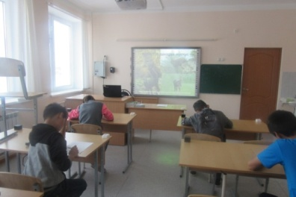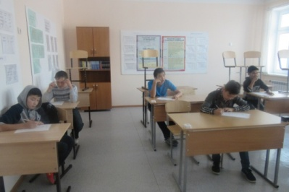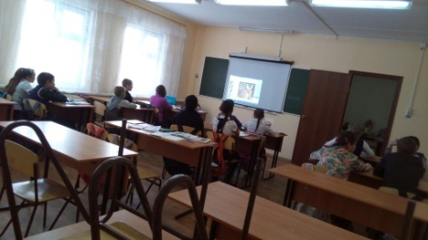

- МКОУ «Дельгейская СОШ», руководитель Кузьмина И.П.

№ | ФИО участника | Класс | ФИО руководителя
1 | Чернов Дмитрий Евгеньевич | 5 | Кузьмина Ирина Петровна
2 | Ваев Дмитрий Андреевич | 6
3 | Журавлёва Александра Сергеевна | 7
4 | Захаренко Ангелина Михайловна | 7
5 | Козлякина Анна Александровна | 7
6 | Тарасова Яна Александровна | 7
7 | Мальцева Ирина Валерьевна | 8

- МБОУ «Кыллахская СОШ», руководитель Кузьмина В.В.

№ | Фамилия Имя | класс | балл | примечание
1 | Корнилов Костя | 7 | 15 | Сертификат
2 | Никитин Егор | 7 | 15 | Сертификат
3 | Романов Захар | 7 | 16 | Сертификат
4 | Убабытов Валериан | 7 | 17 | Победитель
5 | Максимов Никита | 7 | 16 | Сертификат
6 | Кугасова Надежда | 8 | 14 | Сертификат
7 | Саввинова Октябрина | 8 | 15 | Сертификат
8 | Анисимова Ольга | 8 | 17 | Победитель
9 | Шестаков Виктор | 8 | 17 | Победитель
10 | Климентова Анисия | 8 | 12 | Сертификат
11 | Данилова Настя | 8 | 17 | Победитель

- Олбутская СОШ

 | Михайлов Марк | 5
 | Индеева Диана | 6
 | Зоркин Алексей | 7
 | Кудряшов Станислав | 7
 | Винокурова Виолетта | 9
 | Ильинов Арнольд | 9
 | Дивдевилова Инна | 8

- МБОУ «СОШ №2», руководитель: Рябоштан Оксана Валерьевна, 47 участников.

Всего участников – 22. Победителей – 3.
- Колпаков Богдан
- Косилов Иван
- Пахомова Ксения
Всего участников – 25. Победителей – 6.
- Доля Анастасия
- Миронов Юрий
- Простакишин Лев
- Цзю Надежда
- Шеметова Юлия
- Юргин Артём

- Солянская СОШ

№ | ФИ участника | Класс | Место | Руководитель
1. | Сидоров Никита | 8 | Участник | Федулова Т.В.
2. | Якушков Андрей | 8 | Участник
3. | Дулепа Максим | 8 | Участник
4. | Васильева Юлия | 8 | Участник
4 | Копылов Андрей | 5 | Участник
5 | Плотников Кирилл | 5 | Участник
6 | Филатова Дарья | 5 | Участник
7 | Габышева Ирина | 6 | Участник
8 | Акишев Павел | 6 | Участник
9 | Рафиков Кирилл | 6 | Участник
10 | Винокуров Михаил | 7 | Участник
11 | Плотникова Олеся | 7 | Победитель

- Троицкая СОШ

ФИО участ | ФИО руков | Баллы  (Макс.15)
Максимов Артем | Сигаева Ирина Гаврильевна | 12
Соколов Тимофей |  | 8
Шубина Люба |  | 8
Габышев Сергей | Зедгенизова Анжелика Николаевна | 12
Корнилова Эвелина |  | 7
Сокорутова Злата |  | 15

Всего в мероприятии приняло участие 99 обучающихся из 8 ОУ района.

3. Весенний учет птиц.
13-20 мая 2017 в Олекминском районе проводились весенние учеты птиц при методической поддержке научного отдела «Государственного природного заповедника «Олекминский». По совету орнитолога заповедника, старшего научного сотрудника, кандидата биологических наук Тирского Д.И. были изменены сроки весеннего учета птиц.
Цель Дней наблюдения - привлечь внимание людей к миру птиц, к проблемам сохранения мест их обитания и охраны природы в целом.
Задача Дней наблюдений - собрать сведения о птицах, которые в это время встречаются в разных местах.
В весенних учетах птиц -2017 приняло участие - 355 человек, из которых 328 детей и 27 взрослых. 13 образовательных учреждений приняло участие в акции: 1 учреждение дополнительного образования, 7 детских садов, 5 школ района. В рамках проведения Весенних учетов птиц в школах и детских садах прошли беседы, экскурсии и тематические занятия, связанные со знакомством с пернатыми друзьями.
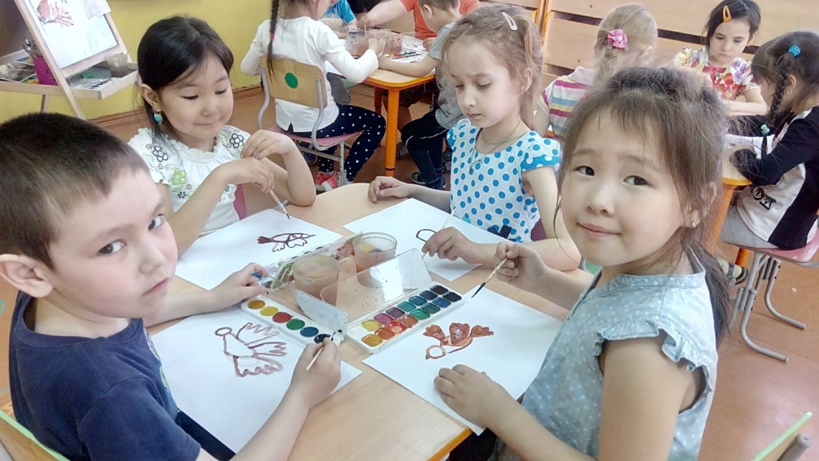
Занятие по рисованию «Воробушек летит, воробушек скачет» МБДОУ д/ с «Елочка», г.Олекминска

Учреждения, принявшие участие в Весенних учетах птиц – 2017
Таблица 6

ОУ | взрослые | дети |  |  |  | всего
 |  | дошкольники | начальное | среднее | старшее
МБУ ДО "ЦТРиГОШ"МР "Олекминский район" | 4 |  | 8 | 3 |  | 15
МБДОУ д\с «Сардаана» с.2-Нерюктяй | 1 | 17 |  |  |  | 18
МБДОУ «ЦРР –д/с №7 «Звездочка» | 2 | 54 |  |  |  | 56
МБДОУ д/с «Колосок» с.Юнкюр | 2 | 18 |  |  |  | 20
МБДОУ д/с «Елочка», г.Олекминск | 4 | 47 |  |  |  | 51
МБДОУ д\с «Подснежник», с.Чапаево | 2 | 22 |  |  |  | 24
МБОУ «Дабанская СОШ» | 1 |  | 12 |  |  | 13
МБОУ «Урицкая СОШ» | 1 |  | 13 |  |  | 14
МКОУ «Киндигиррская ООШ» | 2 |  | 13 |  |  | 15
МБОУ СОШ№2 | 4 |  | 105 |  |  | 109
МБОУ «Юнкюрская СОШ» | 1 |  | 4 |  |  | 5
МКОУ «Дельгейская СОШ» | 1 |  | 5 |  |  | 6
МБОУ «Кыллахская СОШ» | 2 |  |  | 7 |  | 9
всего | 27 | 158 | 160 | 10 |  | 355
Среди 328 детей участников весенних учетов птиц: 158 дошкольник, 170 учащихся школ. Из 170 учащихся школ: 160 детей начальных классов, 10 учащихся среднего звена.

Рис.2. Распределение участников весенних учетов приц-2017 по возрастам

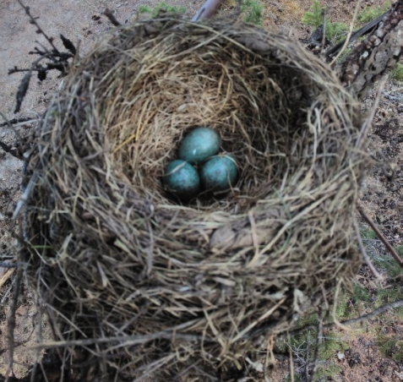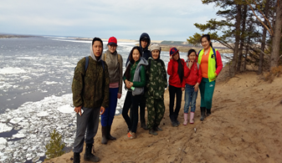
Гнездо дрозда, найденное во время весенних учетов птиц, на ели , высота расположения гнезда 3 метра от земли и участники весенних дней учета птиц-2017 с. Даппарай
Таблица 7
Виды птиц, учтенные в период проведения Весенних учетов птиц-2017 , с 13 по 2 мая

№ | вид | количество
1 | воробьи | 444
2 | трясогузка белая | 133
3 | синица большая | 21
4 | ворон | 13
5 | пестрый дятел | 13
6 | желна | 2
7 | черный коршун | 21
8 | чайки | 284
9 | жаворонок полевой | 5
10 | цапли | 15
11 | ястреб | 5
12 | вороны | 150
13 | стрижи | 67
14 | гуси | 51
15 | утки | 51
16 | ласточки | 35
17 | лебеди | 66
18 | чибисы | 21
19 | голуби | 3
20 | кулики | 11
21 | журавли | 8
22 | кукша | 2
23 | поползень | 1
24 | желтая трясогузка | 6
25 | чечетка | 1
26 | сова | 1
27 | скворцы | 27
28 | сорока | 9
29 | дрозды | 25
30 | обыкновенная горихвостка | 1
31 | неопределенные виды | 49
 | всего | 1538

Учтено 1538 особей птиц. Доминантными видами, в период проведения акции, были: воробьи-144, чайки-284,вороны-150,трясогузки белые-133.

Сертификат участника Весеннего учета птиц-2017

По итогам мероприятия 24 руководителей акции от ОУ получили электронные сертификаты участников Весенних учетов птиц-2017. Материалы по проведенной акции представлены на сайте учреждения.

4. Районный конкурс социальной рекламы «Я гражданин 21 века»

26 мая в Центре творческого развития и гуманитарного образования состоялось награждение победителей Районного конкурса социальной рекламы «Я – гражданин 21 века». Для гостей была оформлена выставка работ участников конкурса. Церемония награждения началась с выступления координатора конкурса Закировой Гульнары Фатыховны, педагога-организатора МБУ ДО «ЦТР и ГОШ». Она рассказала, что в конкурсе приняло участие более 100 детей. Районный конкурс был организован с целью развития гражданской активности у подрастающего поколения, через создание социальной рекламы на актуальные проблемы для района. Организаторами конкурса выступили МКУ «УООР»; МБУ ДО «ЦТР и ГОШ»; партнерами: Администрация МР «Олекминский район» РС (Я); МКУ «УКМС»; Администрация МО "Город Олекминск"; ФГБУ «Государственный природный заповедник «Олёкминский»; Олекминский комитет охраны природы МОП РС (Я); агентство полиграфической и сувенирной продукции «Нью Тайм».
Конкурс проводился по 5 номинациям: «ЗОЖ» - пропаганда здорового образа жизни, «Береги природу», «Мой Олёкминск, моя Россия», «Моя семья - моё богатство», «Дорогою добра». Больше всего ребят участвовала в номинации «Береги природу».
Самым активными участниками оказались школьники МБОУ «СОШ № 2», ОДШИ и МБДОУ «ЦРР-д/с№7 «Звездочка».
Для подведения итогов была создана экспертная комиссия в составе Березина Е.Г. – заместитель Главы района по социальным вопросам, Габышева Л.М. старший государственный инспектор ФГБУ «ГПЗ «Олекминский», Венедиктова В.П. , госинспектор Олекминского комитета охраны природы МОП РС (Я), Аюшеева Г.Н, главный специалист по социальным вопросам Администрации города, Ларина Д.М., специалист по делам семьи МКУ УКМС района, Щур А.С., специалист администрации города, Курганова Т.Н. – агентство «Нью Тайм».
После ее выступления настал самый волнительный момент – это вручение дипломов и призов. Под аплодисменты все победители получили дипломы и подарочные сертификаты от организаторов и партнеров конкурса, а все руководители получили благодарность за подготовку победителя.
На этом праздник для ребят не закончился, организаторы приготовили сюрприз и пригласили всех на чаепитие, где за чашкой чая ребята отгадывали загадки и решали логические задачи.

- воспитание социальной ответственности и компетентности (ценности: правовое государство, демократическое государство, социальное государство; закон и правопорядок, социальная компетентность, социальная ответственность, служение Отечеству, ответственность за настоящее и будущее своей страны);

  - Турлом

25 сентября 2016 года в третий раз в нашем районе прошел Турнир имени М.В. Ломоносова. Турнир имени М.В. Ломоносова - ежегодное многопредметное соревнование по математике, математическим играм, физике, астрономии и наукам о Земле, химии, биологии, истории, лингвистике, литературе. Цель Турнира – дать участникам материал для размышления и подтолкнуть интересующихся к серьезным занятиям. В Турнире приняло участие 46 учащихся из 3 образовательных учреждений: МБОУ «СОШ №1 имени Н.Н. Яковлева», МБОУ «СОШ №2» и МБОУ «РГ «Эврика». Больше всего было школьников из 8 и 10 классов, самым популярным предметом турнира стала математика, 8 учащихся участвовали по двум предметам турнира. Задание выполнили по математике – 20 школьников, по биологии – 8 учащихся, по физики – 6, по истории – 5, по лингвистики – 9, по литературе – 8, по астрономии – 2, по химии – 2 учащихся.
По итогам мероприятия были получены очень интересные отзывы от учащихся. Например:
Кривошапкина Ульяна, 8б класс.
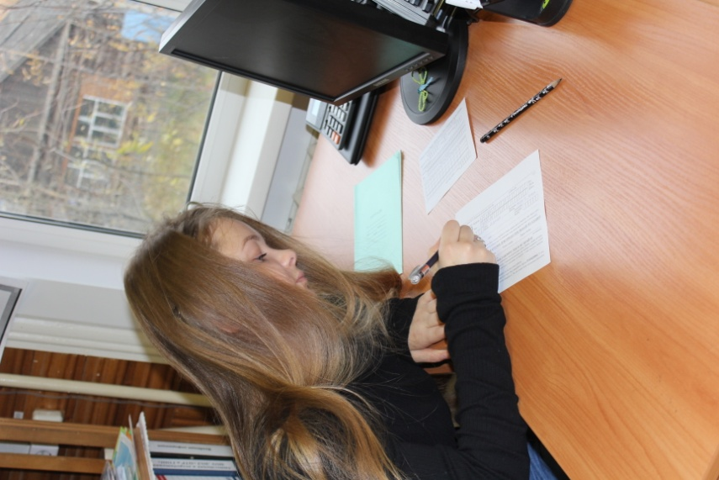
«Я участвую в турнире первый раз, так как я участвую первый раз мне очень сложно. Я надеюсь, что в следующем году буду то же принимать участие. Главное участие. По биологии мне понравилось задание под номером 1, потому что это задание было легким».
Сафронова Анастасия 8 класс МБОУ «СОШ №2»
«Я впервые участвовала в турнире имени М.В. Лермонтова по литературе. Мне очень понравилась олимпиада. Задание были сложными, но я выполнила большинство из них, я с удовольствием бы приняла участие еще раз».
Сулейманова Анбермет 8 а класс МБОУ «СОШ №2»
«Я участвую в турнире Ломоносова первый раз, предмет литература. Для меня самое сложное задание было 5, наверное из-за того, что я устала или не смогла написать портрет. Легкое задание было 1,2,3,4, для меня. Потому, что я люблю сочинять».
Ярияхметов Юрий 8 класс МБОУ «РГ «Эврика»
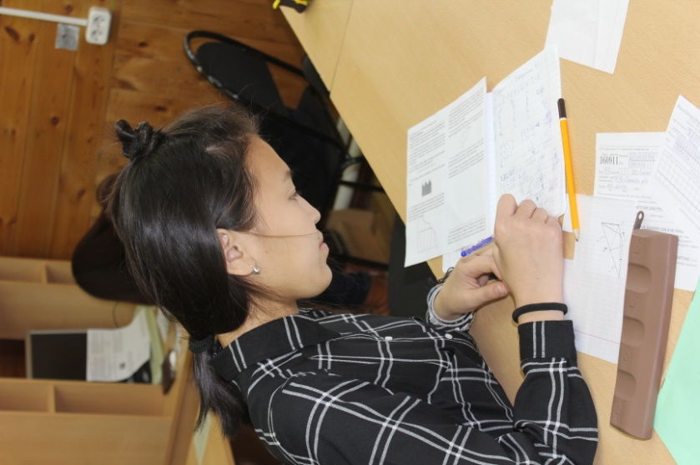
«В турнире по предмету биология мне больше всего понравился вопрос о домашних животных, я их просто обожаю. Последний вопрос вызвал у меня затруднения, так как биотехнологии пока еще не испробованы так широко. По астрономии у меня вызвал вопрос 7, но в целом мне задания понравились. Хочу сказать, что задания Ломоносовского турнира очень достойного уровня. Сделать все задания очень, сложно, и, наверное, это мало кому удалось. Особенно понравилось то, что результаты турнира учитываются в некоторых российских университетах, это дополнительный шанс для выпускников. Который и я не обошла стороной. Р.S. Да, это сложно».

Простакишин Егор, 11 класс, МБОУ «СОШ №2»
«Я хожу на турнир Ломоносова второй год подряд. Хочу высказать огромную благодарность создателям теста, за очень сложные и глубокие задания, которые показывают уровень знаний каждого ученика. Так же хочу высказать слова благодарности организаторам мероприятия в нашем городе за хорошую организацию».
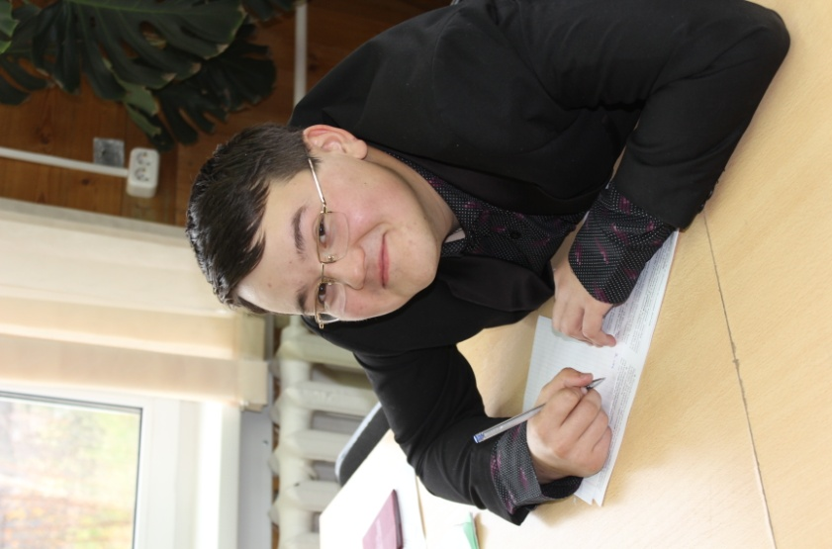
6 класс МБОУ «РГ «Эврика»
«Мне понравился турнир имени Ломоносова, и захотелось узнать ответы на эти вопросы. Меня заинтересовал конкурс такого типа, ведь я участвую в таком турнире первый раз».
«Я попал на ТурЛом первый раз. Несмотря на сложность заданий. Мероприятие оказалось довольно таки интересным и познавательным. Подобные задания заставили меня задуматься над своими знаниями. Немногие люди по собственному желанию изучают историю углубленно, в этом и проблема».
8 класс
«Мне понравилась олимпиада, но я некоторые вопросы не смогла понять, но я хочу узнать больше, и участвовать в следующем году. Я хочу, чтобы в следующем году у меня было больше хороших результатов. Хорошо, что эта олимпиада бесплатная. Надо учиться и будет больше знаний».
Аветисян Анати 10 класс МБОУ «СОШ №2»
«В этой олимпиаде я участвую уже во второй раз. Мне нравиться работать с текстом, с отрывками взятыми из разных произведений. Возникли затруднения со стихотворениями, где нужно сравнить. В следующем году я снова буду участвовать. Так как это интересно и познавательно, расширяет знания. Я хотела бы пожелать удачи остальным участникам».
«В турнире принимаю участие первый раз. Жалею, что раньше этого не делала. Очень интересные вопросы. Сложные задачи. Поняла, что к турниру нужно усиленно готовиться.
Буду еще участвовать, пополнять свои знания».
Пестрякова Лада, 10 класс, МБОУ «РГ «Эврика»
«Я участвую в турнире имени М.В. Ломоносова в первый раз. Задания довольно трудные и требуют повышенной внимательности, сосредоточенности и вдумчивости. В олимпиаде по математике все задания мне показались интересными, но особо хочется отметить задание №6. Я попробую свои силы в турнире в следующем году и желаю удачи всем участникам турнира»
Сариева Милана, 10 класс МБОУ «РГ «Эврика»
«Участие в турнире я принимаю во второй раз. Историю я люблю и поэтому участвую в конкурсе именно по этому предмету. Задания некоторые для меня сложные, некоторые – нет. Больше всего мне понравилась работа с текстом. Я надеюсь, что этот турнир привлечет интерес многих молодых умов!»
Корчагин Вячеслав
«В конкурсе такого типа я уже участвую третий раз и надеюсь, что в будущем мне вновь представиться такая замечательная возможность. Буду честен, из всех восьми заданий трудными были все, кроме 1 и 2. Хочу отметить. Что именно эти задания мне и понравились. Хорошо, что в нашем городе проводится, что-то такого рода мероприятия. Они помогают выйти на новый уровень знаний и логического мышления».
Корякин Михаил
«На олимпиаде имени Ломоносова я в первый раз, и конечно же не последний. Лично мне показалось сложным задания по химии и, исходя из этого, я не стал выполнять их. В олимпиаде по астрономии мне понравились вопросы на тему нобелевских лауреатов, ведь их совсем немного, но я увлекаюсь выдающимися учеными. Об организации я могу сказать, что она выдержана на высшем уровне, но также важно подчеркнуть профессионализм организаторов олимпиады. Для себя, мне следует сделать вывод, что я не силен в естественных науках».

2.Муниципальный этап XI Республиканского конкурса «Будущий дипломат-2017».
Мероприятие состоялось 10 декабря 2016 г.
В конкурсе приняло участие 3 команд, 7 человек из 3 школ района:
- МБОУ СОШ №2-2 участника
- МБОУ Юнкюрская СОШ-4 человека
- МБОУ СОШ «РГ «Эврика»-1 человек
Из 7 участников во всех конкурсах приняли участие 4 человек, 2 человека приняли участие в дебатах, 1 участник в защите эссе.
Конкурс состоял из ряда испытаний:
- Конкурс эссе и английского языка (темы известны заранее);
- Дебаты (темы известны заранее);
Конкурса ораторского искусства в состав конкурса «Будущий дипломат-2017» не вошел. Поскочина Яна Даниловна сообщила о том, рабочая группа на заседании по подготовке и проведению конкурса решила, что на муниципальном этапе конкурса данный этап в 2016 году исключен.
Победителями по номинациям на конкурсе стали:
- «Лучшее владение иностранным языком» - эксперты решили, что в данной номинации нет победителя.
- «Лучшее эссе» Простакишин Егор, 11 класс, СОШ №2, руководитель Иванова Ольга Викторовна.
- «Лучший спикер» Петров Александр , 11 класс, МБОУ «РГ «Эврика» руководитель Чусовская Валентина Иннокентьевна.
В дебатах были разыграны темы, выбранные жеребьевкой:
1 игра:
«Фидель Кастро сыграл более положительную роль в развитии Кубы, чем отрицательную».
2 игра:
«Победа республиканской партии на выборах в США является тревожным звонком для российско-американских отношений».

Победила в дебатах команда №2 в составе:

1. Петров Александр-1 спикер (РГ «Эврика») (Чусовская Валентина Иннокентьевна)
2. Простакишин Егор-2 спикер (МБОУ СОШ№2) ( Иванова Ольга Викторовна)
3. Пшенников Станислав-3 спикер (МБОУ «Юнкюрская СОШ») ( Соболева Анна Михайловна).

По условиям Положения XI Республиканского конкурса среди старшеклассников «Будущий дипломат-2017» 5 участников, показавших наилучшие результаты по итогам 1- муниципального этапа (сумма по всем номинациям) допустились ко 2 этапу – зональному.

Рейтинг участников конкурсы «Будущий дипломат 2017»
Таблица 8

№ | Фамилия, имя учащегося | Класс | Школа | Кол-во баллов | Место по рейтингу баллов
1 | Шараборин Александр Андреевич | 10 | МБОУ «Юнкюрская СОШ» | 9,3 | V
2 | Гонт Артем Романович | 10 | МБОУ «Юнкюрская СОШ» | 16,25 | IV
3 | Самсонова Екатерина Алексеевна | 11 | МБОУ «Юнкюрская СОШ» | 7,81 | VI
4 | Антонов Игорь Дмитриевич | 9 | МБОУ СОШ №2, г.Олекминск | 18,46 | III
5 | Простакишин Егор Николаевич | 11 | МБОУ СОШ №2, г.Олекминск | 21,05 | I
6 | Петров Александр Афанасьевич | 11 | МБОУ «РГ «Эврика» | 20,53 | II
7 | Пшенников Станислав Геннадьевич | 10 | МБОУ «Юнкюрская СОШ» | 7 | VII

На зональный этап конкурса (заочный для третьей группы районов) отправлены эссе 4 участников набравших максимальное количество баллов, при участии во всех этапах конкурса.
1. Простакишин Егор
2. Петров Александр
3. Антонов Игорь
4. Гонт Артем

3.Дебаты в формате Карла Поппера для младшей лиги

20 мая 2017 года, на базе МБУ ДО «ЦТР и ГОШ» были проведены дебаты, младшая лига. Данные дебаты проводились в целях развития программы «Будущий дипломат» в районе. С 2016 года в программу Республиканского конкурса среди учащихся Республики Саха (Якутия) были включены учащиеся 7-8 классов, составляющие Малую лигу конкурса. В муниципальном этапе конкурса «Будущий дипломат-2016» не было представителей малой лиги от школ района. Учитывая важность подготовки учащихся к участию в конкурсе и развития дебатного движения в школах района для организации системной работа по освоению и внедрению дебатов в формате Карла Поппера, проведение обучающих игр в формате Карла Поппера до проведения муниципального конкурса в 2017 году имеет большое значение. Активное участие в организации дебатов, младшей лиги приняли Иванова Ольга Викторовна, руководитель МО учителей истории в районе, Чусовская Валентина Иннокентьевна, учитель истории РГ «Эврика».
В дебатах формата Карла Поппера приняли участие 9 учащихся, 6-7 классов из 2 образовательных учреждений города Олёкминска: МБОУ РГ «Эврика», МБОУ СОШ №2. Участников подготовили учителя истории: Иванова Татьяна Казимовна, Иванова Ольга Викторовна, Торопов Петр Константинович.
Список участников игр, младшая лига
Таблица 9

№ | ФИ | класс | Образовательное учреждение | Педагог, подготовивший участника
1 | Мигунов Егор | 6 класс | МБОУ СОШ №2 | Иванова Татьяна Казимовна
2 | Габышев Костя | 6 класс | МБОУ СОШ №2 | Иванова Татьяна Казимовна
3 | Мигунов Артем | 8 класс | МБОУ СОШ №2 | Иванова  Ольга Викторовна
4 | Мельничук Кирилл | 8 класс | МБОУ СОШ №2 | Иванова  Ольга Викторовна
5 | Макаров Георгий | 8 класс | МБОУ СОШ №2 | Иванова  Ольга Викторовна
6 | Аветисян Вазген | 7 класс | МБОУ РГ «Эврика» | Торопов Петр Константинович
7 | Чердонов Семен | 7 класс | МБОУ РГ «Эврика» | Торопов Петр Константинович
8 | Кугунуров Максим | 7 класс | МБОУ РГ «Эврика» | Торопов Петр Константинович
9 | Ли Максим | 7 класс | МБОУ РГ «Эврика» | Торопов Петр Константинович

При организации игр младшей лиги учитывались общие принципы организации дебатов:
- команды формировались из представителей различных образовательных учреждений, по жеребьевке;
- по итогам игр, по сумме баллов, судейская команда определяла лучшего спикера и команду, победившую в дебатах;
- роли спикеров 1, 2, 3 учащиеся распределяли самостоятельно в сложившейся команде.
Состав команд по жеребьевке распределился следующим образом:
1 команда
Мигунов Артем, учащийся 8 класса, МБОУ СОШ№2
Аветисян Вазген, учащийся 7 класса, МБОУ РГ «Эврика»
Чердонов Семен, учащийся 7 класса, МБОУ РГ «Эврика»
2 команда
Габышев Костя, учащийся 6 класса, МБОУ СОШ №2
Мельничук Кирилл, учащийся 8 класса, МБОУ СОШ№2
Кугунуров Максим, учащийся 7 класса
3 команда
Мигунов Егор, учащийся 6 класса, МБОУ СОШ№2
Макаров Георгий, учащийся 8 класса, МБОУ СОШ№2
Ли Максим, учащийся 7 класса, МБОУ РГ «Эврика»
Разыгрывались следующие темы дебатов:

1. Перспективы двусторонних отношений России и Японии.
2. Международное сотрудничество в Арктике в сфере сохранения экологического баланса.
3. Потенциал развития двухсторонних отношений России и США после выборов Президента США в 2016 году.

Игры оценивала судейская команда:
Чусовская Валентина Иннокентьевна, учитель истории МБОУ РГ «Эврика»
Иванова Ольга Викторовна, учитель истории, МБОУ СОШ№2
Басыгысов Алексей Семенович, учитель истории, МБОУ СОШ№4

Таймкипер: Простакишин Егор, учащийся 11 класса, МБОУ СОШ №», МБУ ДО «ЦТРиГОШ», победитель республиканского этапа «Будущий дипломат-2017».

По итогам игр судейской командой был определен «Лучший спикер»- Кугунуров Максим, учащийся 7 класса, МБОУ РГ «Эврика».

В дебатах победила команда №1: Мигунов Артем, учащийся 8 класса, МБОУ СОШ№2;
Аветисян Вазген, учащийся 7 класса, МБОУ РГ «Эврика» Чердонов Семен, учащийся 7 класса, МБОУ РГ «Эврика»

Все участники дебатов, младшей лиги получили сертификаты, победители дипломы.

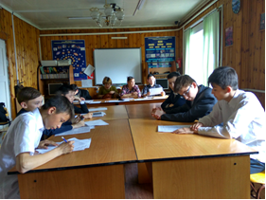
Подготовка к игре

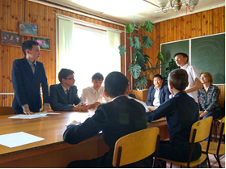

Раунд перекрестных вопросов

- воспитание нравственных чувств, убеждений, этического сознания (ценности: нравственный выбор; жизнь и смысл жизни; справедливость; милосердие; честь; достоинство; уважение родителей; уважение достоинства другого человека, равноправие, ответственность, любовь и верность; забота о старших и младших; свобода совести и вероисповедания; толерантность, представление о светской этике, вере, духовности, религиозной жизни человека, ценностях религиозного мировоззрения, формируемое на основе межконфессионального диалога; духовно-нравственное развитие личности).

1.Квест – игра «Олекмоведение»
20 октября игра была проведена в МБОУ СОШ № 2. В ней приняли участие 58 учащихся из 5-7 классов Участники были разделены на 6 команд:
- «Ледяные короли», капитан Хасанова Алина-9 участников;
- «Зеленые», капитан Скибенко Алексей-8 участников;
- «Синие», капитан Хисамутдинов Владимир-9 участников;
- «Лисья стая», капитан Корощупова Валерия-10 участников;
- «Мульти маркер», капитан Люлин Иван-14 участников;
- «Goldenstar», капитан Фейгин Дмитрий-9 участников.
Работало 8 станций: «Растительный мир», «Памятные места»,«Отгадай о чем…», «Животный мир», «Рыбалка», «Ассоциации», «Один за всех и все за одного», «Населенные пункты».
По итогам станций, было предложено разгадать кроссворд из 8 вопросов.

Качество выполнения кроссворда

Рис 3

- место - команда «Мульти маркер»
- место – команда «Ледяные короли»
- место - «Лисья стая»

2.Квест – игра «Олекмоведение» была проведена в МБОУ СОШ №4
Всего 42 участника из 5-7 классов.
Работало 7 станций: «Растительный мир», «Памятные места»,«Отгадай о чем…», «Животный мир», «Рыбалка», «Один за всех и все за одного», «Населенные пункты».
Участники были разделены на 7 команд:
«Лев», капитан Попов Данил-5 участников;
«Факел», капитан Никитин Дима-7 участников;
«Степные орлы», капитан Прошутинская марина-5 участников;
«Медведи», капитан Пшенникова Елена-7 участников;
«Улыбайся», капитан Копылов Максим-6участников;
«Тигр», капитан Гурьев Константин-6 участников.
«Волчата», капитан Шевкун Ксения-6 участников
По ходу выполнения заданий на станциях, было предложено разгадать кроссворд из 8 вопросов:
Итоги:
«Улыбайся», капитан Копылов Максим-6участников; 15 баллов
«Тигр», капитан Гурьев Константин-6 участников. 15 баллов
«Факел», капитан Никитин Дима-7 участников; 14 баллов
«Степные орлы», капитан Прошутинская марина-5 участников; 14 баллов
«Медведи», капитан Пшенникова Елена-7 участников; 13 баллов
«Волчата», капитан Шевкун Ксения-6 участников, 11 баллов
«Лев», капитан Попов Данил-5 участников; 10 баллов

- воспитание экологической культуры, культуры здорового и безопасного образа жизни (ценности: жизнь во всех её проявлениях; экологическая безопасность; экологическая грамотность; физическое, физиологическое, репродуктивное, психическое, социально-психологическое, духовное здоровье; экологическая культура; экологически целесообразный здоровый и безопасный образ жизни; ресурсосбережение; экологическая этика; экологическая ответственность; социальное партнёрство для улучшения экологического качества окружающей среды; устойчивое развитие общества в гармонии с природой).

1.Республиканский конкурс «Марш парков - 2016».
«Марш парков» – международная акция по оказанию поддержки особо охраняемым природным территориям (ООПТ) России и сопредельных стран.
Цель «Марша парков» – привлечение внимания властей, средств массовой информации, бизнеса и всего общества к проблемам ООПТ, оказание им реальной практической помощи, пробуждение в сознании соотечественников чувства гордости за наше природное и культурное достояние.
Во время «Марша парков» заповедники, национальные парки, а также другие природоохранные, неправительственные и образовательные организации инициируют и проводят круглые столы, пресс-конференции, дни открытых дверей, публикации в прессе, трансляции радио- и телепередач, детские экологические мероприятия, тематические выставки, акции волонтёрской помощи и сбор благотворительных средств в поддержку охраняемых природных территорий.

Девиз Марша парков – 2017: «Заповедной России сто лет»
100 лет назад на Байкале создан первый российский государственный природный заповедник – Баргузинский. За минувшие десятилетия особо охраняемые природные территории прошли очень непростой путь. Браконьерство и произвол, реорганизации и ликвидации, недофинансирование и тотальная коммерциализация... Со всеми этими проблемами заповедники, национальные парки, заказники знакомы не понаслышке. Но во все времена им помогали основополагающие принципы заповедного дела, заложенные плеядой выдающихся экологов и натуралистов, их защищали «заповедные люди», представители научной и природоохранной общественности, посвятившие свои жизни изучению и сохранению природы и ее замечательного разнообразия.
Заповедные природные территории – достояние страны и каждого ее жителя. Это бесценные эталоны девственной или малонарушенной природы, неподверженной прямому и все возрастающему влиянию разрушительной деятельности человека. Такие участки абсолютно необходимы для его выживания, для разумного и рационального ведения хозяйственной деятельности.
Так, в течение многих десятилетий на заповедных территориях изучают естественные природные процессы. Накоплен обширный и поистине уникальный массив знаний, постоянно пополняемый и чаще всего невосполнимый. Опираясь на результаты исследований природных процессов на ненарушенных территориях, можно оценивать воздействие человека на биосферу и ее компоненты, разрабатывать способы снижения негативного влияния.
В 2017 году российской заповедной системе исполнилось 100 лет. Нам следует знать и помнить историю охраняемых природных территорий и гордиться их стойкостью. А еще – ценить, беречь и преумножать заповедную Россию.

Количество участников и работ по конкурсам
Таблица 10

№ п/п | Название конкурса | Кол-во участников | Кол-во работ | Кол-во победителей | Кол-во ОУ
 | Рисунков «Мир заповедной природы» | 49 | 59 | 21 | 11
 | Рисунков «Красная книга глазами детей» | 29 | 32 | 14 | 11
 | Фотографии «Красная книга глазами детей» | 6 | 28 | 3 | 4
 | Сочинений «Красная книга глазами детей» | 1 | 1 | - | 1
 | Стихотворений «Красная книга глазами детей» | 1 | 1 | - | 1
 | Книжка-раскладушка «Красная книга глазами детей» | 7 | 3 | - | 3
 | Акция «Посадидерево» | 58 | 2 | 2 | 2
 | Акция «Поможемреке» | 82 | 3 | 3 | 3
 | Акция «Сохранимлеса» | 71 | 2 | 2 | 2
 | Акция «Первоцветы» | 93 | 2 | 2 | 3
Итого |  | 397 | 133 | 47 | 41

2.Фестиваля науки
С 1 по 2 марта 2017 года в МБОУ СОШ№4 проводился Фестиваль науки.
Цель: позиционирование науки как одного из важнейших сегментов образования.
Задачи:
- популяризация науки, определение ее места и роли в современном мире, актуальности и необходимости внедрения научного знания в жизнь людей;
- вовлечение детей в занятия научно-техническим творчеством, содействие реализации их творческого потенциала и профориентации в научно-технической сфере;
- формирование у школьников мотивации к занятиям научными исследованиями, осознанному выбору будущей профессии.
Организаторами Фестиваля выступили: МБУ ДО «Центр творческого развития и гуманитарного образования школьников» МР «Олекминский район РС (Я), ГАУ ДО РС (Я) «Малая академия наук» РС (Я), МБОУ «Средняя общеобразовательная школа № 4» г. Олекминска.
В рамках Фестиваля прошли:
- Мастер- классы, проводились 1 марта.
Мастер классы разработаны и проведены сотрудниками Центра творческого развития и гуманитарного образования школьников.
- История создания объемных изображений – 3d, Таций Татьяна Викторовна.
- Робототехника Lego Wedo, Курганова Татьяна Николаевна.
- Всё о мёде, Кучменко Наталья Георгиевна.
- Квест по олекмоведению, Закирова Гульнара Фатыховна.

Участники мастер-классов
Таблица 11

№ | Класс | Количество учащихся
1 | 5 | 10
2 | 6 | 19
3 | 7 | 15
4 | 8 | 17
 | Всего | 61

- Командная игра «Особо охраняемые природные территории».
Цель: расширение знаний об особо охраняемых территориях, правилах поведения в природе, деревьях, цветковых растениях Красной книги РС (Я).
Ребят встретили станции: «Кластер ООПТ» Гажала Ольга Георгиевна, «Пищевые цепи» Закирова Гульнара Фатыховна, «Дендрология» Молоткова Анастасия Николаевна, «Ориентир» Курганова Татьяна Николаевна, «Юные инспектора» Таций Татьяна Викторовна, «Легенды о растениях Красной книги РС (Я)» Кучменко Наталья Георгиевна и «Финал» Федулова Татьяна Владимировна.
Заранее при планировании игры, учащиеся 5-8 классов были сформированы на 12 разновозрастных команд. Разбившись парами, разновозрастные команды отправились в путешествие по маршрутным листам. Решая задания при прохождении станции, получали подсказки для решения финального задания. Команда, первая выполнившая финальное задание, считается победительницей. В игре нет проигравших команд. Все участники игры «ООПТ» получили призы.
Всего приняло участие в фестивале науки - 61учащийся, 5-8 классов.

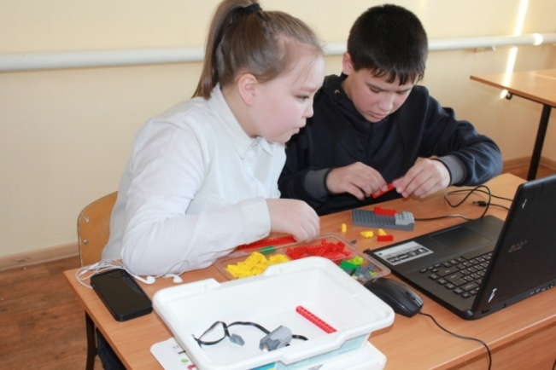
Мастер-класс «Робототехника Lego Wedo»

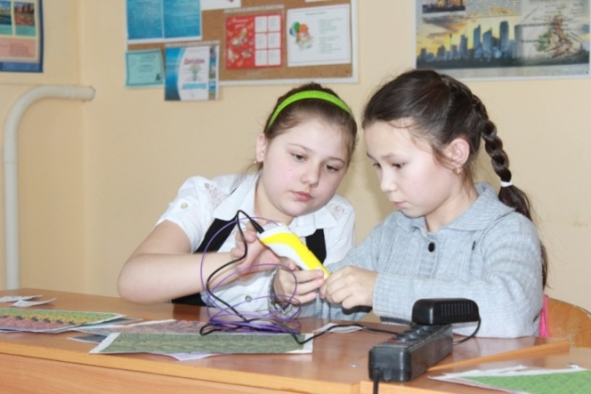
Мастер-класс «История создания объемных изображений – 3d

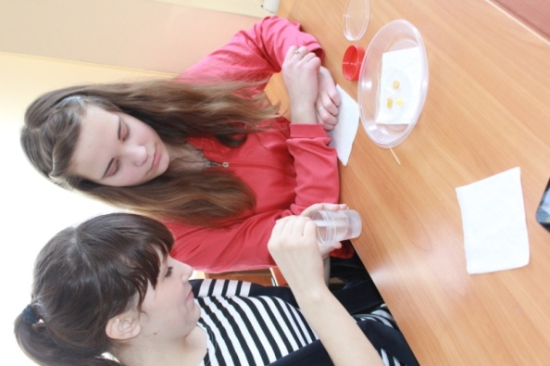

Мастер-класс «Всё о мёде»

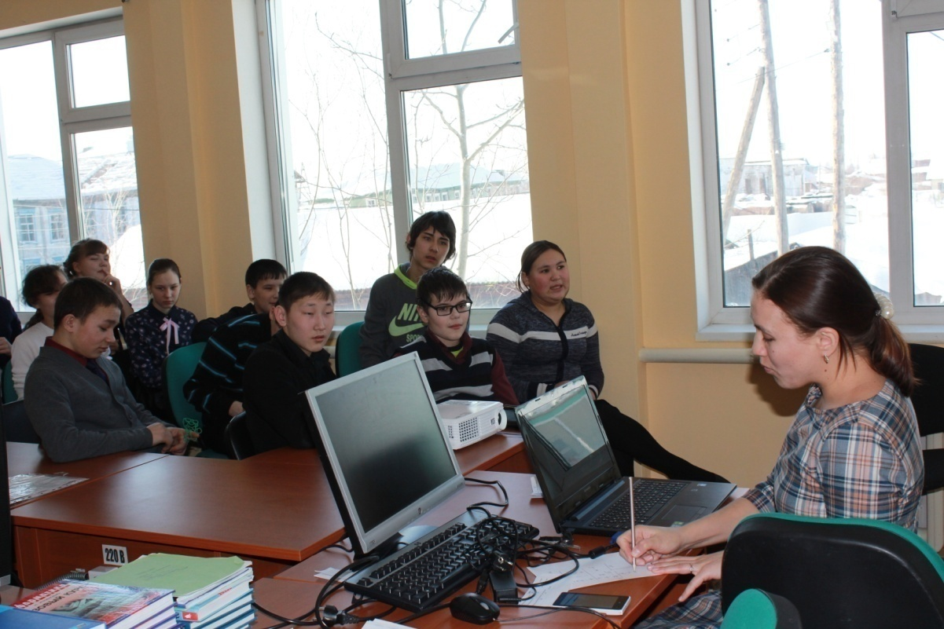

Квест по олекмоведению

- Дистанционная викторина по астрономии.
В апреле прошла дистанционная викторина по астрономии для 2-4 и 5-8 классов. В викторине приняли участие 121 учащийся из 11 ОУ Олёкминского района, в том числе из отдаленных школ, таких как Мархинская НШ-ДС, Токкинская ШИСОО, Хоринская СОШ.
Экспертной комиссией было выявлено среди 2-4 классов 22 победителя, среди 8 классов - 5. Места распределились в соответствии баллами, которые набрали участники. Подробнее со списком победителей можно ознакомится на сайте МБУ ДО «ЦТР и ГОШ».

- воспитание трудолюбия, сознательного, творческого отношения к образованию, труду и жизни, подготовка к сознательному выбору профессии (ценности: научное знание, стремление к познанию и истине, научная картина мира, нравственный смысл учения и самообразования, интеллектуальное развитие личности; уважение к труду и людям труда; нравственный смысл труда, творчество и созидание; целеустремленность и настойчивость, бережливость, выбор профессии).

1.Всероссийский конкурс по ОБЖ «Спасатели»

20 октября был проведен Всероссийский дистанционный конкурс по Основам безопасности жизнедеятельности «Спасатели». В конкурсе приняли участие учащиеся 1-11 класса. Работа велась через личную страницу координатора, сайт www.spasateli.infoznaika.ru. В конкурсе приняли участие 6 ОУ:
МБОУ «СОШ №1 им. Н.Н. Яковлева»-104 участника,
МБОУ «СОШ №2»-52 участника,
МБОУ «СОШ №4»-12 участников,
МКОУ «Кяччинская НШ-ДС»-14 участников,
МБОУ «Урицкая СОШ»-5 участников,
МБОУ «РГ «Эврика»-63 участника.
Всего: 250 участников.

Рис 4

Рис 5

Рис 6

Таблица 12

Школа | 1 класс | 2 класс | 3 класс | 4 класс | 5 класс | 6 класс | 7 класс | 8 класс | 9 класс | 10 класс | 11 класс | итого
МБОУ СОШ №2 | 3 | 11 | 22 | 8 | 1 | 1 | 1 | 2 | 1 | 1 | 1 | 52
МБОУ СОШ №4 | 7 |  |  |  |  |  | 2 | 1 | 1 | 1 |  | 12
МБОУ СОШ №1 | 24 | 7 | 31 | 15 | 6 | 10 | 10 | 6 |  |  |  | 104
МБОУ «Кяччинская НШ-ДС» | 3 | 4 | 3 | 4 |  |  |  |  |  |  |  | 14
МБОУ «Урицкая СОШ» |  |  |  |  | 1 | 1 |  | 1 | 1 | 1 |  | 5
Эврика | 20 | 21 |  |  | 2 | 2 | 13 | 2 | 1 | 1 | 1 | 63
ВСЕГО | 57 | 43 | 56 | 27 | 10 | 14 | 26 | 12 | 4 | 4 | 2 | 250

2. Первая Районная робототехническая олимпиада – 2016.
Олимпиада была проведена 2 ноября в «ЦТР и ГОШ».
Количество участников: 58 учащихся
Участники по возрастным категориям:
- младшая группа 1-2 классов - 26 чел.
- средняя группа 3-4 классы – 18 чел.
- старшая группа 5-8 классы – 14 чел.
В каждой возрастной категории был свой уровень сложности заданий.
Образовательные учреждения, принявшие участие в олимпиаде:
- МБОУ «СОШ №1»,
- МБОУ «СОШ №2»,
- МБОУ «РГ «Эврика»
- МБОУ ДО «РДЮЦ»
- МБУ ДО «ЦТР и ГОШ»
- МБОУ «Мальжегарская НШДС им. М.И.Габышева»
- МБОУ «1-Нерюктяйинская СОШ»
- МБОУ «2-Нерюктяйинская СОШ»
- МБОУ «Хоринская СОШ»
- МБОУ «Юнкюрская СОШ»
Руководители, подготовившие победителей и участников олимпиады:
- Мамонтова Елизавета Игоревна, МБОУ «СОШ №2»: подготовила 13 участников (6 участников среди 1-2 классов, 7 участников среди 3-4 классов), из них 2 победителя (Фердинандов Данил, 2 класс – 3 место; Мельничук Вероника, 3 класс – 3 место).
- Григорьева Марианна Дмитриевна, МБОУ ДО «РДЮЦ»: подготовила 4 участников (среди 1-2 классов), из них 1 победитель (Петров Сергей, 1 класс – 3 место).
- Григорьев Дмитрий Николаевич, МБОУ ДО «РДЮЦ»: подготовил 5 участников (среди 5-8 классов).
- Габышева Августина Альбертовна, МБОУ «Мальжегарская НШДС»: подготовила 6 участников (2 участника среди 1-2 классов, 4 участника среди 3-4 классов), из них 1 победитель (Балбахов Данил, 2 класс – 1 место).
- Иванова Кира Ильинична, МБОУ «Мальжегарская НШДС»: подготовила 1 участника (среди 3-4 классов).
- Роев Анатолий Анатольевич, МБОУ «1-Нерюктяйинская СОШ»: подготовил 6 участников (3 участника среди 3-4 классов, 3 участника среди 5-8 классов), из них 2 победителя (Борисов Никита, Филиппов Вячеслав, 3 класс – 3 место).
- Попов Семен Викторович, МБОУ «2-Нерюктяйинская СОШ»: подготовил 6 участников (2 участника среди 1-2 классов, 2 участника среди 3-4 классов, 2 участника среди 5-8 классов), из них 3 победителя (Егорова Рената, 2 класс – 2 место, БаишевУруйхан, 3 класс – 2 место, Фокин Мирослав, 6 класс – 3 место).
- СлепцоваТуйара Андреевна, МБОУ «Хоринская СОШ»: подготовила 3 участников (среди 5-8 классов).
- Потапова Наталья Витальевна, МБУ ДО «ЦТРиГОШ»: подготовила 4 участника (1 участник среди 3-4 классов, 3 участника среди 5-8 классов), из них 2 победителя (Вогбаева Виктория, 3 класс – 1 место, Вогбаев Данил, 7 класс – 1 место).
- Закирова Гульнара Фатыховна, МБУ ДО «ЦТРиГОШ»: подготовила 3 участников (среди 1-2 классов), из них 1 победитель (Павлов Валерий, 1 класс – 2 место).
- Таций Татьяна Викторовна, МБУ ДО «ЦТРиГОШ»: подготовила 1 победителя (Анохин Вячеслав, 4 класс – 1 место).
- Молоткова Анастасия Николаевна, МБУ ДО «ЦТРиГОШ»: подготовила 9 участников (среди 1-2 классов), из них 1 победитель (Панюшин Артем, 2 класс – 1 место).
- Курганова Татьяна Николаевна, МБУ ДО «ЦТРиГОШ»: подготовила 3 участников (среди 5-8 классов), из них 2 победителя (Молчанова Юлия, 8 класс – 2 место, Николаев Юрий, 7 класс – 3 место).

Победители, участники олимпиады, набравшие большее количество баллов
среди 1-2 классов:
- Балбахов Данил, 2 класс МБОУ «Мальжегарская НШДС им. М.И.Габышева» - 1 м.
- Панюшин Артем, 2 класс МБОУ СОШ №1, МБУ ДО «ЦТРиГОШ» – 1 место
- Егорова Рената, 2 класс МБОУ «2-Нерюктяйинская СОШ» - 2 место
- Павлов Валерий, 1класс МБОУ «РГ «Эврика», МБУ ДО «ЦТРиГОШ» – 2 место
- Фердинандов Данил, 2 класс МБОУ «СОШ №2» - 3 место
- Петров Сергей, 1 класс МБОУ ДО «РДЮЦ» - 3 место
среди 3-4 классов:
- Анохин Вячеслав, 4 класс МБОУ «СОШ №1», МБУ ДО «ЦТРиГОШ» – 1 место
- Вогбаева Виктория, 3 класс МБОУ «СОШ №1», МБУ ДО «ЦТРиГОШ» – 1 место
- БаишевУруйхан, 3 класс МБОУ «2-Нерюктяйинская СОШ» - 2 место
- Мельничук Вероника, 3 класс МБОУ «СОШ №2» - 3 место
- Филиппов Слава, 3 класс МБОУ «1-Нерюктяйинская СОШ» - 3 место
- Борисов Никита, 3 класс МБОУ «1-Нерюктяйинская СОШ» - 3 место
среди 5-8 классов:
- Вогбаев Данила, 7 класс МБОУ «РГ «Эврика», МБУ ДО «ЦТРиГОШ» – 1 место
- Молчанова Юлия, 8 класс МБОУ «СОШ №1», МБУ ДО «ЦТРиГОШ» – 2 место
- Николаев Юрий, 7 класс МБОУ «РГ «Эврика», МБУ ДО «ЦТРиГОШ» – 3 место
- Фокин Мирослав, 6 класс МБОУ «2-Нерюктяйинская СОШ» - 3 место
Все участники олимпиады получили сертификаты, победители были награждены дипломами, руководителям вручены благодарности за подготовку участников и победителей.

3.Муниципальный этап Всероссийского робототехнического фестиваля «Робофест-2017», «Hello, robot!».

Фестиваль прошел 18 февраля в спорт комплексе «Чароит».
В фестивале приняли участие 29 школьников и воспитанников ДОУ
Образовательные учреждения:
- МБДОУ «ЦРР-д/с №7 «Звездочка»
- МБДОУ Д/С №1 «Теремок»
- МБДОУ «ЦРР-д/с №27 «Лесовичок»
- МБДОУ «Д/с №6 «Березка»
- МБДОУ «ЦРР-д/с №2 «Журавушка»
- МБОУ «СОШ №2»
- МБОУ «Кыллахская СОШ»
- МБУ ДО «РДЮЦ»
- МБУ ДО «ЦТРиГОШ»
Участники выставки «Фристайл». Творческий проект»
- Команда «МаксимусStars», МБДОУ «ЦРР-д/с №7 «Звездочка»
- Внуков Илья
- Терентьев Дьулустаан
- Федоров Александр
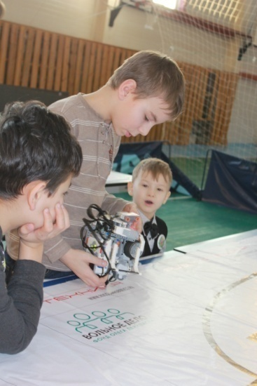
Руководитель: Авкельгина Ольга Пятиримовна, Панюшина Любовь Анатольевна
- Авкельгин Рома, МБДОУ Д/С №1 «Теремок»
Руководитель: Мельничук Оксана Вадимовна
- Команда МБДОУ «ЦРР-д/с №27 «Лесовичок»
- Рыков Вячеслав
Руководитель: Дресвянникова Наталья Валерьевна
- Хотько Максим МБДОУ «Д/с №6 «Березка»
Руководитель: Третьякова Марина Александровна
- Простакишин Данил, МБДОУ «ЦРР-д/с №2 «Журавушка»
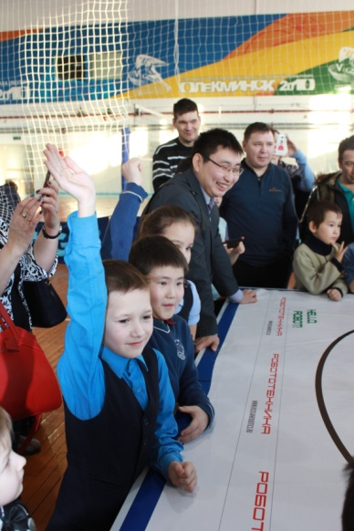
Руководитель: Чуборева Любовь Мироновна
- Команда «Светлячки», МБОУ «СОШ №2»
- Шеин Виктор
- Фердинандов Данил
- Акимов Андрей
Руководитель: Мамонтова Елизавета Игоревна
- Команда «ЛегоТехники», МБУ ДО «РДЮЦ»
- Григорьев Артем
Руководитель: Григорьева Марианна Дмитриевна
- Алексеев Василий, 10 класс, МБОУ «Кыллахская СОШ»
Руководитель: Молгаров Иннокентий Иннокентьевич
- Команда МБУ ДО «ЦТРиГОШ»
- Анохин Вячеслав, 4кл, руководитель: Таций Татьяна Викторовна
- Павлов Валерий, 1кл, руководитель: Закирова Гульнара Фатыховна
- Николаев Александр, 1 кл, руководитель: Закирова Гульнара Фатыховна
- Янкова Кристина, 1 кл, руководитель: Закирова Гульнара Фатыховна
- Миронов Павел, 1 кл, руководитель: Молоткова Анастасия Николаевна
- Колотушкин Роман, 7кл, руководитель: Потапова Наталья Витальевна
- Борисов Антон, 6кл, руководитель: Потапова Наталья Витальевна
- Габышев Нюргун, 7 кл, руководитель: Потапова Наталья Витальевна
- Дибров Дмитрий, 7 кл, руководитель: Потапова Наталья Витальевна
- Евстифеев Иван, 6 кл., руководитель: Потапова Наталья Витальевна
- Вогбаева Виктория, 3 кл., руководитель: Потапова Наталья Витальевна
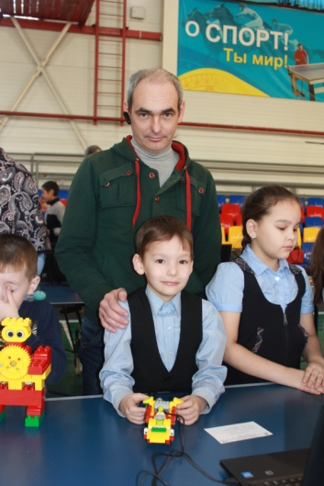
- Курганов Максим, 6 лет, руководитель: Потапова Наталья Витальевна, Федорова Вера Семеновна.
Соревнования «Шорт-Трек»
- Николаев Иван, 4кл, МБУ ДО «ЦТРиГОШ»,
Руководитель: Таций Татьяна Викторовна
Соревнования «Сортировщик»
- Команда «МегаЛом», МБУ ДО «РДЮЦ»
- Макаров Вадим
- Кондратьев Михаил
Руководитель: Григорьев Дмитрий Николаевич
Соревнования «Траектория Квест»
- Команда «Вихрь», МБУ ДО «РДЮЦ»
- Варданян Роберт
- Габышев Марат
Руководитель: Григорьев Дмитрий Николаевич, Григорьева Марианна Дмитриевна.
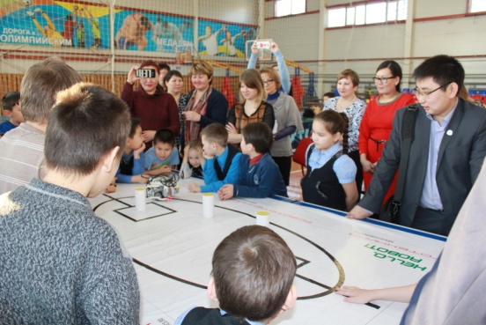
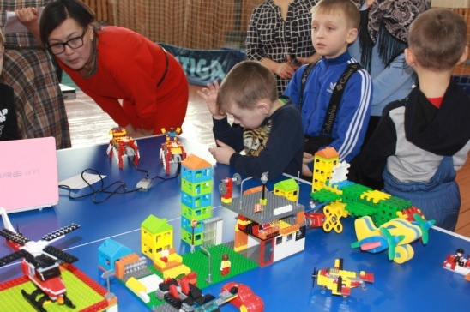

Всего в Фестивале приняли участие 29 школьников из 7 образовательных учреждения района

4. Первая Районная открытая робототехническая олимпиада для детей дошкольного возраста – 2017.
Дата проведения: 29 марта 2017 г.
Место проведения: МБУ ДО «ЦТРиГОШ»
Количество участников: 31 участник
ОУ: 13
- МБДОУ ЦРР-Д/с №27 «Лесовичок» - 2 участника
- МБДОУ Д/с комбинированного вида №4 «Ёлочка» - 3 участника
- МБДОУ- детский сад №17 «Тугутчаан» с.Нерюктяйинск-1 – 1 участник
- МБОУ «Мальжегарская НШ-ДС им.М.И.Габышева» - 2 участника
- МБДОУ Детский сад №13 «Колосок» с.Юнкюр - 1 участник
- МБДОУ ЦРР-Д/с №5 «Аленка» - 1 участника
- МБДОУ- детский сад №23«Кэскил» с. Токко – 1 участник
- МБДОУ Д/с №3 «Золотой ключик» - 1 участник
- МБДОУ Д/с №1 «Теремок» - 2 участника
- МБДОУ Д/с комбинированного вида №6 «Березка» - 4 участника
- МБДОУ ЦРР-Д/с №2 «Журавушка» - 4 участника
- МБДОУ ЦРР-Д/с №7 «Звездочка» - 3 участника
- МБУ ДО «ЦТРиГОШ» - 6 участников

5.Дистанционный Международный игровой конкурс по литературе ПЕГАС состоялся 8 февраля.
В конкурсе приняли участие 6 ОУ:
МБОУ «СОШ №2»-6 участников,
МБОУ «РГ «Эврика»-16 участников,
МБОУ «Хоринская СОШ»-16 участников
МБОУ «Абагинская СОШ»-67 участников
МБОУ «Кяччинская НШ-сад»-9 участников
МКОУ «Тянская СОШ»-16 участников
Всего: 130 участника (2 – 11 классы)
Таблица 13

ОУ | 1 класс | 2 класс | 3 класс | 4 класс | 5 класс | 6 класс | 7 класс | 8 класс | 9 класс | 10 класс | 11 класс | итого
МБОУ "СОШ №2" |  | 2 | 2 |  | 2 |  |  |  |  |  |  | 6
МБОУ РГ "Эврика" |  | 10 |  |  |  | 6 |  |  |  |  |  | 16
МБОУ «Хоринская СОШ» |  | 3 | 3 | 4 | 2 | 1 | 1 | 1 |  | 1 |  | 16
МБОУ «Абагинская СОШ» |  | 8 | 6 | 4 | 9 | 7 | 8 | 7 | 5 | 4 | 9 | 67
МБОУ «Кяччинская СОШ» |  | 3 | 3 | 3 |  |  |  |  |  |  |  | 9
МКОУ «Тянская СОШ» |  | 5 | 1 | 1 | 3 | 1 |  | 1 | 3 | 1 |  | 16
Итого |  | 31 | 15 | 12 | 14 | 15 | 9 | 9 | 8 | 6 | 9 | 130

6.Всероссийский конкурс по информатике «КИТ-компьютеры, информация, технологии».
Дата проведения: 30 ноября 2016 год
В конкурсе приняли участие 4 ОУ:
МБОУ «СОШ №1 им. Н.Н. Яковлева»-15 участников,
МБОУ «СОШ №2»-37 участников,
МБОУ «РГ «Эврика»-32 участников,
МБУ ДО «ЦТР и ГОШ»-26 участника
Всего: 110 участников
Таблица 14

ОУ | 1 кл | 2 кл | 3  кл | 4  кл | 5  кл | 6  кл | 7  кл | 8  кл | 9  кл | 10 кл | 11 кл | итого
МБОУ "СОШ №2" |  | 11 | 16 | 6 |  | 3 |  |  |  | 1 |  | 37
МБОУ "СОШ №1" | 15 |  |  |  |  |  |  |  |  |  |  | 15
МБОУ РГ "Эврика" | 20 |  | 6 |  |  | 1 | 5 |  |  |  |  | 32
МБУ ДО "ЦТР и ГОШ" |  | 23 | 1 |  |  | 1 | 1 |  |  |  |  | 26
Итого | 35 | 34 | 23 | 6 |  | 5 | 6 |  |  | 1 |  | 110

Рис 7

Рис 8

7.Международная игра-конкурс по языкознанию «Русский медвежонок-языкознание для
всех».
Дата проведения: 15ноября 2016 год
В конкурсе приняли участие 6 ОУ:
МБОУ «СОШ №2»-60участников,
МБОУ «РГ «Эврика»- 167участника.
МБОУ «СОШ №1 им. Н.Н. Яковлева»-88 участников,
МБОУ «Урицкая СОШ»-8 участников,
МБОУ «Жедайская СОШ»-12 участников
МБОУ Абагинская СОШ»-69 участников
МБОУ «Юнкюрская СОШ»-47 участников
МБОУ «2-Нерюктяйнская СОШ»-7 участников
МБОУ «Мальжегарская НШС»-8 участников
МБОУ «Дельгейская СОШ»-33 участника
МКОУ «МалыканскаяНШС»-5 участников
МБОУ «Тянская СОШ»-32 участника
МБОУ «Троицкая НШС»-6 участников
МБОУ «1-Нерюктяйнская СОШ»-51 участник
МБОУ «Хоринская СОШ»-31 участник
МБОУ «СОШ №4»-12 участников,
МКОУ «Кяччинская НШ-ДС»-14 участников,
Всего: 653 участника
Таблица 15

Школа | 1 класс | 2 класс | 3 класс | 4 класс | 5 класс | 6 класс | 7 класс | 8 класс | 9 класс | 10 класс | 11 класс | итого
МБОУ «СОШ №2» |  | 13 | 23 | 7 | 2 | 5 | 5 |  | 5 |  |  | 60
МБОУ «РГ «Эврика» |  | 25 | 19 |  | 38 | 19 | 20 | 1 | 21 | 19 | 5 | 167
МБОУ «СОШ №1 им. Н.Н. Яковлева» |  | 2 | 12 | 10 | 7 | 22 | 16 | 16 | 3 |  |  | 88
МБОУ «Урицкая СОШ» |  |  |  |  |  |  |  | 2 | 1 | 5 |  | 8
МБОУ «Жедайская СОШ» |  | 2 | 6 | 4 |  |  |  |  |  |  |  | 12
МБОУ Абагинская СОШ» |  | 8 | 6 | 5 | 9 | 8 | 8 | 6 | 6 | 4 | 9 | 69
МБОУ «Юнкюрская СОШ» | 4 | 4 | 5 | 9 | 7 | 5 | 5 | 2 | 2 |  |  | 47
МБОУ «2-Нерюктяйнская СОШ» |  | 2 | 2 |  |  | 1 | 2 |  |  |  |  | 7
МБОУ «Мальжегарская НШС» |  | 6 |  | 2 |  |  |  |  |  |  |  | 8
МБОУ «Дельгейская СОШ» |  | 3 | 2 | 5 | 6 | 1 | 5 | 4 | 2 | 4 | 1 | 33
МКОУ «МалыканскаяНШС» |  |  | 4 | 1 |  |  |  |  |  |  |  | 5
МБОУ «Тянская СОШ» |  | 2 | 2 | 2 | 6 | 4 | 3 | 5 | 5 | 2 | 1 | 32
МБОУ «Троицкая НШС» |  |  | 3 | 3 |  |  |  |  |  |  |  | 6
МБОУ «Хоринская СОШ» |  | 6 | 5 | 5 | 1 | 4 | 3 | 2 |  | 2 | 3 | 31
МБОУ «СОШ №4» |  | 1 | 6 | 5 | 3 | 6 | 4 |  | 3 | 1 |  | 12
МКОУ «Кяччинская НШ-ДС» |  |  |  |  |  |  |  |  |  |  |  | 14
МБОУ «1-Нерюктяйнская СОШ» |  | 6 | 7 | 13 | 2 | 5 | 5 | 4 | 3 | 5 | 1
Итого | 4 | 80 | 102 | 71 | 81 | 80 | 76 | 42 | 51 | 42 | 24 | 653

Рис 9

Рис 10

8.Всероссийский конкурс по обществознанию «Соционет»
Дата проведения: 20 октября 2016 год
В конкурсе приняли участие 7 ОУ:
МБОУ «СОШ №1 им. Н.Н. Яковлева»-36 участников,
МБОУ «СОШ №2»-38 участников,
МБОУ «СОШ №4»-5 участников,
МБОУ «РГ «Эврика»-11 участников,
МБОУ «Хоринская СОШ»-17 участников,
МБОУ «Урицкая СОШ»-5 участников,
МБУ ДО «ЦТР и ГОШ»-3 участника
Всего: 115 участников
Таблица 16

ОУ | 3 класс | 4 класс | 5 класс | 6 класс | 7 класс | 8 класс | 9 класс | 10 класс | 11 класс | итого
МБОУ "СОШ №2" | 13 | 5 |  | 3 | 4 | 7 | 2 | 2 | 2 | 38
МБОУ "СОШ №1" | 22 |  | 3 |  | 5 | 2 |  | 4 |  | 36
МБОУ "Хоринская СОШ" | 5 | 8 | 3 |  |  | 1 |  |  |  | 17
МБОУ РГ "Эврика" |  |  |  | 1 | 4 |  | 2 | 4 |  | 11
МБОУ "СОШ №4" |  |  |  |  | 2 |  | 3 |  |  | 5
МБОУ "Урицкая СОШ" |  | 1 |  |  |  | 1 | 1 | 1 | 1 | 5
МБУ ДО "ЦТР и ГОШ" | 1 |  |  | 1 |  |  | 1 |  |  | 3
Итого | 41 | 14 | 6 | 5 | 15 | 11 | 9 | 11 | 3 | 115

Рис 11

Рис 12

9.Дистанционный Международный игровой конкурс по литературе ПЕГАС.
Дата проведения 08 февраля 2017 г.
В конкурсе приняли участие 6 ОУ:
МБОУ «СОШ №2»-6 участников,
МБОУ «РГ «Эврика»-16 участников,
МБОУ «Хоринская СОШ»-16 участников
МБОУ «Абагинская СОШ»-67 участников
МБОУ «Кяччинская НШ-сад»-9 участников
МКОУ «Тянская СОШ»-16 участников
Всего: 130 участника (2 – 11 классы).
Таблица 17

ОУ | 2 класс | 3 класс | 4 класс | 5 класс | 6 класс | 7 класс | 8 класс | 9 класс | 10 класс | 11 класс | итого
МБОУ «СОШ №2» | 2 | 2 |  | 2 |  |  |  |  |  |  | 6
МБОУ РГ «Эврика» | 10 |  |  |  | 6 |  |  |  |  |  | 16
МБОУ «Хоринская СОШ» | 3 | 3 | 4 | 2 | 1 | 1 | 1 |  | 1 |  | 16
МБОУ «Абагинская СОШ» | 8 | 6 | 4 | 9 | 7 | 8 | 7 | 5 | 4 | 9 | 67
МБОУ «Кяччинская СОШ» | 3 | 3 | 3 |  |  |  |  |  |  |  | 9
МКОУ «Тянская СОШ» | 5 | 1 | 1 | 3 | 1 |  | 1 | 3 | 1 |  | 16
Итого | 31 | 15 | 12 | 14 | 15 | 9 | 9 | 8 | 6 | 9 | 130

10.Всероссийский конкурс по естествознанию «Человек и природа для дошкольников» Тема конкурса: «Солнце, воздух и вода…»
Дата проведения: 17 – 24 февраля.
В конкурсе приняли участие 5 ДОУ:
МБДОУ «Сардана» с. «2-Нерюутяийнск» – 3 участника
МБДОУ ДС «Елочка» – 26 участников
МБДОУ «Центр развития ребенка – детский сад №7 «Звездочка» – 10 участников
МБДОУ Детский сад №13 «Колосок» с.Юнкюр -10 участников
МБДОУ Д/С «Тугутчаан» №17с. 1-Нерюктяйинск» -5 участников
Всего: 54 участника

11.XV Международный конкурс по истории мировой художественной культуры «Золотое руно».
Дата проведения: 17 – 20 февраля.
В конкурсе приняли участие 9 ОУ:
МБОУ «СОШ №2»-10 участников,
МБОУ «РГ «Эврика»-2участников,
МБОУ «Хоринская СОШ»-8 участников
МБОУ «Абагинская СОШ»-23 участников
МБОУ «Кяччинская НШ-сад»-8 участников
МКОУ «Тянская СОШ»-5 участников
МБУ ДО «ЦТР и ГОШ»-1 участник
МБОУ «Урицкая СОШ» -5 участников
МБОУ «СОШ №1»-15 участников
Всего: 76 участников
Таблица 18

ОУ | 1 кл | 2 кл | 3 кл | 4 кл | 5 кл | 6 кл | 7 кл | 8 кл | 9 кл | 10 кл | 11 кл | итого
МБОУ «СОШ №2» |  |  |  | 3 | 2 |  | 2 | 1 |  | 1 | 1 | 10
МБОУ РГ «Эврика» |  |  | 2 |  |  |  |  |  |  |  |  | 2
МБОУ «Хоринская СОШ» |  |  | 1 | 1 | 1 |  | 2 | 1 |  |  | 2 | 8
МБОУ «Абагинская СОШ» |  |  |  | 4 | 3 |  | 3 | 1 | 3 | 7 | 2 | 23
МБОУ «КяччинскаяСОШ» |  |  | 3 | 5 |  |  |  |  |  |  |  | 8
МКОУ «Тянская СОШ» |  |  |  |  | 1 | 1 | 1 |  | 1 | 1 |  | 5
МБУ ДО «ЦТР и ГОШ» |  |  |  |  |  | 1 |  |  |  |  |  | 1
МБОУ «Урицкая СОШ» |  |  |  | 1 |  |  |  | 1 |  | 3 |  | 5
МБОУ «СОШ №1» |  |  |  | 3 |  | 3 |  | 2 |  | 3 | 4 | 15
Итого |  |  | 6 | 17 | 7 | 5 | 8 | 6 | 4 | 14 | 9 | 76

12.Всероссийский конкурс по информатике и ИКТ «Инфознайка»
Дата проведения: 1 марта 2017 год
В конкурсе приняли участие 4 ОУ:
МБОУ «СОШ №1 им. Н.Н. Яковлева»- 17 участника,
МБОУ «РГ «Эврика»-37 участника.
МБОУ «Юнкюрская СОШ»- 18участника.
МКОУ «Мачинская ООШ»- 5 участника.

Всего: 78 участников
Таблица 19

Школа | 1 класс | 2 класс | 3 класс | 4 класс | 5 класс | 6 класс | 7 класс | 8 класс | 9 класс | 10 класс | 11 класс | итого
МБОУ «СОШ №1 им. Н.Н. Яковлева» |  | 12 |  |  | 5 |  |  |  |  |  |  | 17
МБОУ «РГ «Эврика» |  | 17 | 10 | 12 |  |  |  |  |  |  |  | 37
МБОУ «Юнкюрская СОШ» |  | 3 | 2 | 7 | 3 | 3 |  |  |  |  |  | 18
МКОУ «Мачинская ООШ» |  | 2 |  |  | 2 | 1 |  |  |  |  |  | 5
Итоги |  | 34 | 12 | 19 | 10 | 4 |  |  |  |  |  | 78

13.Международная игра-конкурс математике «Кенгуру-математика для всех»
Дата проведения: 17марта 2017 год
В конкурсе приняли участие 14ОУ:
МБОУ «СОШ №1 им. Н.Н. Яковлева» -22 участника
МБОУ «Мальжегарская НШС» -8 участников
МКОУ «Тянская СОШ - 9 участников
МБОУ «РГ «Эврика»-103 участника
МБОУ «КяччинскаяНОШ-сад» -10 участников
МКОУ «Мачинская ООШ»-5 участников
МБОУ «СОШ №2»-32 участника
МБОУ «Урицкая СОШ»-5 участников
МБОУ «Хоринская СОШ»-44 участника
МБОУ «Юнкюрская СОШ»-50 участников
МБОУ «Жедайская СОШ»-7 участников
МКОУ «Тянская СОШ»-14 участников
МБОУ «Дельгейская СОШ»-23 участника
МБОУ «Саныяхтахская СОШ»-16 участников
Всего: 310 участника
Таблица 20

Школа | заявка | 1 класс | 2 класс | 3 класс | 4 класс | 5 класс | 6 класс | 7 класс | 8 класс | 9 класс | 10 класс | 11 класс | итого
МБОУ «СОШ №1 им. Н.Н. Яковлева» | 25 |  |  | 22 |  |  |  |  |  |  |  |  | 22
МБОУ «Мальжегарская НШС» | 8 |  | 2 | 4 | 2 |  |  |  |  |  |  |  | 8
МКОУ «Тянская СОШ» | 14 |  |  |  |  | 4 | 1 |  |  | 3 | 1 |  | 9
МБОУ «РГ «Эврика»- | 78+58 |  | 23 | 12 |  | 13 | 33 | 15 |  |  | 7 |  | 103
МБОУ «КяччинскаяНОШ-сад» | 10 |  |  | 3 | 2 | 5 |  |  |  |  |  |  | 10
МКОУ «Мачинская ООШ» | 5 |  | 2 |  |  | 2 | 1 |  |  |  |  |  | 5
МБОУ «СОШ №2» | 32 |  |  |  |  |  | 9 | 4 | 9 |  |  |  | 22
МБОУ «Урицкая СОШ» | 5 |  |  |  |  |  |  |  |  |  |  |  | 5
МБОУ «Хоринская СОШ»- | 47 |  | 14 | 4 | 5 | 5 | 6 | 3 | 3 | 1 | 3 |  | 44
МБОУ «Юнкюрская СОШ» | 56 |  | 10 | 5 | 8 | 6 | 6 | 2 | 4 | 3 | 6 |  | 50
МБОУ «Жедайская СОШ» | 7 |  |  | 4 | 3 |  |  |  |  |  |  |  | 7
МБОУ «Саныяхтахская СОШ» | 16 |  |  | 1 |  | 3 | 3 | 3 | 5 | 1 |  |  | 16
МБОУ «Дельгейская СОШ» | 23 |  | 3 | 2 | 2 | 3 | 2 | 7 | 1 | 3 |  |  | 23
Итого | 384 | 0 | 54 | 57 | 22 | 37 | 60 | 44 | 22 | 8 | 16 |  | 310

14.Всероссийскийполиатлон-мониторинг «Политоринг» – мониторинговое исследование.
Дата проведения: 1 марта 2017 год
В конкурсе приняли участие 4 ОУ
Таблица 21

Сводная ведомость участия в "Полиатлон-мониторинге 2017"
Республика Саха (Якутия) |  |  |  |  |  |  | количество участников
(Название региона, код)
№ п/п | Территориальная единица (город, район) | Школа |  |  |  |  | 1 |  | 2 |  | 3 |  | 4 |  | 5 |  | 6 |  | 7 |  | 8 |  | 9 |  | 10 |  | Всего
 |  |  | Код | e-mail
1 | г. Олек  минск | МБОУ  "СОШ №1" | 14024001 | cnirsh@rambler.ru |  |  | 89 |  | 83 |  | 67 |  | 69 |  | 50 |  | 56 |  | 43 |  | 0 |  | 0 |  | 0 |  | 457
2 | с. Кяччи | МБОУ «Кяччинская НШ-ДС» |  | cnirsh@rambler.ru |  |  | 2 |  | 3 |  | 3 |  | 4 |  | 0 |  | 0 |  | 0 |  | 0 |  | 0 |  | 0 |  | 12
3 | г.Олек  минск | МБОУ  «СОШ №2» | 14024002 | cnirsh@rambler.ru |  |  | 45 |  | 63 |  | 48 |  | 41 |  | 38 |  | 35 |  | 40 |  | 0 |  | 0 |  | 0 |  | 310
 |  | ИТОГО |  |  |  |  | 164 |  | 178 |  | 142 |  | 114 |  | 140 |  | 133 |  | 130 |  | 0 |  | 40 |  | 0 |  | 1041
 |  |  |  |  |  |  |  | 164 |  | 178 |  | 142 |  | 114 |  | 273 |  |  |  | 130 |  |  |  | 40 |  |  |  | 1041

- воспитание ценностного отношения к прекрасному, формирование основ эстетической культуры — эстетическое воспитание (ценности: красота, гармония, духовный мир человека, самовыражение личности в творчестве и искусстве, эстетическое развитие личности).

1.Всероссийский конкурс по АНГЛИЙСКОМУ ЯЗЫКУ «BritishBuldog»
Дата проведения: 14 декабря2016 год
В конкурсе приняли участие 3 ОУ:
МБОУ «СОШ №1 им. Н.Н. Яковлева»-28 участников,
МБОУ «РГ «Эврика»-11 участников,
МБОУ ДО «Токкинская ШИСОО»-5 участников
Всего: 44 участника
Таблица 22

ОУ | 1 кл | 2 кл | 3 кл | 4 кл | 5 кл | 6 кл | 7 кл | 8 кл | 9 кл | 10 кл | 11 кл | итого
МБОУ "СОШ №1" |  |  | 3 |  | 12 | 5 | 2 | 6 | 1 |  |  | 28
МБОУ РГ "Эврика" |  |  | 3 |  |  | 1 | 7 |  |  |  |  | 11
МОБУ «Токкинская ШИСОО» |  |  | 1 | 1 | 2 | 1 |  |  |  |  |  | 5
Итого |  |  | 7 | 1 | 14 | 7 | 9 | 6 | 1 |  |  | 44

2.Международная природоведческая игра-конкурс «Гелиантус»
Дата проведения: 15декабря2016 год
Итоги конкурса:
В конкурсе приняли участие 4 ОУ:
МБОУ «СОШ №2»-43 участника,
МБОУ «СОШ №4»-5 участников,
МБОУ «РГ «Эврика»-23 участника,
МКОУ «Тянская СОШ»-4 участников
Всего: 74 участника
Таблица 23

ОУ | 1 кл | 2 кл | 3 кл | 4 кл | 5 кл | 6 кл | 7 кл | 8 кл | 9 кл | 10 кл | 11 кл | итого
МБОУ "СОШ №2" |  | 15 | 15 | 7 |  |  |  |  | 3 | 2 | 1 | 43
МБОУ РГ "Эврика" |  |  | 6 |  |  | 1 | 7 |  | 4 | 1 | 3 | 22
МКОУ «Тянская СОШ»- |  |  |  |  | 2 | 1 |  | 1 |  |  |  | 4
МБОУ «СОШ №4»- | 5 |  |  |  |  |  |  |  |  |  |  | 5
Итого | 5 | 15 | 21 | 7 | 2 | 2 | 7 | 1 | 7 | 3 | 4 | 74

3.Всероссийское дистанционное тестирование «Кенгуру – выпускникам» для 4, 9 и 11 классов.
Тестирование проводилось с 16 по 21 января Новосибирским центром продуктивного образования (НЦПО).
В конкурсе приняли участие 7 ОУ:
МБОУ «СОШ №1 им. Н.Н. Яковлева»-6 участников,
МБОУ Абагинская СОШ»-10 участников
МБОУ «Мальжегарская НШС»-2 участников
МБОУ «Дельгейская СОШ»-6 участника
МКОУ «Тянская СОШ»-1 участника
МБОУ «Дабанская СОШ»-2 участника
МБОУ «Токкинская ШИССО»-26 участника
Всего: 53 участника
Таблица 24

Школа | 1 класс | 2 класс | 3 класс | 4 класс | 5 класс | 6 класс | 7 класс | 8 класс | 9 класс | 10 класс | 11 класс | итого
МБОУ «СОШ №1 им. Н.Н. Яковлева» |  |  |  |  |  |  |  |  |  |  | 6 | 6
МБОУ Абагинская СОШ» |  |  |  | 10 |  |  |  |  |  |  |  | 10
МБОУ «Мальжегарская НШС» |  |  |  | 2 |  |  |  |  |  |  |  | 2
МБОУ «Дельгейская СОШ» |  |  |  | 3 |  |  |  |  | 3 |  |  | 6
МБОУ «ТянскаяСОШ» |  |  |  |  |  |  |  |  | 4 |  | 2 | 6
МБОУ «Дабанская СОШ» |  |  |  |  |  |  |  |  | 2 |  |  | 2
МБОУ «Токинская ШИССО» |  |  |  | 12 |  |  |  |  | 9 |  | 5 | 26
Итого |  |  |  | 27 |  |  |  |  | 18 |  | 13 | 58

4.Фестиваль науки

С15 по 16 февраля в МБОУ СОШ№2 проводился Фестиваль науки.
Цель Фестиваля: позиционирование науки как одного из важнейших сегментов образования.
Задачи Фестиваля науки:
- популяризация науки, определение ее места и роли в современном мире, актуальности и необходимости внедрения научного знания в жизнь людей;
- вовлечение детей в занятия научно-техническим творчеством, содействие реализации их творческого потенциала и профориентации в научно-технической сфере;
- формирование у школьников мотивации к занятиям научными исследованиями, осознанному выбору будущей профессии.
Организаторами Фестиваля выступили: МБУ ДО «Центр творческого развития и гуманитарного образования школьников» МР «Олекминский район РС (Я), ГАУ ДО РС (Я) «Малая академия наук» РС (Я), МБОУ «Средняя общеобразовательная школа № 2» г. Олекминска.
В рамках Фестиваля прошли:
Выставка творческих и исследовательских проектов учащихся:
- 1-4 классов;
- 5-11 классов.
Мастер- классы.

Мастер классы разработаны и проведены сотрудниками Центра творческого развития и гуманитарного образования школьников.
- История создания объемных изображений – 3d, Таций Татьяна Викторовна, Курганова Татьяна Николаевна.
- Анимация в программе Power Point, Потапова Наталья Витальевна.
- Создание кроссворда в программе MS Exel, Молоткова Анастасия Николаевна.
- Всё о мёде, Кучменко Наталья Георгиевна.
- Квест по олекмоведению, Закирова Гульнара Фатыховна.
- Облако слов, Гажала Ольга Георгиевна.
Таблица 25
Участники мастер-классов

№ | Класс | Количество учащихся
1 | 5 «А» | 21
2 | 5 «Б» | 17
3 | 6 «А» | 18
4 | 6 «Б» | 19
5 | 7 «А» | 21
6 | 7 «Б» | 19
 | Всего | 115

- Участие в методическом объединении учителей школы№2
10 февраля в МБОУ СОШ №2 состоялось методическое объединение для учителей по теме «Организация проектной и исследовательской деятельности в условиях реализации ФГОС». Цель: ознакомление с теорией и практикой проектной деятельности в учебном процессе.
Мероприятие разработано и проведено совместно с МБУ ДО «ЦТР и ГОШ». Метод проектов не нов для педагогов, но они с интересом прослушали информацию по теории метода проектов. Методист Центра творческого развития и гуманитарного образования школьников, Кучменко Н.Г. в своем выступлении особое внимание уделила телекоммуникационным проектам, типологии проектов, параметрам внешней оценки проектов, международной сети IEARN .
В программе методического объединения был фрагмент интегрированного проекта, объединивший технологию, музыку по созданию куклы Берегини. В завершении методического объединения все педагоги школы приняли участие в проектировании предстоящего юбилея школы, и предлагали свои идеи по оформлению школы, подготовке подарочной продукции и программе мероприятия. Всего приняло участие в методическом объединении 21 человек.
Всего участников:136, из них 115 детей и 21 педагог.

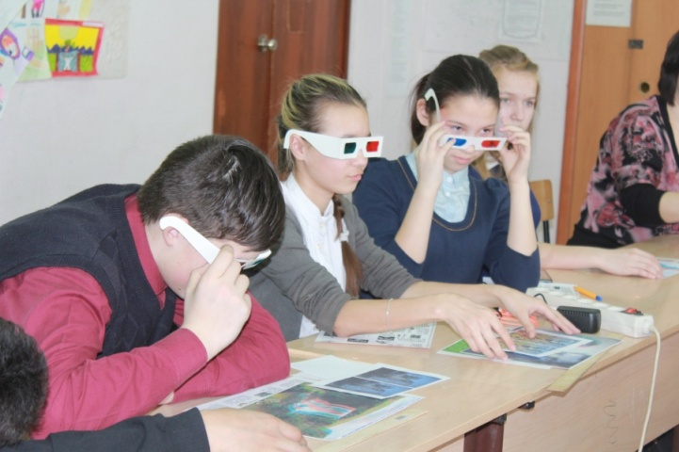
Мастер-класс «История создания объемных изображений – 3d

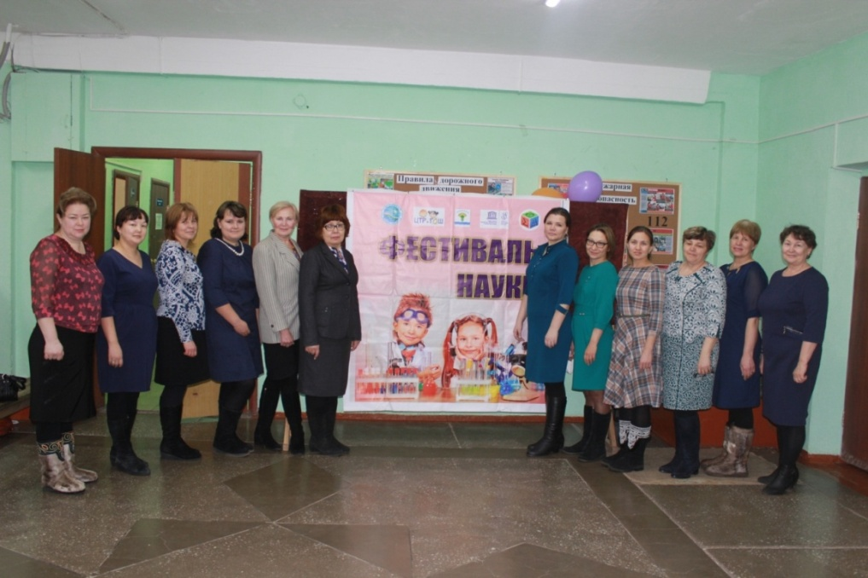
Организаторы Фестиваля науки в МБОУ СОШ№2

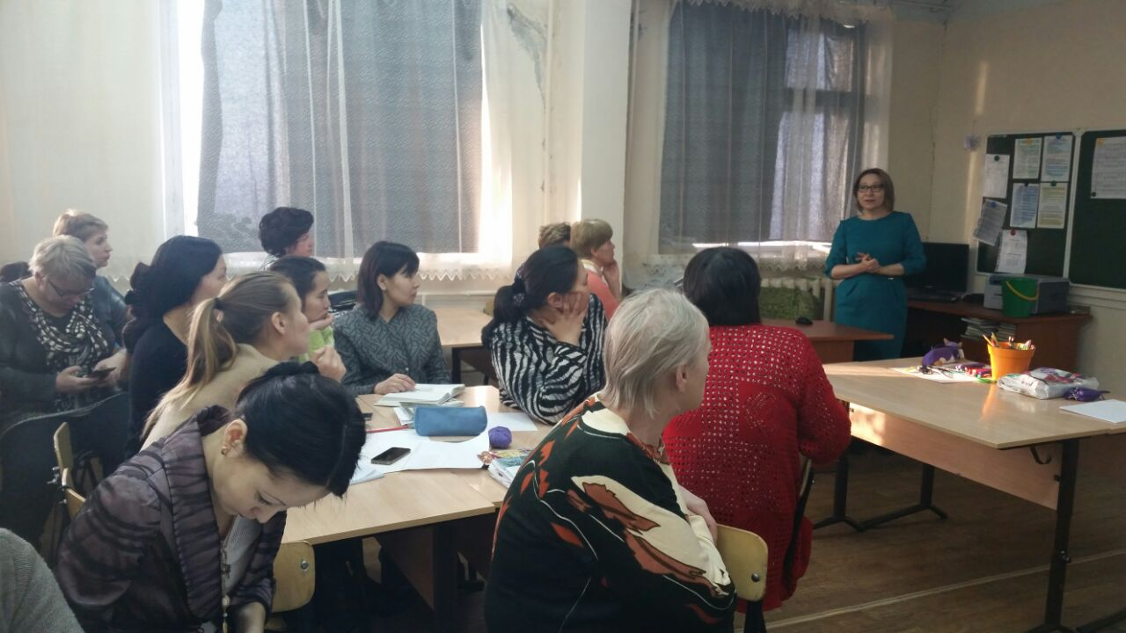

Методическое объединение учителей МБОУ СОШ№2

Отзывы учеников о проведенных занятиях.
Хисамутдинов Вова, ученик 7 класса.
В нашей стране 8 февраля отмечают День российской науки. И это важно - помнить о таком празднике. Ведь если бы не наши ученые, то кто бы был двигателем прогресса? Кто изобретаетновые устройства, которые облегчают нам жизнь? Кто придумывает новые лекарства от болезней?Кто будет запускать ракеты в космос, чтобы человечество могло осваивать неизведанное?Очень важно помнить о том, что человеку нужно не просто выживать в этом мире, но еще и жить и, что самое главное, развиваться. Ведь жизнь без развития – это уже не жизнь, это деградация. А мы всегда должны быть устремлены вперед, к новым открытиям, к новым горизонтам, к новым свершениям.
Павлова Алиса, ученица 7 класса.
В нашей школе Фестиваль науки проводится один раз в год. В этом году к нам приходили педагоги ЦТР и ГОШ. Они провели шесть интересных мастер-классов. Как создавать на компьютере кроссворды нас учила Молоткова Анастасия Николаевна. Педагоги проверяли наши знания из истории города, рассказывали о различных видах меда. Но больше всего мне понравилось создавать анимации, мультфильмы под руководством Потаповой Натальи Витальевны; узнавать об истории создания объемных изображений 3D, всматриваться в объемные картины, рисовать 3D ручками с педагогами Таций Татьяной Викторовной, Кургановой Татьяной Николаевной. После каждого мастер-класса нам дарили книжечки - пакетмоны с нужной информацией, которые мы сами вырезали. Такие дни в школе проводятся для того, чтобы мы узнавали больше и делились своими знаниями с другими.
Кузьмина Валя, ученица 7 класса.
Во время Дней науки нам рассказывали о том, чего мы не знали. Например, на занятии «Изучаем качество продуктов питания», которое проводила Наталья Георгиевна Кучменко, мы узнали все о меде: как добывают мед, какой мед можно покупать. Мы попробовали на вкус три сорта меда. На квест – игре «Олекмоведение», подготовленной Закировой Гульнарой Фатыховной, нам рассказывали об Олекминске. Мне понравился Фестиваль науки. Я узнала много интересного и многому научилась.
Киллер Ева,ученица 7 класса.
Меня удивилои заинтересовало то, что мультфильмы, кроссворды можно сделать самим; бортничество было развито еще до нашей эры; как можно создать облако слов; как создавать 3Dизображения. Для меня Дни науки были познавательными, интересными, увлекательными. Веселые, мудрые педагоги хорошо смогли донести до нас всю информацию. Я бы хотела, чтобы Фестиваль науки проводился у нас в школе ежегодно.
Ковардина Анастасия, ученица 7 класса.
Фестиваль науки мне запомнился работой на компьютерах. Мы работали в командах. В первый день мы пробовали свои силы в роли аниматоров, пытались создать свой мультфильм. Также мы учились создавать в программе кроссворды. Мне понравился рассказ о 3D изображениях и работа в 3D очках. Очень интересно, что можно нарисовать 3D ручкой в тетради, а когда рисунок высохнет, его можно отлепить от листка. Во второй день мы поделились на 4 команды и отвечали на вопросы в квест-игре «Олекмоведение». Интересным и увлекательным был рассказ о том, как пчелы производят мед. Мы пробовали мед на вкус. Теперь я могу определить, есть ли в меде лишние примеси, например, мел. Оказывается, это очень просто проверить. Вначале мы растопили мед в воде и добавили капельку уксусной кислоты. Если есть реакция в виде пузырьков, значит, в меде есть мел.
Все занятия мне очень понравились, были интересными и познавательными. Я узнала много полезного и хотела бы, чтобы такие дни проводились чаще.
Суханов Михаил, ученик 7 класса.
У нас в школе проводились мастер-классы педагогами ЦТР и ГОШ: «Олекмоведение», «Все о меде», «3D- изображения» и др. Все это называлось «Фестиваль науки». В них участвовали ученики 5-7 классов. На квест-игре «Олекмоведение» я узнал много нового: Спасский собор был построен в 1870 году на пожертвование горожан, а потом на месте старой церкви был воздвигнут новый собор; часовня Александра Невского была построена в 1891 году в честь императора Александра III; на аллее Героев возвышается памятник знаменитому снайперу И.Н. Кульбертинову, его именем названа одна из улиц нашего города, его имя носит Тянская средняя школа. На мастер-классе «История создания объемных изображений - 3D» я узнал, что раньше очков 3D был стереоскоп, через него можно было увидеть стереоизображения, а сейчас вместо стереоскопов используют очки виртуальной реальности или шлем.
Но больше всего мне понравился мастер-класс «Все о меде». Я узнал, что такое мед, какой состав у меда, виды и вес меда. А в конце мы попробовали вкусный мед. Мои впечатления о мастер-классах очень хорошие. Я много узнал нового, увидел, послушал. Сделал сам. Мне все понравилось.
Николаева Олеся,ученица 7 класса.
На Фестивале науки мне было очень интересно. Информация была увлекательная. Я узнала много нового о 3D изображениях, о меде, об облаке слов, повторила историю Олекминского района, научилась делать кроссворды и анимационные рисунки. Конечно, у меня не все сразу получалось. Например, я не увидела, что должна была увидеть на изображении, где, оказывается, был изображен большой динозавр, а не ящерица.
Я надеюсь, что наша школа продолжит сотрудничать с центрами дополнительного образования и у нас будет много замечательных мероприятий.
Яковлев Сергей, ученик 7 класса.
У нас в школе проходил Фестиваль науки, в рамках которого было шесть мастер-классов. Больше всех мне понравилось занятие «Все о меде». Нам рассказали много удивительного о меде, а потом дали попробовать. Мед был такой вкусный! Еще мне понравился мастер-класс, где говорили об истории создания объемных изображений 3D, рассказывали о стереоскопе, устройстве для просмотра стереоизображений.
Арбатская Анастасия,ученица 7 класса.
Я узнала очень много интересного на мастер-классах, и мне все понравилось. Мне понравилось, когда мы делали стенгазету, когда пробовали мед и узнали о нем. Еще мне понравилось, когда нам давали 3D очки и мы смотрели на картины. Это было классно! Я узнала, что мед бывает разных видов, сколько он должен весить, какие с медом можно проводить эксперименты, чтобы определить его качество. Когда нам рассказывали о достопримечательностях города Олекминска, я знала ответы на все вопросы. Не успевала я за педагогами выполнять действия, когда мы составляли кроссворды и учились делать анимации. Мне этому еще надо учиться.
Федорова Вероника, ученица 7 класса.
На каждом из шести занятий я многому научилась и многое запомнила. Я думаю, что такие занятия помогут нам найти свое место в мире профессий или определить хобби.
Канареев Руслан, ученик 6 класса.
Мы слушали интересную информацию о пчелах, смотрели презентацию, пробовали мед. Мне понравилась квест-игра «Олекмоведение». Мы делали книжки на память и писали о своих впечатлениях, обо всем слышанном и увиденном.
Веремьева Алина, ученица 6 класса.
На Днях науки мне понравилосьзанятие, на котором рассказывали о пчелах и меде. Было интересно узнать, как же пчелы делают мед. Удивили меня поступки и действия пчел. Это очень усердные и трудолюбивые существа. Педагог Наталья Георгиевна, которая вела занятие, так обо всем рассуждала и рассказывала эмоционально! А еще мы пробовали мед. Я никогда не ела его, а тут решила рискнуть и не жалею. Теперь я съедаю по ложке меда в день, ведь в нем много полезного, к тому же он вкусный.
Миронова Арина,ученица 6 класса.
15 и 16 февраля у нас в школе проходил Фестиваль науки. Мне все понравилось, я узнала много нового. Самым интересным мне показалось кушать мед, самым вкусным был густой мед бордового цвета. Еще мне понравилась история создания объемных изображений, та часть, где мы рисовали 3D ручками. Все было интересным и вкусным, а еще подарки, хоть маленькие, но зато памятные.
Я хочу, чтобы в следующем году Фестиваль науки в нашей школе повторился.
Мигунов Егор, ученик 6 класса.
«Дни науки» мне понравились, и хочется, чтобы в школе проводилось больше таких мероприятий.

- Исследовательская работа
1.Районная конференция молодых исследователей «Шаг в будущее».

В конференции приняло участие 117 учащихся (116 проектов) из 19 образовательных учреждений, Приложение 1.
В 2016 году защита конкурсных работ проходила в один этап в форме публичной защиты. Это позволило каждому участнику представить свою работу на публичной защите на соответствующей секции.

Защита проходила на 7 секциях:
- Педагогика, психология, социология, рук. секции: Фокина Наталья Павловна, руководитель отдела воспитания и дополнительного образования МКУ «УООР» РС(Я);
- Техносфера, физико-математические исследования, экономика, компьтерные технологии, рук. секции Свиридова Ольга Викторовна, главный специалист отдела методической работы МКУ «УООР» РС(Я);
- Гуманитарные исследования: политология, история, этнография, рук. секции Курчатова Тамара Тимофеевна, кандидат исторических наук, доцент кафедры всемирной истории и этнологии исторического факультета СВФУ
- Гуманитарные исследования: филология, культурология, рук. секции Чарина Ольга Иосифовна, старший научный сотрудник, кандидат филологических наук, ИГИ и ПМНС СО РАН;
- Биологические науки, сельское хозяйство, рук. секции: Исаев Александр Петрович, доктор биологических наук, зав. лабораторией мерзлотного лесоведения ИБПК СО РАН,зав. кафедрой ботаники и мерзлотного лесоведения Института естественных наук СВФУ
- Науки об окружающей среде, науки о Земле, медицина», рук.секции: .Степанова Анжелика Николаевна, директор ветеринарно-испытательной лаборатории управления ветеринарии Олекминского района;
- «Мода и дизайн», руководитель секции Молчанова Татьяна Юрьевна, руководитель методического объединения учителей технологии Олекминского района;

Из 19 образовательных учреждений, представивших работы в 16 образовательных учреждениях есть призеры и победители:
Таблица 26

 | УО | Количество дипломов
1 | МБУ ДО «ЦТРиГОШ» | 9
2 | МБОУ «Токкинская ШИС(П)ОО» | 8
3 | МБОУ «Кыллахская СОШ» | 5
4 | МБОУ «2-Нерюктяинская СОШ» | 4
5 | «Юнкюрская СОШ» | 3
6 | Абагинская СОШ | 2
7 | «1-Нерюктяинская СОШ» | 2
8 | «РГ»Эврика» | 2
9 | «Солянская СОШ» | 2
10 | «Хоринская СОШ» | 1
11 | «СОШ№1» | 1
12 | «Олбутская ООШ» | 1
13 | «РДЮЦ» | 1
14 | «СОШ №4» | 1
15 | «Жедайская СОШ» | 1
16 | «Тянская СОШ» | 1

По итогам работы конференции сформированы списки учащихся, рекомендованных на республиканскую конференцию «Шаг в будущее».

2. VII районный конкурс исследовательских работ и творческих проектов для младших школьников «Я – исследователь».
18 марта 2016 года в здание спорткомплекса «Дружба» прошел ежегодный VII районный конкурс исследовательских работ и творческих проектов для младших школьников «Я – исследователь». На конкурс было заявлено 93 работы, из них приняло участие 79 школьников 1-4 классов из 14 образовательных учреждений, в том числе 8 сельских, 4 городских школы и 2 центра дополнительного образования. Всего участников 134, в том числе 55 педагогов.
Саммыми многочисленными делегациями школьников были из городских школ МБОУ «СОШ №1 им.Н.Н. Яковлева» - 20 участников, из сельских сел МБОУ «Токкинская ШИСОО» - 9 участников. В конкурсе приняло участие 21 первоклассник, 15 учащихся 2 класса, 24 учащийся 3 класса и 19 школьников 4 класса. Из 79 ребят в конкурсе приняло участие 45 девочек и 34 мальчика.
Конкурс проходил по 5 секциям:
- гуманитарные знания 1-2 класс;
- гуманитарные знания 3-4 класс;
- естествознание 1-2 класс;
- естествознание 3-4 класс;
- техника, математика 1-4 классы.
Самой большой по числу участников была секция естествознание 3-4 класс (22 участника), самой маленькой – техника, математика 1-4 классы.
Победителями VII районного конкурса исследовательских работ и творческих проектов для младших школьников «Я – исследователь» стали 30 школьников с 1 по 4 классы:
Секция: техника, математика
1 место
- Вогбаева Виктория, МБУ ДО «ЦТРиГОШ» МР «Олекминский район» РС (Я), МБОУ «СОШ №1 им.Н.Н. Яковлева», 3 класс
2 место
- Григорьев Артем, МБУ ДО «РДЮЦ», 1 класс
3 место
- Габышев Алексей, МБОУ «Хоринская СОШ», 2 класс

Секция: гуманитарные знания 1- 2 классы
1 место
- Панова Кристина, МКОУ «Заречная ООШ», 2 класс;
2 место
- Иванов Богдан, МБОУ «СОШ №4», 2 класс
- Мамонтова Диана, МБОУ «Амгино-Олекминская СОШ», 2 класс
3 место
- Плискин Алексей, МБОУ «Районная гимназия «Эврика», 2 класс
- Скуратова Ксения, МКОУ «Заречная ООШ», 2 класс
- Шестакова Татьяна, МБОУ «СОШ №2», 1 класс

Секция: гуманитарные знания 3-4 классы
1место
- Торохов Тимур, МБОУ «СОШ №2», 4 класс
2место
- Шепелев Анатолий, МБОУ «Кыллахская СОШ», 3 класс
- Ларина Софья, МБОУ «Районная гимназия «Эврика», 3 класс
Михайлов Виталий, МБОУ «Районная гимназия «Эврика», 3 класс
- Обухова Анастасия, МБОУ «Абагинская начальная школа – детский садим.М.Д. Нартаховой», 4 класс
3 место
- Егоров Егор, МБОУ «Абагинская начальная школа – детский сад им.М.Д. Нартаховой», 4 класс
- Мигунов Максим, МБОУ «СОШ №1 им. Н.Н. Яковлева», 3 класс
- Моржотова Марина, МБОУ «Абагинская СОШ им. А.Г. Кудрина-Абагинская», 3 класс
Секция: естествознание 1-2 классы
1 место
- Егоров Константин, МБОУ «СОШ №1 им.Н.Н. Яковлева», 1 класс
2место

- Акимов Виталий, МБОУ «СОШ №2», 1 класс
- Утюганов Егор, МБОУ «СОШ №1 им. Н.Н. Яковлева», 1 класс
3 место
- Басова Кира, МБОУ «СОШ №1 им.Н.Н. Яковлева», 1 класс
- Давыдова Арина, МБОУ «СОШ №1 им. Н.Н. Яковлева»,1 класс
- Заболоцкая Ксения, МБОУ «Абагинская НШ-Д/С им. М.Д. Нартаховой», 1 класс
- Габышева Ирена, МБОУ «СОШ №1 им. Н.Н. Яковлева», 2 класс

Секция: естествознание 3-4 классы
1место
- Рожков Алексей, МБОУ «СОШ №1 им Н.Н. Яковлева», 4 класс
2место
- Мордосова Улита, МБОУ «СОШ №1 им Н.Н. Яковлева», 4 класс
- Баишева Ксения, МБОУ «Токкинская ШИСОО», 3 класс
3 место
- Данилова Валерия, МБОУ «Районная гимназия «Эврика», 4 класс
- Кульдяева Дарья, МКОУ «Районная гимназия «Эврика», 3 класс
- Закирова Азалия, МКОУ «Районная гимназия «Эврика», 3 класс
- Захарова Юлия, МБОУ «СОШ №1 им Н.Н. Яковлева», 4 класс
Все победители районного этапа конкурса были рекомендованы для участия в республиканском этапе Всероссийского конкурса исследовательских и творческих проектов для дошкольников и младших школьников «Я – исследователь

Рис 13

Рис 14

Рис 15

Рис 16

Рис 17

3. VII районный конкурс исследовательских работ и творческих проектов детей старшего дошкольного возраста, выполненных совместно с родителями «Я – исследователь»
16 марта 2017 года в здание МБДОУ «ЦРР-д/с №7 «Звездочка» прошел ежегодный районный конкурс исследовательских работ и творческих проектов детей старшего дошкольного возраста, выполненных совместно с родителями «Я – исследователь», организованный МБУ ДО «ЦТРиГОШ» МР «Олекминский район» РС (Я). На конкурс было заявлено 31 работа, из них приняло участие 30 воспитанников из 13 дошкольных учреждений:
- МБДОУ детский сад № 6 «Березка»,
- МБДОУ "ЦРР-д/сад №7 "Звездочка";
- МБДОУ ЦРР – детский сад №2 "Журавушка";
- МБДОУ детский сад №1 «Теремок» г. Олекминск;
- МБОУ «Абагинская начальная школа – детский сад им. Н.Д. Нартаховой»;
- МБДОУ детский сад №14 «Колокольчик». с.Олекминское;
- МБДОУ детский сад №13 «Колосок», с. Юнкюр»
- МБДОУ дс к/в №16 "Сардаана", с.2-Нерюктяйинск;
- МБДОУ детский сад №8 «Зоренька» с приоритетным осуществлением социально-личностного развития воспитанников п. Заречный;
- МБДОУ детский сад №3 «Золотой ключик» присмотра и оздоровления п. Нефтебаза;
- МБДОУ детский сад комбинированного вида №4 «Елочка» г.Олекминск;
- МБДОУ ЦРР – детский сад №5 «Аленка» г.Олекминск;
- МБДОУ детский сад комбинированного вида №15 «Кырачаан» с. Абага.
Конкурс проходил по трем номинациям:
- гуманитарные знания;
- естествознания;
- техника, математика. Впервые была введена в этом году номинация – «техника, математика».
В секции «Гуманитарные знания» приняло участие 11человек,8 девочек и 3 мальчика. Самой многочисленной секцией, была секция «Естествознание», в ней приняло участие 17 воспитанников детских садов, в том числе 7 мальчиков и 10 девочек. В секции «Техника, математика» участников было 2 – один мальчик и одна девочка.
Работы участников конкурса как всегда порадовали экспертов, своим разнообразием тем и оформлением стендов. Участники конкурса после защиты своего проекта, могли поиграть в логические кубики, собрать «Тико - конструктор», поучаствовать в конкурсах, организованных сотрудниками центра.
Победителями VII районного конкурса исследовательских работ и творческих проектов детей старшего дошкольного возраста, выполненных совместно с родителями «Я – исследователь» стали 15 воспитанников, из 6 дошкольных учреждений.
Всем участникам конкурса были вручены дипломы и подарки от спонсоров конкурса:
- ФГБУ «Государственный природный заповедник «Олекминский»
- МБУ ДО «ЦТРиГОШ» МР «Олекминский район» РС (Я).
Победители по секциям:
Секция: техника, математика
- Тигишвили Лиана, МБДОУ ЦРР - детский сад №2 «Журавушка» г.Олекминск;
- Курганов Максим, МБДОУ ЦРР – детский сад №7 «Звездочка» г.Олекминск.
Секция: гуманитарные знания
- Синицина Валерия, МБДОУ ЦРР – детский сад №7 «Звездочка»;
- Громова Дарья, МБОУ детский сад комбинированного вида №1 «Теремок» г.Олекминск;
- Измайлов Владислав, МБДОУ детский сад комбинированного вида № 6 «Березка» г.Олекминск;
- Володенко Денис, МБДОУ детский сад комбинированного вида № 6 «Березка» г.Олекминск;
- Кузьмина Нарыяна, МБДОУ ЦРР – детский сад №7 «Звездочка» г.Олекминск;
- Романова Виолетта, МБДОУ «Троицкая начальная школа – детский сад».
Секция: естествознание
- Люйден, Мария, МБДОУ ЦРР – детский сад №7 «Звездочка» г.Олекминск;
- Софронова Анастасия, МБДОУ - детский сад №14 «Колокольчик», с. Олекминское;
- Ван Олег, МБДОУ ЦРР – детский сад №7 «Звездочка» г.Олекминск;
- Филатов Ариан, МБДОУ детский сад комбинированного вида №6 «Березка» г.Олекминск;
- Саввинова София, МБДОУ ЦРР – детский сад №2 «Журавушка» г.Олекминск;
- Сафонова Саяна, МБДОУ ЦРР – детский сад №7 «Звездочка» г.Олекминск;
- Волобуева Арина, МБДОУ детский сад комбинированного вида №6 «Березка»
- г.Олекминск.

Рис 18

Рис 19

Рис 20

Рис 21

2.Международные мероприятия.
На таких традиционных акциях, которые проводятся ежегодно в Центре творческого развития и гуманитарного образования школьников как «Миллиард деревьев», «Водный мониторинг», «Международный день птиц», «Уборка планеты», «Всемирный день доброты» формируют чувство гражданской ответственности и социальной активности, любви к Родине, бережному отношению к природе.
Мы, педагоги, не сговариваясь, нашли то, что объединяет нас всех: и детей, и взрослых, то, что дорого всем нам - это наш город, а значит люди, живущие в нем, а значит их дела, проблемы, подвиги и успехи. Мы уверены, что конкретные дела по отношению к земле, на которой мы живем, определяют уровень нашей воспитанности, духовности и нравственности. А дети живо откликаются на то, что им знакомо, близко и дорого.
Таким образом, гражданско-патриотическим и правовым воспитанием, мы стремимся выпустить в жизнь духовно-нравственную личность.

3.В течение 2016 – 2017 учебного года в рамках занятий педагогами Центра проводились ряд мероприятий посвященные памятным датам:
«День Земли», «День воды», «Марш парков», «Путешествие по рекам заповедника», «День Доброты», «Пернатые друзья лесов и полей», «День экологического разнообразия», «Птица года» и т.д. Эти мероприятия проводились с участием родителей, педагогов. Они учат детей дорожить семьей, бережно относиться к родным и близким, приносить радость окружающим.
Например, были проведены ряд занятий посвященные 100 летию заповедной системы в России.
20 января в Олекминском районе был дан старт проведению уроков, просвещенных 100 создания заповедной системы в России. Первый урок состоялся в четвертых классах МБОУ «СОШ №1 им. Н.Н. Яковлева». На занятии школьникам в игровой форме была представлена история развития заповедного дела в России. На примере Олекминского заповедника рассказано, кто работает в заповеднике, чем занимаются работники заповедника и т.д. Ребята сделали для себя книжку-раскладушку «Заповедники России», где на страницах были изображены охраняемые животные заповедников. Урок завершился театральными сценами «Что можно, а что нельзя делать на территории заповедника»: дети, были разделены на команды, каждая команда показывала сцену, а другие команды - отгадывали, что пыталась показать команда. Всего в этот день приняло участие 36 школьников.

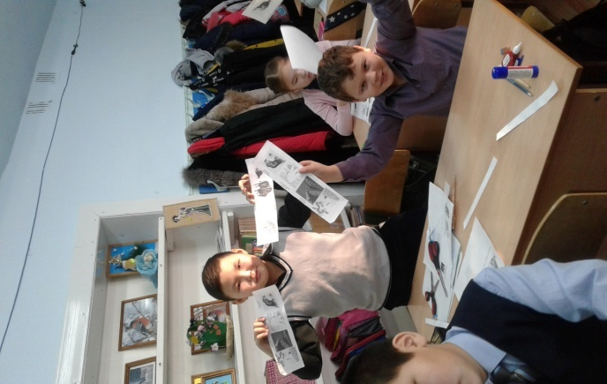
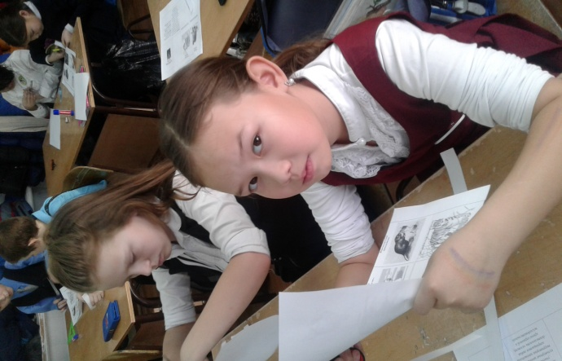
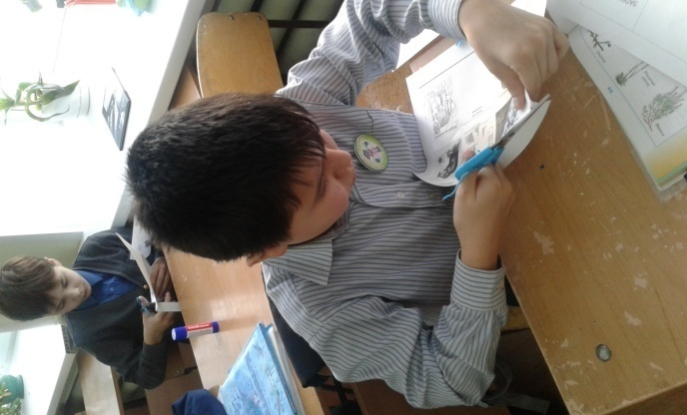

Процесс сборки книжки - раскладушки «Заповедники России»

С 23-26 января 2017 года в МБОУ «СОШ №2» для 5-8 классов был проведен Всероссийский заповедный урок, в нем приняло участие 88 школьников. На уроке ребята узнали, как расшифровывается «ООПТ», их виды, для чего и кого они создаются. На скорость отгадывали филворд «Заповедный прямоугольник», поиграли в игру на сосредоточения внимания. В этой игре все участники показывали движения в соответствии с направлениями деятельности, которые озвучивал ведущий. Прослушали историю заповедного дела в России и создали заповедный покетмод. Заповедный покетмод – это карманная книжечка, где коротко написано о заповедной системе России. Завершился урок рефлексией в виде мишени, ребятам необходимо было «выстрелить» по 4 направлениям, что бы оценить проведенное время на уроке.
«Госинспектора заповедника» занимаются наукой
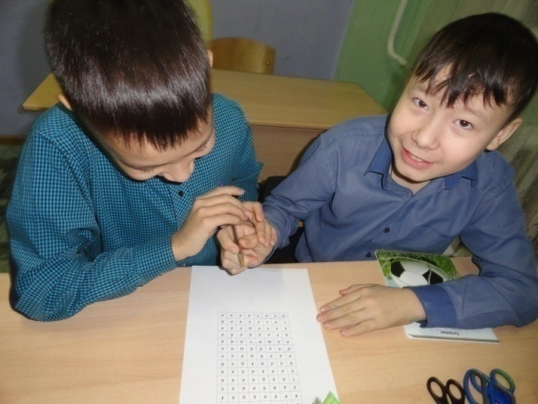
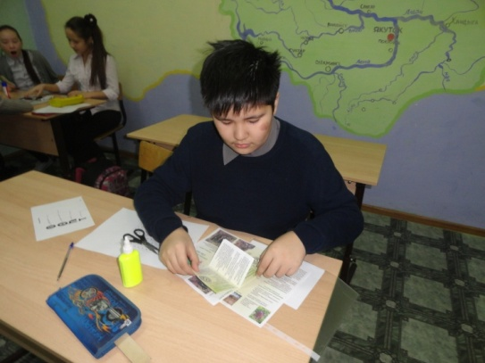

Создание заповедного покетмода.
Кто быстрее! Разгадывание филворда.

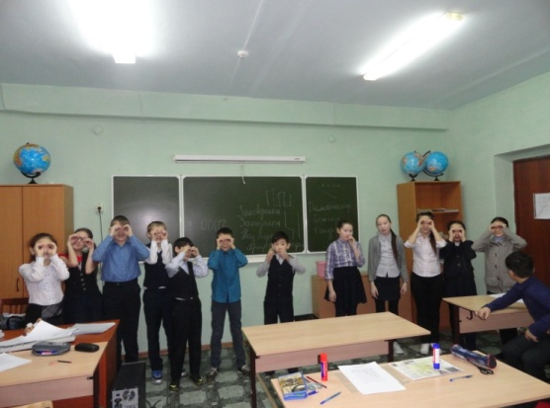

Рефлексия показала, что большинство школьников провели с пользой время – узнали новое и важное для себя.
Мы, педагоги, не сговариваясь, нашли то, что объединяет нас всех: и детей, и взрослых, то, что дорого всем нам - это наш город, а значит люди, живущие в нем, а значит их дела, проблемы, подвиги и успехи. Мы уверены, что конкретные дела по отношению к земле, на которой мы живем, определяют уровень нашей экологической культуры, культуры здорового и безопасного образа жизни. А дети живо откликаются на то, что им знакомо, близко и дорого.

4.Томский государственный университет. Интернет – лицей.

Не первый год олекминские ребята выбирают профильное и предпрофильное образование на базе Института дистанционного образования ТГУ по различным направлениям. В этом году 64 школьника выбрали профильные классы: «Юный биолог», «Юный менеджер», «Юный химик», физико-математическое направление и курсы по подготовке к ЕГЭ по русскому языку, химии, физике, математике, истории, биологии.
Ученики, успешно освоившие образовательные программы Интернет – лицея Национального исследовательского Томского государственного университета получили сертификаты и приглашения для поступления в Томский государственный университет.
В этом году школьника выбрали профильные классы: «Юный биолог», «Юный менеджер», «Юный химик», физико-математическое направление и курсы по подготовке к ЕГЭ по русскому языку, химии, физике, математике, истории, биологии.
Ученики, успешно освоившие образовательные программы Интернет – лицея Национального исследовательского Томского государственного университета получили сертификаты и приглашения для поступления в Томский государственный университет.

5 .Дистанционные олимпиады и конкурсы.
ЦТР и ГОШ сотрудничает с такими центрами как АНО "Дом Учителя Уральского Федерального округа" г.Екатеринбург, АНО содействия развитию молодёжи "Пятая четверть" г.Екатеринбург, Уральский государственный педагогический университет г.Екатеринбург, ЦДО «Снейл» Омский государственный педагогический университет г.Омск, Чувашское отделением Академии информатизации образования, Чувашский государственный педагогический университет им. И.Я.Яковлева, Центр развития молодежи г.Екатеринбург, Центр дистанционных мероприятий Фактор роста г.Красноярск, Центр дистанционных инициатив «Вот задачка» г.Самара, Институт развития образования г.Якутск – мероприятия Института продуктивного обучения РАО и ООО «Школа-плюс», Российская Академия образования, Центр дистанционного образования "Эйдос", Научная школа А.В.Хуторского, г. Москва.
Уже более десяти лет мы организуем дистанционные мероприятия в Олекминском районе к таким мероприятиям относятся дистанционные олимпиады, конкурсы, викторины, блиц - турниры по различным тематикам, не только школьного курса, но и общечеловеческим. За 2016 – 2017 учебный год в дистанционных олимпиадах и конкурсах приняло участи 3.118 участников из 38 образовательное учреждение района (таблица3).
Таблица 26

Количественный состав мероприятий и участников дистанционных олимпиад и конкурсов.
 | ДОО | СОШ | Всего
Количество мероприятий | 14 | 109 | 123
Количество участников | 125 | 3193 | 3318
Количество ОУ | 7 | 34 | 41

Дистанционные конкурсы и олимпиады – это интересная и увлекательная форма занятий, при которой любой ребенок может проявить свои способности не только на школьном уровне, но и на районном, региональном, российском, и международном и все это не покидая свой город, имея компьютер и доступ к Интернет.

6.Работа с родителями.
Особое внимание в воспитательной работе Центр уделяет работе с семьей. Родители обучающихся играют важную роль в общей воспитательной системе. Они вместе с детьми с удовольствием принимают активное участие в подготовке и проведении коллективных творческих дел, конференций, олимпиад и конкурсов; входят в состав Управляющего совета Центра, через который осуществляется руководство ЦТР и ГОШ и всего воспитательного пространства. Ежегодно в начале учебного года выбирается родительский комитет, который активно участвует в жизни Центра. На заседаниях родительского комитета рассматриваются наиболее актуальные вопросы воспитания и обучения воспитанников ЦТР и ГОШ. Заседания проводятся раз в четверть и по необходимости.
Ежегодно традиционно Центром проводятся дистанционные семейные конкурсы - «Новогодняя открытка», «День мамы», «Пасхальное воскресение», «Открытка маме». Дети с удовольствием вместе с родителями участвуют в семейных конкурсах и викторинах.

1.Первый районный конкурс «Моя родословная».
В соответствии с разработанным положением с 01 ноября по 18 декабря 2016 г. Центром творческого развития совместно с:
- МКУ «Управление образования Олекминского района» РС(Я);
- ГКУ «Центр занятости» Олекминского района РС(Я);
- «Комитет Охраны природы» Олекминского района РС(Я);
- МКУ«Комитет культуры, молодежи, семьи, спорта» Олекминского района РС(Я);
- ГБУ РС(Я) ОЦРБ;
Был проведен первый районный конкурс «Моя родословная». Конкурс проходил в два этапа.
Первый тур Конкурса – заочный до 15 декабря.
Руководители участников Конкурса предоставили заявки. В заявке указали: ФИО участника, класс, название работы, руководителя работы. Заявки были представлены до 15 ноября. Работы участников представлены до 15 декабря. Подведение итогов первого тура прошло 15 декабря.
Второй тур Конкурса – очный, участие в конференции «Шаг в будущее».
17– 18 декабря состоялась районной конференции «Шаг в будущее», где были подведены итоги и награждение. Лучшие работы по итогам первого и второго тура были награждены сертификатами участника, дипломами победителя, ценными призами и именной стипендией.

Таблица 27
Участники районного конкурса «Моя родословная»
№ | ФИ участника | ОУ | Класс | Тема | Руководитель
1 | Горбунов Юрий | 1 Нерюктяинская СОШ | 9 класс | Династия семьи  Горбуновых | Шараборина Анастасия Алексеевна
2 | Филиппова Юлия | 1 Нерюктяинская СОШ | 5 класс | Моя родословная – моя гордость | Фролова Ксения Анатольевна
3 | Алексеев Максим | Абагинская СОШ | 11 класс | Спортсмен из Тегеня | Молокотина Елена Гавриловна
4 | Кондаков Денис | Абагинская СОШ | 5 класс | Мои родственники – моя гордость | Молокотина Елена Гавриловна
5 | Моржотова Марина | Абагинская СОШ | 3 класс | Родословная семьи Антоновых | Молокотина Елена Гавриловна
6 | Егоров Мичил | Абагинская СОШ | 7 класс | Делегат 1 конференции писателей | Уйгурова Раиса Иннокентьевна
7 | Николаева Алина | Абагинская СОШ | 9 класс | Учитель перед именем твоим | Уйгурова Раиса Иннокентьевна
8 | Федулова Александра | Абагинская СОШ | 8 класс | Боевой путь моего прадедеушки в стихиа Архипа Абагинского | Уйгурова Раиса Иннокентьевна
9 | Егорова Кюнняй | Абагинская СОШ | 5 класс | Герб моей семьи | Уйгурова Раиса Иннокентьевна
10 | Кондаков Денис | Абагинская СОШ | 5 класс | История моей улицы | Уйгурова Раиса Иннокентьевна
11 | Заводских Василий | Жедайская СОШ | 11 класс | Талант зарожденный в семье | Заводских Екатерина Игоревна
12 | Олейник Мария | Жедайская СОШ | 9 класс | Мои корни из с Жедай | Чувашова Наталья Николаевна
13 | Анисимова Ольга | Кыллахская СОШ | 8 класс | Моя родословная | Кузьмина Виктория Викторовна
14 | Багаев Игорь | Тянская СОШ | 7 класс | Моя родословная | Багаева Татьяна Егоровна
15 | Решетникова Альбина | Токкинская СОШ | 6 класс | История крестьянского хозяйства «Саина» - история моей семьи | Каратаева Татьяна Ивановна
16 | Татарченко Надежда Владимировна | г. Олекминск СОШ №4 | 6 класс | Родословная семьи Татарченко | Татарченко Тамара Александровна

Победители районного конкурса «Моя родословная»
Таблица 28

№ | ФИ участника | ОУ | Класс | Тема | Руководитель
1 | Горбунов Юрий | 1 Нерюктяинская СОШ | 9 класс | Династия семьи  Горбуновых | Шараборина Анастасия Алексеевна
2 | Филиппова Юлия | 1 Нерюктяинская СОШ | 5 класс | Моя родословная – моя гордость | Фролова Ксения Анатольевна
3 | Алексеев Максим | Абагинская СОШ | 11 класс | Спортсмен из Тегеня | Молокотина Елена Гавриловна
4 | Николаева Алина | Абагинская СОШ | 9 класс | Учитель перед именем твоим | Уйгурова Раиса Иннокентьевна
5 | Заводских Василий | Жедайская СОШ | 11 класс | Талант зарожденный в семье | Заводских Екатерина Игоревна
6 | Олейник Мария | Жедайская СОШ | 9 класс | Мои корни из с Жедай | Чувашова Наталья Николаевна
7 | Анисимова Ольга | Кыллахская СОШ | 8 класс | Моя родословная | Кузьмина Виктория Викторовна
8 | Багаев Игорь | Тянская СОШ | 7 класс | Моя родословная | Багаева Татьяна Егоровна

По итогам конференции в 2017 году выйдет журнал №1 «Родословная Олекминского района».

Родители всегда положительно отзываются о работе «ЦТР и ГОШ» и педагогическом коллективе. Вот некоторые из них:
«Я, Воронина Анастасия Олеговна, моя дочь Виктория Воронина посещает кружок «Робототехника». Ей очень нравятся занятия, каждый раз в восторге от занятий, 20.01.2017г.»
«Уважаемый коллектив «ЦТР и ГОШ», милые педагогические труженики! Моя дочь Николаева Алиса, ученица 1 класса с огромным удовольствием бежит на ваши занятия, после которых багаж знаний передает нам – членам семьи. Мои племянники тоже посещают ваш Центр. Они не только посещают занятия, но и проводят исследования, занимаются наукой на примере разных опытов, экспериментов – впечатляющих наших деток. С огромным уважением Бурмако Елена».
«Уважаемый коллектив «ЦТР и ГОШ», желаю вам успехов в личной жизни и в работе. В развитии «Робототехники» в вашем регионе, чтобы вы были первопроходцами в продвижении роботов. Чтоб создали первых роботов, которые будут всем полезны. Желаю удачи! С уважением Арсен Семенович, педагог ДОП в Горном районе, Бердигестяхской СОШ им. С.П.Данилова».
«Уважаемый коллектив «ЦТР и ГОШ», хочется пожелать вам успешного начинания в развитии движения «JuniorSkilIs» в Олекмиснком улусе. С огромным уважением администрация МБОУ СОШ №25 МО «город Якутск, 31.03.2017г».

III. Кадровый состав

Уровень квалификации

В 2016-2017 учебном году кадровый состав Центра насчитывал 18 педагогических работников, из них 11 – внешних совместитель. 17 педагогов дополнительного образования, 4 – педагога организатора, 1 – методист, 1 – педагог психолог. 2 преподавателя имеют научную степень. В центре 12(67%) педагогов имеют высшую квалификационную категорию, 1 (6%) – первую, 4(22%) – СЗД и 1(5%) – без категории.

По уровню образования
Таблица 28

Всего  педагогов | Имеют образование
 | высшее | из них  высшее педагогическое | среднее профессиональное | из них среднее педагогическое | начальное | среднее
18 | 17 | 16 | 1 | 0 | 0 | 0
100% | 94% | 89% | 6% | 0 | 0 | 0

По квалификационным категориям
Таблица 29

Всего  педагогов | Высшая квалификационная категория | I квалификационная категория | СЗД | Без категории
18 | 12 | 1 | 4 | 1
100% | 67% | 5,5% | 22% | 5,5%

Повышение квалификации педагогических работников
Развитие кадрового потенциала МБУ ДО «ЦТРиГОШ» МР «Олекминский район» РС (Я) осуществляется в следующих направлениях:
- повышение квалификации руководящих и педагогических работников;
- аттестацию руководящих и педагогических работников;
- профессиональная переподготовка на базе специальных учебных заведений;
- дистанционное обучение;
- самообразование;
- участие в методических мероприятиях на разных уровнях (в объединениях, творческих группах, семинарах, конференциях, консультациях, лекциях и др.) и др.
Важным ресурсом, обеспечивающим рост профессионализма педагогических работников, является система повышения квалификации. За 2016-2017 учебный год 12 (67%) педагогов центра прошли 13 курсов повышения квалификации, в том числе 2 педагога прошли профессиональную переподготовку (11%), 4 педагога прошли проблемные курсы повышения квалификации (22%). 10 (56%) педагогов центра прослушали курсы повышения квалификации по ИКТ компетентности:
- «ИКТ – компетенции современного учителя при обучении детей с применением дистанционных образовательных технологий. Основы работы», МО РС (Я) ГБОУ ДОД «Центр дистанционного образования МО РС (Я)», семинар с 12-14 сентября 2016г. (10 педагогов);
- «Основы работы с СДО «Moodle», АНО ДПО «Инновационный образовательный центр повышения квалификации и переподготовки «Мой университет» (72 часа);
-«Новые секреты Excel для создания интерактивных дидактических материалов», АНО ДПО «Инновационный образовательный центр повышения квалификации и переподготовки «Мой университет» (108 часов).

Курсы повышения квалификации
Таблица 30

Всего педагогов | Количество педагогов прошли курсы повышение квалификации | Прошли курсы повышения квалификации
 |  | федеральные |  |  |  | республиканские
 |  | фундаментальные | проблемные | краткосрочные | из них дистанционные | фундаментальные | проблемные | краткосрочные | из них дистанционные
18 | 12 | 0 | 5 | 3 | 6 | 0 | 1 | 4 | 0

Рожкова О.Ю.

- Курсы «Управление качеством образования открытой школы», Автономная некоммерческая организация дополнительного профессионального образования «Институт проблем образовательной политики «Эврика», с 22 сентября по 3 октября 2016г., 72 часа;
- Семинар «ИКТ – компетенции современного учителя при обучении детей с применением дистанционных образовательных технологий. Основы работы», МО РС (Я) ГБОУ ДОД «Центр дистанционного образования МО РС (Я)», семинар с 12-14 сентября 2016г.;
- Профессиональная переподготовка «Менеджмент в образовательной организации», ООО «Издательство Учитель», г. Волгоград, с 01.12.2016-17.03.2017гг.;
- «Обучение по правилам и порядку оказания первой помощи себе и пострадавшим при несчастных случаях, травмах, отравлениях и ЧС», Министерство Здравоохранения РС (Я) ГБУ РС (Я) «Олекминская центральная районная больница», с 03.04.-07.04.2017г.
Федулова Т.В.
- Семинар «ИКТ – компетенции современного учителя при обучении детей с применением дистанционных образовательных технологий. Основы работы», МО РС (Я) ГБОУ ДОД «Центр дистанционного образования МО РС (Я)», семинар с 12-14 сентября 2016г.;
- «Обучение по правилам и порядку оказания первой помощи себе и пострадавшим при несчастных случаях, травмах, отравлениях и ЧС», Министерство Здравоохранения РС (Я) ГБУ РС (Я) «Олекминская центральная районная больница», с 03.04.-07.04.2017г.
- Курсы повышения квалификации ГАУ ДПО РС (Я) «Институт развития профессионального образования» в Учебно-методическом центре по гражданской обороне и чрезвычайным ситуациям по дополнительной профессиональной программе «Члены КЧС и ОПБ организаций» в объеме 36 часов, с 13 марта по 17 марта 2017г., регистрационный номер 183 от 17 марта 2017г.
Молоткова А.Н.
- Семинар «ИКТ – компетенции современного учителя при обучении детей с применением дистанционных образовательных технологий. Основы работы», МО РС (Я) ГБОУ ДОД «Центр дистанционного образования МО РС (Я)», семинар с 12-14 сентября 2016г.;
- Курсы «Обучение по правилам и порядку оказания первой помощи себе и пострадавшим при несчастных случаях, травмах, отравлениях и ЧС», Министерство Здравоохранения РС (Я) ГБУ РС (Я) «Олекминская центральная районная больница», с 03.04.-07.04.2017г.
- Курсы «Классное родительское собрание: секрет эффектного выступления», АНО ДПО «Открытый молодежный университет», 18 октября, 4 часа;
- Курсы «школа образовательных технологий», АНО ДПО «Открытый молодежный университет», 14 октября, 4 часа;
- Курсы «Новые секреты Excel для создания интерактивных дидактических материалов», АНО ДПО «Инновационный образовательный центр повышения квалификации и переподготовки «Мой университет», 108 часов, март 2017 год;
- Республиканский семинар-практикум «Программа Junior skills в Олекминском районе», МО и Н РС (Я) ГБНОУ РС (Я) «Республиканский ресурсный центр «Юные якутяне», 16 часов, 30-31 марта 2017г.;
- Курсы «Эффективный контракт: практикоприменение в ОО», АОУ РС (Я) ДПО «Институт развития образования и повышения квалификации», 72 часа, 15.05.2017-20.05.2017гг., г. Якутск.
Таций Т.В.
- Семинар «ИКТ – компетенции современного учителя при обучении детей с применением дистанционных образовательных технологий. Основы работы», МО РС (Я) ГБОУ ДОД «Центр дистанционного образования МО РС (Я)», семинар с 12-14 сентября 2016г.;
- Курсы «Обучение по правилам и порядку оказания первой помощи себе и пострадавшим при несчастных случаях, травмах, отравлениях и ЧС», Министерство Здравоохранения РС (Я) ГБУ РС (Я) «Олекминская центральная районная больница», с 03.04.-07.04.2017г.;
- Республиканский семинар-практикум «Программа Junior skills в Олекминском районе», МО и Н РС (Я) ГБНОУ РС (Я) «Республиканский ресурсный центр «Юные Якутине», 16 часов, 30-31 марта 2017г.;
- Профессиональная переподготовка «Менеджмент в образовательной организации», ООО «Издательство Учитель», г. Волгоград, с 01.12.2016-17.03.2017гг.;
- Курсы «Организация работы с Lego Mindstorms EV3 и его применение в урочной и внеурочной деятельности средней школы», ООО «УМЦИО», г.Москва, 36 часов, 24.04.-25.05.2017г.;
- Курсы «Организация исследовательской работы с одаренными детьми в ОО с применением образовательно-воспитательной среды методической поддержки», 72 часа, 05.06.-08.06.2017г.;
- Курсы ГАУ ДПО РС (Я) «Институт развития профессионального образования» повышения квалификации в Учебно-методическом центре по гражданской обороне и чрезвычайным ситуациям по дополнительной профессиональной программе «Члены КЧС и ОПБ организаций» в объеме 36 часов, с 13 марта по 17 марта 2017г., регистрационный номер 182 от 17 марта 2017г.
Гажала О.Г.
- Семинар «ИКТ – компетенции современного учителя при обучении детей с применением дистанционных образовательных технологий. Основы работы», МО РС (Я) ГБОУ ДОД «Центр дистанционного образования МО РС (Я)», семинар с 12-14 сентября 2016г.;
- Курсы «Обучение по правилам и порядку оказания первой помощи себе и пострадавшим при несчастных случаях, травмах, отравлениях и ЧС», Министерство Здравоохранения РС (Я) ГБУ РС (Я) «Олекминская центральная районная больница», с 03.04.-07.04.2017г.;
Потапова Н.В.
- Семинар «ИКТ – компетенции современного учителя при обучении детей с применением дистанционных образовательных технологий. Основы работы», МО РС (Я) ГБОУ ДОД «Центр дистанционного образования МО РС (Я)», семинар с 12-14 сентября 2016г.;
- Курсы «Обучение по правилам и порядку оказания первой помощи себе и пострадавшим при несчастных случаях, травмах, отравлениях и ЧС», Министерство Здравоохранения РС (Я) ГБУ РС (Я) «Олекминская центральная районная больница», с 03.04.-07.04.2017г.;
- Республиканский семинар-практикум «Программа Junior skills в Олекминском районе», МО и Н РС (Я) ГБНОУ РС (Я) «Республиканский ресурсный центр «Юные Якутине», 16 часов, 30-31 марта 2017г.
Кучменко Н.Г.
- Семинар «ИКТ – компетенции современного учителя при обучении детей с применением дистанционных образовательных технологий. Основы работы», МО РС (Я) ГБОУ ДОД «Центр дистанционного образования МО РС (Я)», семинар с 12-14 сентября 2016г.;
- Курсы «Обучение по правилам и порядку оказания первой помощи себе и пострадавшим при несчастных случаях, травмах, отравлениях и ЧС», Министерство Здравоохранения РС (Я) ГБУ РС (Я) «Олекминская центральная районная больница», с 03.04.-07.04.2017г.;
- Курсы «Повышение квалификации методистов организации дополнительного образования детей», АНО ДПО «Инновационный образовательный центр повышения квалификации и переподготовки «Мой университет», 108 часов, ноябрь 2016 год.;
- Курсы ГАУ ДПО РС (Я) «Институт развития профессионального образования» повышения квалификации в Учебно-методическом центре по гражданской обороне и чрезвычайным ситуациям по дополнительной профессиональной программе «Члены КЧС и ОПБ организаций» в объеме 36 часов, с 13 марта по 17 марта 2017г., регистрационный номер 184 от 17 марта 2017г.
Курганова Т.Н.
- Семинар «ИКТ – компетенции современного учителя при обучении детей с применением дистанционных образовательных технологий. Основы работы», МО РС (Я) ГБОУ ДОД «Центр дистанционного образования МО РС (Я)», семинар с 12-14 сентября 2016г.;
- Курсы «Обучение по правилам и порядку оказания первой помощи себе и пострадавшим при несчастных случаях, травмах, отравлениях и ЧС», Министерство Здравоохранения РС (Я) ГБУ РС (Я) «Олекминская центральная районная больница», с 03.04.-07.04.2017г.;
- Республиканский семинар-практикум «Программа Junior skills в Олекминском районе», МО и Н РС (Я) ГБНОУ РС (Я) «Республиканский ресурсный центр «Юные Якутине», 16 часов, 30-31 марта 2017г.
Закирова Г.Ф.
- Семинар «ИКТ – компетенции современного учителя при обучении детей с применением дистанционных образовательных технологий. Основы работы», МО РС (Я) ГБОУ ДОД «Центр дистанционного образования МО РС (Я)», семинар с 12-14 сентября 2016г.;
- Курсы «Обучение по правилам и порядку оказания первой помощи себе и пострадавшим при несчастных случаях, травмах, отравлениях и ЧС», Министерство Здравоохранения РС (Я) ГБУ РС (Я) «Олекминская центральная районная больница», с 03.04.-07.04.2017г.;
- Республиканский семинар-практикум «Программа Junior skills в Олекминском районе», МО и Н РС (Я) ГБНОУ РС (Я) «Республиканский ресурсный центр «Юные Якутине», 16 часов, 30-31 марта 2017г.;
- Курсы «Основы работы с СДО «Moodle», АНО ДПО «Инновационный образовательный центр повышения квалификации и переподготовки «Мой университет», 108 часов, октябрь - ноябрь 2016 год.

- Награды, звания, заслуги
За 2016-2017 учебный год были награждены грамотами, дипломами, благодарностями и сертификатами 13 (72%) педагогов центра, из них на уровне района - 10, на уровне республики – 13 педагога, на российском уровне – 10 педагогов.
В 201-2017 учебном году педагоги центра стали участниками Общероссийского проекта «Школа цифрового века», направленного на комплексное обеспечение образовательных учреждений цифровыми предметно-методическими материалами и дистанционными образовательными ресурсами для повышения профессионального уровня педагогических работников. За активное участие в проекте 10 педагогов получили диплом «Учителя цифрового века».

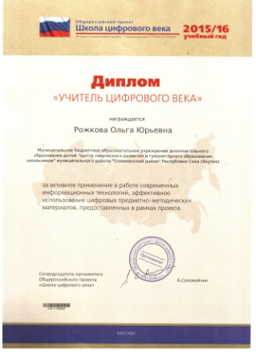

В августе 2016 года педагог дополнительного образования Курганова Татьяна Николаевна приняла участие и стала победителем республиканского конкурса инновационных дополнительных общеобразовательных программ технической и естественнонаучной направленности, посвященного Году дополнительного образования в Республике Саха (Якутия) (3 место), на конкурсе она представила свою программу «Основы робототехники» для детей 11-14 лет. В этом же году Таций Татьяна Викторовна педагог дополнительного образования участвовала в конкурсе на присуждение премии Главы Республики Саха (Якутия) лучшему педагогическому работнику дополнительного образования детей Республики Саха (Якутия), и стала одним из победителей этого конкурса.
В ноябре 2016 года на закрытие Года дополнительного образования педагоги центра были награждены нагрудными знаками Республики Саха (Якутия) и почетной грамотой Министерства образования и науки Российской Федерации:
- Почетной Грамотой Министерства образования и науки Российской федерации – педагог дополнительного образования Рожков Юрий Филиппович;
- нагрудным знаком «Учитель учителей Республики Саха (Якутия) – заместитель директора по экспериментально-научной работе Евстифеева Ольга Васильевна;
- нагрудным знаком «За вклад в развитие дополнительного образования Республики Саха (Якутия)» - педагог дополнительного образования Гажала Ольга Георгиевна;
- нагрудным знаком «Отличник Образования Республики Саха (Якутия) - заместитель директора по учебно-воспитательной работе Федулова Татьяна Владимировна.

Награждение на уровне района и выше педагогов МБУ ДО «ЦТРиГОШ» МР «Олекминский район» РС (Я) за период с 1 сентября 2016г. по 31 мая 2017г.

Награждены на уровне района и выше (ФИО, награда)
Районный уровень
Рожкова Ольга Юрьевна
Благодарственное письмо Главы муниципального района «Олекминский район» Республик Саха (Якутия) за личный вклад в подготовку первого издания учебно-методического комплекса «Олекмоведение» для школьников Олекминского района, февраль 2017г.;
Благодарственное письмо МКУ «УООР» за помощь и вклад в организацию XIX Региональной конференции молодых исследователей «Шаг в будущее»;
Благодарность МКУ «УООР» РС (Я) за подготовку победителя XIX региональной конференции молодых исследователей «Шаг в будущее г. Олекминск;
Благодарность МКУ «УООР» РС (Я) за помощь и вклад в организацию районного конкурса исследовательских и творческих проектов детей младшего школьного возраста «Я - исследователь», март 2017г.;
Благодарность МКУ «УООР» РС (Я) за помощь и вклад в организацию районного конкурса исследовательских и творческих проектов детей старшего дошкольного возраста «Я - исследователь», март 2017г.;
Благодарность МКУ «УООР» РС (Я) за подготовку участника соревновании муниципального этапа Всероссийского робототехнического фестиваля «Робофест – 2017», февраль 2017г.;
Благодарность МКУ «УООР» РС (Я) за помощь в организации и проведении «I Районной открытой робототехнической олимпиады для детей дошкольного возраста 2017», март 2017г.
Федулова Татьяна Владимировна
Благодарственное письмо МКУ «УООР» за помощь и вклад в организацию XIX Региональной конференции молодых исследователей «Шаг в будущее»;
Благодарность МКУ «УООР» РС (Я) за помощь и вклад в организацию районного конкурса исследовательских и творческих проектов детей младшего школьного возраста «Я - исследователь», март 2017г.;
Благодарность МКУ «УООР» РС (Я) за помощь и вклад в организацию районного конкурса исследовательских и творческих проектов детей старшего дошкольного возраста «Я - исследователь», март 2017г.;
Благодарность МКУ «УООР» РС (Я) за подготовку участника соревновании муниципального этапа Всероссийского робототехнического фестиваля «Робофест – 2017», февраль 2017г.
Молоткова Анастасия Николаевна
Благодарность МКУ «УООР» РС (Я) за помощь и вклад в организацию районного конкурса исследовательских и творческих проектов детей младшего школьного возраста «Я - исследователь», март 2017г.;
Благодарность МКУ «УООР» РС (Я) за помощь и вклад в организацию районного конкурса исследовательских и творческих проектов детей старшего дошкольного возраста «Я - исследователь», март 2017г.;
Благодарственное письмо МКУ «УООР» РС (Я) за помощь и вклад в организацию «XIX Региональной конференции молодых исследователей «Шаг в будущее», декабрь 2016г.;
Благодарность МКУ «УООР» РС (Я) за подготовку победителя XIX региональной научной конференции молодых исследователей «Шаг в будущее», за вклад в развитие в районе исследовательской работы школьников, за помощь и поддержку молодых исследователей, декабрь 2016г. (Пегова Ольга);
Благодарность от МКУ «УООР» РС (Я) за подготовку победителей в «I Районной робототехнической олимпиаде», ноябрь 2016г.;
Благодарность МКУ «УООР» РС (Я) за подготовку участника соревновании муниципального этапа Всероссийского робототехнического фестиваля «Робофест – 2017», февраль 2017г.;
Благодарственное письмо за подготовку победителя I Районных соревнований по образовательной робототехнике «Robots», декабрь 2016г.;
Благодарственное письмо за подготовку участника I Районных соревнований по образовательной робототехнике «Robots», декабрь 2016г.;
Благодарность МКУ «УООР» РС (Я) за вклад в организацию и проведение Районного конкурса кроссвордов «Мой кроссворд» на тему «История России», апрель 2017г.;
Благодарность МКУ «УООР» РС (Я) за подготовку победителя Районного конкурса кроссвордов «Мой кроссворд» на тему «История России», апрель 2017г.;
Благодарность МКУ «УООР» РС (Я) за подготовку победителя Районного конкурса социальной рекламы «Я гражданин XXI века», май 2017г.;
Благодарность МКУ «УООР» РС (Я) за помощь в организации и проведении «I Районной открытой робототехнической олимпиады для детей дошкольного возраста 2017», март 2017г.
Таций Татьяна Викторовна
Благодарность от МКУ «УООР» РС (Я) за подготовку победителей в «I Районной робототехнической олимпиаде», ноябрь 2016г.;
Благодарственное письмо МКУ «УООР» РС (Я) за помощь и вклад в организацию «XIX Региональной конференции молодых исследователей «Шаг в будущее», декабрь 2016г.;
Благодарственное письмо МКУ «УООР» РС (Я) за подготовку победителя «XIX Региональной конференции молодых исследователей «Шаг в будущее», декабрь 2016г.;
Благодарность МКУ «УООР» РС (Я) за подготовку участника соревновании муниципального этапа Всероссийского робототехнического фестиваля «Робофест – 2017», февраль 2017г.;
Благодарность МКУ «УООР» РС (Я) за помощь в организации и проведении «I Районной открытой робототехнической олимпиады для детей дошкольного возраста 2017», март 2017г.;
Благодарность МКУ «УООР» РС (Я) за помощь и вклад в организацию районного конкурса исследовательских и творческих проектов детей младшего школьного возраста «Я - исследователь», март 2017г.;
Благодарность МКУ «УООР» РС (Я) за помощь и вклад в организацию районного конкурса исследовательских и творческих проектов детей старшего дошкольного возраста «Я - исследователь», март 2017г.;
Благодарность МКУ «УООР» РС (Я) за подготовку победителя районного конкурса исследовательских и творческих проектов детей младшего школьного возраста «Я - исследователь», март 2017г. (Мордосова Улита).
Гажала Ольга Георгиевна
Благодарственное письмо МКУ «УООР» за помощь и вклад в организацию XIX Региональной конференции молодых исследователей «Шаг в будущее»;
Благодарственное письмо МКУ «УООР» РС (Я) за подготовку победителя «XIX Региональной конференции молодых исследователей «Шаг в будущее», декабрь 2016г.;
Благодарность за помощь и вклад в организацию районного конкурса «Районного конкурса исследовательских и творческих проектов детей младшего школьного возраста «Я - исследователь». МКУ «УООР» РС (Я), МБУ ДО «ЦТР и ГОШ».
Рожков Юрий Филиппович
Благодарственное письмо Главы муниципального района «Олекминский район» Республик Саха (Якутия) за личный вклад в подготовку первого издания учебно-методического комплекса «Олекмоведение» для школьников Олекминского района, февраль 2017г.;
Благодарственное письмо МКУ «УООР» за помощь и вклад в организацию XIX Региональной конференции молодых исследователей «Шаг в будущее»;
Благодарность за подготовку победителя «XIX региональной конференции молодых исследователей «Шаг в будущее», МКУ «УООР» региональный координационный центр «Шаг в будущее», г. Олекминск;
Благодарность за помощь и вклад в организацию районного конкурса «Районного конкурса исследовательских и творческих проектов детей младшего школьного возраста «Я - исследователь». МКУ «УООР» РС (Я), МБУ ДО «ЦТР и ГОШ».
Потапова Наталья Витальевна
Благодарственное письмо МКУ «УООР» РС (Я) за помощь и вклад в организацию «19 Региональной конференции молодых исследователей «Шаг в будущее», декабрь 2016г.;
Благодарность от МКУ «УООР» РС (Я) за подготовку победителей в «I Районной робототехнической олимпиаде», ноябрь 2016г.;
Благодарность МКУ «УООР» РС (Я) за помощь в организации и проведении «I Районной открытой робототехнической олимпиады для детей дошкольного возраста 2017», март 2017г.;
Благодарность МКУ «УООР» РС (Я) за подготовку участника соревновании муниципального этапа Всероссийского робототехнического фестиваля «Робофест – 2017», февраль 2017г.;
Благодарность МКУ «УООР» РС (Я) за помощь и вклад в организацию районного конкурса исследовательских и творческих проектов детей старшего дошкольного возраста «Я - исследователь», март 2017г.;
Благодарность МКУ «УООР» РС (Я) за помощь и вклад в организацию районного конкурса исследовательских и творческих проектов детей младшего школьного возраста «Я - исследователь», март 2017г.;
Благодарность МКУ «УООР» РС (Я) за подготовку победителя районного конкурса исследовательских и творческих проектов детей младшего школьного возраста «Я - исследователь», март 2017г.
Курганова Татьяна Николаевна
Благодарственное письмо МКУ «УООР» РС (Я) за помощь и вклад в организацию «XIX Региональной конференции молодых исследователей «Шаг в будущее», декабрь 2016г.;
Благодарность от МКУ «УООР» РС (Я) за организацию и подготовку I Районной робототехнической олимпиады, ноябрь 2016г.;
Благодарность от МКУ «УООР» РС (Я) за подготовку победителя I Районной робототехнической олимпиады, ноябрь 2016г.;
Благодарность МКУ «УООР» РС (Я) за помощь в организации и проведении I Районной открытой робототехнической олимпиады для детей дошкольного возраста 2017, март 2017г.;
Благодарность МКУ «УООР» РС (Я) за помощь и вклад в организацию районного конкурса исследовательских и творческих проектов детей старшего дошкольного возраста «Я - исследователь», март 2017г.;
Благодарность МКУ «УООР» РС (Я) за помощь и вклад в организацию районного конкурса исследовательских и творческих проектов детей младшего школьного возраста «Я - исследователь», март 2017г.;
Благодарность МКУ «УООР» РС (Я) за подготовку победителя районного конкурса исследовательских и творческих проектов детей старшего дошкольного возраста «Я - исследователь», март 2017г.
Кучменко Наталья Георгиевна
Благодарственное письмо МКУ «УООР» РС (Я) за помощь и вклад в организацию «XIX Региональной конференции молодых исследователей «Шаг в будущее», декабрь 2016г.;
Благодарность за подготовку победителя «XIX региональной конференции молодых исследователей «Шаг в будущее», МКУ «УООР» региональный координационный центр «Шаг в будущее», г. Олекминск;
Благодарность МКУ «УООР» РС (Я) за помощь и вклад в организацию районного конкурса исследовательских и творческих проектов детей младшего школьного возраста «Я - исследователь», март 2017;
Благодарность МКУ «УООР» РС (Я) за помощь и вклад в организацию районного конкурса исследовательских и творческих проектов детей старшего дошкольного возраста «Я -исследователь», март 201?;
Благодарность МКУ «УООР» РС (Я) за организацию и проведение муниципальный этап XI Республиканского конкурса «Будущий дипломат-2017», декабрь 2016г.;
Благодарность МКУ «УООР» РС (Я) за организацию и проведение муниципальный этап Республиканского конкурса «Будущий дипломат-2017» младшая лига, май 2016г.
Закирова Гульнара Фатыховна
Благодарственное письмо МКУ «УООР» РС (Я) за помощь и вклад в организацию «XIX Региональной конференции молодых исследователей «Шаг в будущее», декабрь 2016г.;
Благодарность МКУ «УООР» РС (Я) за подготовку победителя XIX региональной научной конференции молодых исследователей «Шаг в будущее», за вклад в развитие в районе исследовательской работы школьников, за помощь и поддержку молодых исследователей, декабрь 2016г.(Смольников Павел);
Благодарность МКУ «УООР» РС (Я) за вклад в организацию и проведение Районного конкурса кроссвордов «Мой кроссворд» на тему «История России», апрель 2017г.;
Благодарность МКУ «УООР» РС (Я) за помощь в организации и проведении «I Районной открытой робототехнической олимпиады для детей дошкольного возраста 2017», март 2017г.;
Благодарность МКУ «УООР» РС (Я) за помощь и вклад в организацию районного конкурса исследовательских и творческих проектов детей младшего школьного возраста «Я - исследователь», март 2017г.;
Благодарность МКУ «УООР» РС (Я) за помощь и вклад в организацию районного конкурса исследовательских и творческих проектов детей старшего дошкольного возраста «Я - исследователь», март 2017г.;
Благодарность МКУ «УООР» РС (Я) за подготовку победителя «I Районной робототехнической олимпиады 2016», ноябрь 2016г.;
Благодарность МКУ «УООР» РС (Я) за подготовку участника соревновании муниципального этапа Всероссийского робототехнического фестиваля «Робофест – 2017», февраль 2017г.;
Благодарность МКУ «УООР» РС (Я) за подготовку победителя районного конкурса исследовательских и творческих проектов детей младшего школьного возраста «Я - исследователь», март 2017г.
Республиканский уровень
Рожкова Ольга Юрьевна
Грамота ГАОУ ДОД РС (Я) «Республиканский центр экологии, туризма и агротехнического образования» за вклад в развитие экологического образования школьников, подготовку победителей Всероссийского и международного уровней в связи с годом дополнительного образования детей в Республике Саха (Якутия), ноябрь 2016г.;
Федулова Татьяна Владимировна
Нагрудный знак «Отличник Образования Республики Саха (Якутия)»
Евстифеева Ольга Васильевна
Нагрудный знак «Учитель учителей Республики Саха (Якутия)»
Таций Татьяна Викторовна
Грамота Национального фонда «Баргары» за вклад в продвижения программы «Шаг в будущее – Инникигэ хардыы» им. Акад. В.П. Ларионова в школы республики, за достижения воспитанниками высоких результатов в республиканских, всероссийских конференциях, ноябрь 2016г.;
Грамота ГАОУ ДОД РС (Я) «Республиканский центр экологии, туризма и агротехнического образования» за вклад в развитие экологического образования школьников, подготовку победителей Всероссийского и международного уровней в связи с годом дополнительного образования детей в Республике Саха (Якутия), ноябрь 2016г.;
Свидетельство о присуждении премии Главы Республики Саха (Якутия) лучшему педагогическому работнику дополнительного образования детей Республики Саха (Якутия), сентябрь 2016г.
Молоткова Анастасия Николаевна
Грамота МО РС (Я) ГБУ ДО МО РС (Я) «Республиканский центр развития дополнительного образования и детского движения» за вклад в развитие дополнительного образования в Олекминском районе РС (Я), развитие дистанционного образования детей, ноябрь 2016г.
Кучменко Наталья Георгиевна
Почетная грамота МОП РС (Я) за значимый вклад в реализации государственной политики Саха (Якутия) в области охраны окружающей природной среды, многолетнюю, активную работу по экологическому воспитанию и просвещению подрастающего поколения и за плодотворное сотрудничество, ноябрь 2016г.;
Грамота Национального фонда возрождения «Баргарыы» при Президенте Республики Саха (Якутия) за научное руководство работы, завоевавшей звание лауреата XIX Республиканской научной конференции «Шаг в будущее – Инникигэ хардыы» имени академика В.П. Ларионова, январь 2017 год.
Потапова Наталья Витальевна
Почетная грамота Министерства Охраны природы РС (Я) за вклад в реализации государственной политики РС (Я) в области охраны окружающей среды, многолетнюю, активную работу по экологическому воспитанию и просвещению подрастающего поколения, ноябрь 2016г.
Гажала Ольга Георгиевна
Нагрудный знак «За вклад в развитие дополнительного образования Республики Саха (Якутия)»
Рожков Юрий Филиппович
Грамота ГАОУ ДОД РС (Я) «Республиканский центр экологии, туризма и агротехнического образования» за вклад в развитие экологического образования школьников, подготовку победителей Всероссийского и международного уровней в связи с годом дополнительного образования детей в Республике Саха (Якутия), ноябрь 2016г.
Закирова Гульнара Фатыховна
Почетная грамота МОП РС (Я) за значимый вклад в реализации государственной политики Саха (Якутия) в области охраны окружающей природной среды, многолетнюю, активную работу по экологическому воспитанию и просвещению подрастающего поколения и за плодотворное сотрудничество, ноябрь 2016г.
Курганова Татьяна Николаевна
Диплом МО РС (Я) «Республиканский центр развития дополнительного образования и детского движения» победителю конкурса инновационных дополнительных общеобразовательных программ технической и естественнонаучной направленности, посвященного Году дополнительного образования в Республике Саха (Якутия), ноябрь 2016г.;
Грамота МО РС (Я) ГБУ ДО МО РС (Я) «Республиканский центр развития дополнительного образования и детского движения» за вклад в развитие дополнительного образования в Олекминском районе РС (Я), внедрение ИКТ в систему дополнительного образования детей, ноябрь 2016г.
Российский уровень
Рожкова Ольга Юрьевна
Благодарственное письмо Всероссийской научно-инновационной конференции школьников «открой в себе ученого» за распространение собственного педагогического опыта в рамках конференции, 2017г.;
Благодарственное письмо 18-й Всероссийской Олимпиады «Созвездие-2017» активную работу с подрастающим поколением, направленную на воспитание патриотизма, основанного на гордости и уважении к великим свершением старших поколений, г.Королев, 2017 г.
Диплом руководителя образовательного учреждения оргкомитета Общероссийский проект «Школа цифрового века» издательский дом «Первое сентября» за создание условий для участия вверенного образовательного учреждения в Общероссийском проекте «Школа цифрового века», за обеспечение педагогического коллектива образовательного учреждения цифровыми предметно-методическими материалами, Москва, 2016-2017у.г.
Диплом «Учитель цифрового века» Общероссийского проекта «Школа цифрового века» за активное применение в работе современных информационных технологий, эффективное использование цифровых предметно-методических материалов, представленных в рамках проекта,
Свидетельство Российской научно-социальной программы для молодежи и школьников «Шаг в будущее» за высокий уровень руководства исследовательской молодежи при подготовке научных работ на Всероссийский форум научной молодежи «Шаг в будущее» (Залесская Елизавета), март 2017г.
Свидетельство Российской научно-социальной программы для молодежи и школьников «Шаг в будущее» за высокий уровень руководства исследовательской молодежи при подготовке научных работ на Всероссийский форум научной молодежи «Шаг в будущее» (Корчагина Юлия), март 2017г.
Свидетельство Общероссийской Малой Академии наук «Интеллект будущего» о подготовке лауреата Всероссийского конкурса исследовательских работ «Юность. Наука. Культура», 2016-2017 учебный год (Кузьмина Наталья).
Рожков Юрий Филиппович
Почетная грамота Министерства образования и науки Российской Федерации за успехи в организации и совершенствовании работы по дополнительному образованию детей и подростков и многолетний плодотворный труд, приказ 08 августа 2016г. №699/к-н;
Благодарственное письмо 18-й Всероссийской Олимпиады «Созвездие-2017» активную работу с подрастающим поколением, направленную на воспитание патриотизма, основанного на гордости и уважении к великим свершением старших поколений, г.Королев, 2017 г.;
Диплом «Учитель цифрового века» Общероссийского проекта «Школа цифрового века» - за активное применение в работе современных информационных технологий, эффективное использование цифровых предметно-методических материалов, представленных в рамках проекта.
Молоткова Анастасия Николаевна
Грамота третьей степени Общественной организации «ЧРО Академии информатизации образования» за активную деятельность по углублению и расширению знаний учащихся в области информатики и ИКТ (№ INF.2017-1717 от 30.03.2017г.);
Диплом «Учитель цифрового века» Общероссийского проекта «Школа цифрового века» - за активное применение в работе современных информационных технологий, эффективное использование цифровых предметно-методических материалов, представленных в рамках проекта, 2016-2017у.г.;
Свидетельство о публикации статьи настоящим подтверждает, что Молоткова А.Н. педагог дополнительного образования является научным руководителем статьи «Влияние корма на размножение и развитие красного калифорнийского червя», Пегова Ольга Дмитриевна, опубликованной в журнале «Юный ученый» (№10, февраль 2017г.);
Грамота первой степени Общественная организация «ЧРО Академии информатизации образования» за активную деятельность по углублению и расширению знаний учащихся в области безопасности жизнедеятельности (№ SPA.2016-1717 от 01.12.2016г.);
Сертификат подтверждает, что Молоткова А.Н. является организатором Всероссийского конкурса «КИТ – компьютеры, информатика, технологии», 30 ноября 2016г.;
Грамота Общественной организации «ЧРО Академии информатизации образования» за подготовку победителя всероссийского конкурса по обществознанию (№ SPA. 2016-1717 от 01.12.2016г.).
Таций Татьяна Викторовна
Диплом «Учитель цифрового века» Общероссийского проекта «Школа цифрового века» - за активное применение в работе современных информационных технологий, эффективное использование цифровых предметно-методических материалов, представленных в рамках проекта, 2016-2017гг;
Свидетельство о публикации статьи настоящим подтверждает, что Таций Т.В. педагог дополнительного образования является научным руководителем статьи «Ветровой режим Олекминского района на примере трех метеостанций «Джикимда», «Килиер» и «Олекминск»», Молоткова Ирина Александровна, опубликованной в журнале «Юный ученый» (№10, февраль 2017г.);
Свидетельство о публикации статьи настоящим подтверждает, что Таций Т.В. педагог дополнительного образования является научным руководителем статьи «Влияние биологически активных растворов на прорастание семян в домашних условиях», Балабанова Софья Николаевна, опубликованной в журнале «Юный ученый» (№10, февраль 2017г.);
Благодарность руководителю победителя Пятого международного конкурса детского творчества «Сказки красивого сердца», анимационный фильм «В поисках счастья», сентябрь 2016г.
Гажала Ольга Георгиевна
Свидетельство МАН «Интеллект будущего» за подготовку лауреата 2 степени Всероссийского конкурса исследовательских работ «Шаги в науку» (Левченко Александр), 2016-2017у.г.;
Свидетельство МАН «Интеллект будущего» за подготовку лауреата 1 степени Всероссийского конкурса исследовательских работ «Шаги в науку» (Кисанаев Егор), 2016-2017у.г.;
Диплом «Учитель цифрового века» оргкомитета Общероссийский проект «Школа цифрового века» издательский дом «Первое сентября» за активное применение в работе современных информационных технологий, 2016-2017у.г.
Федулова Татьяна Владимировна
Диплом «Учитель цифрового века» оргкомитета Общероссийский проект «Школа цифрового века» издательский дом «Первое сентября» за активное применение в работе современных информационных технологий, 2016-2017у.г.
Потапова Наталья Витальевна
Благодарность Министерства природных ресурсов и экологии РФ ФГБУ «Государственный природный заповедник «Олекминский» - за вклад в природоохранную работу, экологическое просвещение населения в родном районе Республики Саха (Якутия), поддержку идей заповедного дела.
Диплом «Учитель цифрового века» Общероссийского проекта «Школа цифрового века» - за активное применение в работе современных информационных технологий, эффективное использование цифровых предметно-методических материалов, представленных в рамках проекта.
Свидетельство национальной образовательной программы «Интеллектуально-творческий потенциал России» за подготовку лауреата 2 степени Всероссийского заочного конкурса «Шаги в науку» (Вогбаева Виктория).
Свидетельство издательства «Молодой ученый» за публикацию научной статьи в журнале «Юный ученый» (№7, июль 2016 г.) (Вогбаев Данила).
Свидетельство издательства «Молодой ученый» за публикацию научной статьи в журнале «Юный ученый» (№11, апрель 2017 г.) (Вогбаева Виктория).
Свидетельство издательства «Молодой ученый» за публикацию научной статьи в журнале «Юный ученый» (№11, апрель 2017 г.) (Орехов Алексей).
Кучменко Наталья Георгиевна
Диплом «Учитель цифрового века» за активное применение в работе современных информационных технологий, эффективное использование цифровых предметно-методических материалов, представленных в рамках проекта. «Общероссийский проект «Школа цифрового века». 2016-2017 учебный год;
Свидетельство Всероссийского конкурса научно-исследовательских работ учащихся и студенческой молодежи «Научный потенциал – XXI» подтверждает, что Кучменко Н.Г. подготовила лауреата II степени (Шелехова Юлия).
Курганова Татьяна Николаевна
Диплом «Учитель цифрового века» за активное применение в работе современных информационных технологий, эффективное использование цифровых предметно-методических материалов, представленных в рамках проекта. «Общероссийский проект «Школа цифрового века». 2016-2017 учебный год.
Закирова Гульнара Фатыховна
Свидетельство о публикации статьи настоящим подтверждает, что Закирова Г.Ф. педагог дополнительного образования является научным руководителем статьи «Тайны старых фотографий», Иванова Никиты, опубликованной в журнале «Юный ученый» (№11, апрель 2017г.);
Свидетельство о публикации статьи настоящим подтверждает, что Закирова Г.Ф. педагог дополнительного образования является научным руководителем статьи «Сравнение сюжета русских и зарубежных волшебных сказок», Закирова Азалия, опубликованной в журнале «Юный ученый» (№11, апрель 2017г.);
Свидетельство о публикации статьи настоящим подтверждает, что Закирова Г.Ф. педагог дополнительного образования является научным руководителем статьи «Загадки домашних имен», Чусовская Арина Андреевна, опубликованной в журнале «Юный ученый» (№11, апрель 2017г.);
Свидетельство Всероссийского конкурса научно-исследовательских работ учащихся и студенческой молодежи «Научный потенциал – XXI» подтверждает, что Закирова Г.Ф. подготовила лауреата II степени в номинации «Педагогика и психология», тема «Образовательный квест «Олекма – Родина моя» в среде программирования Scratch» (Смольников Павел);
Диплом «Учитель цифрового века» Общероссийского проекта «Школа цифрового века» - за активное применение в работе современных информационных технологий, эффективное использование цифровых предметно-методических материалов, представленных в рамках проекта, 2016-2017у.г.

Распространение педагогического опыта педагогами МБУ ДО «ЦТРиГОШ» МР «Олекминский район» РС (Я)

- Международный научный семинар организованный Федеральным государственным бюджетным учреждением «Заповедное Прибайкалье» на тему «Летопись природы Евразии: крупномасштабный анализ изменения экосистемы (ЛПЕ)», выступление с сообщением – 2 педагога, 10-14 октября 2016г;
- Интернет-семинар организованный ООО «Интерактивные образовательные технологии» на тему «Информационная безопасность и защита персональных данных в организации», выступление с сообщением – 1 педагог, ноябрь 2016г.;
- Семинар-практикум «Программа JuniorSkills в Олекминском районе», выступление с сообщением – 5 педагогов, март 2017г.;
- Семинар организованный «Центром дистанционного образования РС (Я)» на тему «ИКТ – компетенции современного учителя при обучении детей с применением дистанционных образовательных технологий. Основы работы», выступление с сообщением – 10 педагогов, сентябрь 2016г.;
- Фестиваль науки в Олекминском районе, проведение мастер-классов, выдан МКУ «УООР» РС (Я), – 5 педагогов, декабрь 2016г.
В этом учебном году педагогами центра были написаны и изданы 6 статей об опыте работы в МБУ ДО «ЦТРиГОШ» в республиканских и российских журналах:
- статья «Метод проектов как один из способов формирования и развития социальной активности учащихся», автор Кучменко Наталья Георгиевна, сборник материалов III Всероссийской заочной научно-практической конференции «Региональный опыт экологического образования и просвещения», 2016 год;
- статья «Метод проектов как один из способов формирования и развития экологической культуры и социальной активности учащихся», автор Кучменко Наталья Георгиевна, журнал «Народное образование Якутии» , №4, 4 квартал, 2016г.;
- статья «Метод проектов как один из способов формирования и развития социальной активности», автор Кучменко Наталья Георгиевна, Международный научный журнал «Юный ученый», №23, часть 5, стр.496-499.;
- статья «День международного водного мониторинга в Олекминском районе», авторы Закирова Гульнара Фатыховна, Кучменко Наталья Георгиевна, Международный научный журнал №27, 2016г., часть 2, стр.192-194.;
- статья «Международные дни учета птиц в Олекминском районе Республики Саха (Якутия)», авторы Закирова Гульнара Фатыховна, Кучменко Наталья Георгиевна, Международный научный журнал «Молодой ученый», №29, (133, декабрь 2016г.);
- статья «К вопросу об исследовательской работе младших школьников на примере отдельного проекта», автор Гажала Ольга Георгиевна, Сборник материалов V Международной научной конференции «инновационные педагогические технологии (Казань, октябрь 2016г.), (стр.84-87).
С 5 по 8 июня в Олекминском районе были организованы республиканские курсы Национального фонда подготовки кадров (г.Москва) для специалистов муниципальных органов управлений образования по дошкольному образованию, руководителей ДОУ, по теме «Организация исследовательской работы с одаренными детьми в образовательных организациях с применением образовательно-воспитательной среды методической поддержки». Педагогами центра Молотковой А.Н., Потаповой Н.В., Закировой Г.Ф. и Таций Т.В. для специалистов дошкольных учреждений из 9 районов республики были проведены практикумы для детей старшего дошкольного возраста на базе МБДОУ ЦРР – детский сад №7 «Звездочка»:
- практикум по программе «Маленький исследователь» - использование развивающих и обучающих компьютерных игр, для детей дошкольного на развитие памяти, логики, навыков чтения и счета;
- практикум по программе «ПервоРоботыWedo» - работа с конструктором Wedo 1,0;
- практикум по программе «Геометрика» - использование Тикоконструктора и 3d ручки для развития образного мышления и технического творчества.
В 2016-2017учебном году в рамках районного методического объединения по робототехнике, руководителем, которого является педагог организатор МБУ ДО «ЦТРиГОШ» Курганова Т.Н., состоялись 2 семинара-практикума:
- семинар по организации и проведению первой районной открытой робототехнической олимпиады для дошкольников. На семинаре присутствовали руководители робототехнического направления из 8 ДОУ;
- семинар по теме предстоящего робототехнического Форума дошкольных образовательных организаций «ИКаРёнок». На семинаре присутствовали руководители робототехнического направления из 8 ДОУ.

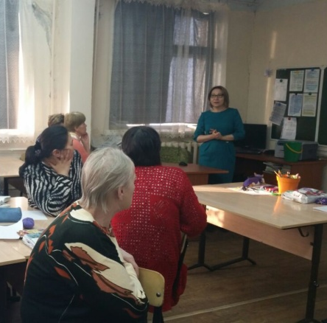
Для педагогов центра в ноябре 2016 года педагогом организатором Закировой Г.Ф. был проведен семинар-практикум «Основы работы с СДО «Moodle», на семинаре присутствовало – 10 педагогов. Педагогам были разъяснены как можно разрабатывать свои дистанционные курсы для того чтобы их разместить на дистанционной площадке «Moodle».
10 февраля в МБОУ СОШ №2 состоялось методическое объединение для учителей по теме «Организация проектной и исследовательской деятельности в условиях реализации ФГОС». Мероприятие разработано и проведено совместно с МБУ ДО «ЦТРиГОШ». Методист Центра творческого развития и гуманитарного образования школьников, Кучменко Н.Г., выступала с сообщением, где особое внимание уделила телекоммуникационным проектам, типологии проектов, параметрам внешней оценки проектов, международной сети IEARN. Приняло участие в методическом объединении 21 педагог.
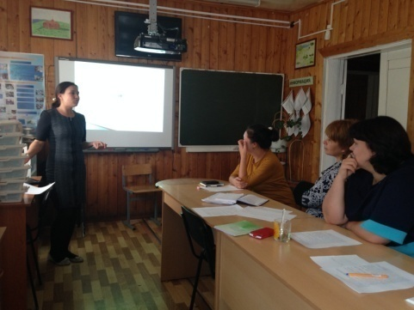

- Средняя наполняемость групп
В 2016-2017 учебном году прошли обучение в 65 объединениях (кружках) 724 учащихся. Средняя наполняемость групп обучения – 11 учащихся.
IV. Результаты образовательной деятельности

1. Результаты оценки качества образования, принятой в учреждении.

МБУ ДО «Центр творческого развития и гуманитарного образования» выполняет муниципальную услугу по предоставление дополнительного образования по дополнительным образовательным программам.
Итоги по показателям качества оказания услуг за 2016-2017 учебный год

Таблица 31

№ | Наименование показателя | Единица  измерения | Общее количество участников | Доля  участников
1 | Доля учащихся принимающих участие в научно-исследовательских конференциях и конкурсах различного уровня (от общего числа учащихся) | % | 100  (724 чел.) | 5,2  (38 участ.)
2 | Доля призеров и победителей научно-исследовательских конференций и конкурсов различного уровня (от общего числа учащихся) | % | 100  (724чел.) | 4,0  (29 участ.)
3 | Доля учащихся принимающих участие в конкурсах, викторинах и олимпиадах различного уровня (от общего числа учащихся) | % | 100  (724 чел.) | 7,0  (51участ.)
4 | Доля призеров и победителей дистанционных конкурсов, викторин и олимпиад различного уровня (от общего числа учащихся) | % | 100  (519 чел.) | 3,2  (23 участ.)
4 | Общее количество потребителей, воспользовавшихся муниципальными услугами (работами) учреждения, в том числе: | чел. |  | 724
5 | бесплатными, в том числе: | чел. |  | 724
6 | Предоставление услуг дополнительного образования по дополнительным общеразвивающим программам | чел. |  | 724

- Достижения учащихся и их коллективов в районных, областных, федеральных олимпиадах, конкурсах, соревнованиях и т.п.

Учащиеся МБУ ДО «Центр творческого развития и гуманитарного образования школьников» неоднократно добивались успеха, принимая, участие в конкурсах, конференциях районного, регионального и российского уровня.

Динамика достижений учащихся центра
Таблица 32

Уровни | 2010-2011 | 2011-2012 | 2012-2013 | 2013-2014 | 2014-2015 | 2015-2016 | 2016-2017 | всего
Международный | 2 | 4 | 2 | 18 | 13 | 17 | 9 | 65
Российский | 13 | 38 | 45 | 11 | 27 | 25 | 25 | 184
Республиканский | 6 | 6 | 7 | 6 | 12 | 8 | 14 | 59
Муниципальный | 13 | 12 | 24 | 16 | 23 | 27 | 41 | 156
Итого | 34 | 60 | 78 | 51 | 75 | 77 | 89 | 464

Рис 22

Рис 23

Достижения учащихся МБУ ДО «ЦТРиГОШ» МР «Олекминский район» РС (Я) за 2016-2017гг.
Таблица 33

№ | Ф.И.  участника | класс |  | Название конкурса, олимпиады, викторины или соревнования | место
Международный уровень
 | Катанцева Ярослава |  | 6 | Международный конкурс цифрового искусства DIGITAL ART | участник
 | Пегова Ольга |  | 6 | Международный конкурс цифрового искусства DIGITAL ART | участник
 | Ладатко Кирилл |  | 6 | Международный конкурс цифрового искусства DIGITAL ART | участник
 | Хомустахова Ольга |  | 6 | Международный конкурс цифрового искусства DIGITAL ART | участник
 | Закирова Азалия |  | 3 | Международный конкурс цифрового искусства DIGITAL ART | участник
 | Пшенникова Любовь |  | 3 | Международный конкурс цифрового искусства DIGITAL ART | участник
 | Пегова Ольга |  | 6 | 1 Международная олимпиада «ЗООПЛАНЕТА», ЦДМ «Фактор роста» | диплом 1 степени
 | Пегова Ольга |  | 6 | XV Международный конкурс по истории мировой художественной культуры «Золотое руно» | Диплом победителя
 | Мордосова Улита |  | 4 | Международный конкурс детского творчества «Сказки красивого сердца» | Диплом победителя
Российский уровень
 | Молоткова Ирина |  | 9 | Всероссийский конкурс по обществознанию «Соционет» | участник
 | Закирова Азалия |  | 3 | Всероссийский конкурс по обществознанию «Соционет» | Диплом победителя
 | Пегова  Ольга |  | 6 | Всероссийский конкурс по обществознанию «Соционет» | участник
 | Иванов Никита |  | 4 | Всероссийский конкурс для школьников «Радуга проектов» | Диплом 3 степени
 | Закирова Азалия |  | 3 | Всероссийский конкурс для школьников «Радуга проектов» | Диплом 3 место
 | Чусовская Арина |  | 2 | Всероссийский конкурс для школьников «Радуга проектов» | Диплом 3 место
 | Смольников Павел |  | 10 | Всероссийский конкурс научно-исследовательских работ учащихся и студенческой молодежи "Научный потенциал-XXI", февраль 2017 | Лауреат 2 степени
 | Шелехова Юлия |  | 10 | Всероссийский конкурс научно-исследовательских работ учащихся и студенческой молодежи "Научный потенциал-XXI", февраль 2017 | Лауреат 2 степени
 | Корчагина Юлия |  | 10 | Всероссийский форум научной молодежи «Шаг в будущее» г. Москва | Диплом 3 место
 | Залесская Елизавета |  | 10 | Всероссийский форум научной молодежи «Шаг в будущее» г. Москва | Диплом 2 место
 | Корчагина Юлия |  | 10 | Всероссийская Олимпиада «Созвездие», г.Королев | Диплом 1 место
 | Залесская Елизавета |  | 10 | Всероссийская Олимпиада «Созвездие», г.Королев | Диплом 4 место
 | Кузьмина Наталья |  | 10 | Всероссийская Олимпиада «Созвездие», г.Королев | Диплом 3 место
 | Аветисян Анаит |  | 10 | Всероссийская Олимпиада «Созвездие», г.Королев | Диплом 3 место
 | Сариева Милана |  | 10 | Всероссийская Олимпиада «Созвездие», г.Королев | Диплом 3 место
 | Корчагина Юлия |  | 10 | Всероссийская конференция «Открой в себе ученого», г. Санкт-Петербург | Диплом 2 место
 | Залесская Елизавета |  | 10 | Всероссийская конференция «Открой в себе ученого», г. Санкт-Петербург | Диплом 3 место
 | Кузьмина Наталья |  | 10 | Всероссийская конференция «Открой в себе ученого», г. Санкт-Петербург | участник
 | Аветисян Анаит |  | 10 | Всероссийская конференция «Открой в себе ученого», г. Санкт-Петербург | участник
 | Сариева Милана |  | 10 | Всероссийская конференция «Открой в себе ученого», г. Санкт-Петербург | участник
 | Кузьмина Наталья |  | 10 | Всероссийский заочный конкурс "Юность. Наука. Культура" | Диплом 2 место
 | Кисанаев Егор |  | 5 | Всероссийский заочный конкурс «Шаги в науку» | Лауреат 1 степени
 | Летовченко Александр |  | 5 | Всероссийский заочный конкурс «Шаги в науку» | Лауреат 2 степени
 | Вогбаева Виктория |  | 3 | Всероссийский конкурс «Юный исследователь» | Лауреат 2 степени
 | Вогбаева Виктория |  | 3 | Всероссийский конкурс «КИТ – компьютеры, информатика, технологии» | 1 место
Республиканский уровень
 | Иванов Никита |  | 4 | II Республиканский SMART - фестивале «Заяви о себе!» | участник
 | Закирова Азалия |  | 3 | II Республиканский SMART - фестивале «Заяви о себе!» | участник
 | Корчагина Юлия |  | 10 | XXI республиканская конференция молодых исследователей "Шаг в будущее - Инникигэ хардыы" имени академика В.П. Ларионова " | Лауреат
 | Шелехова Юлия |  | 10 | XX республиканская конференция молодых исследователей "Шаг в будущее - Инникигэ хардыы" имени академика В.П. Ларионова " | Диплом 1 степени
 | Вогбаев Данила |  | 6 | Конкурс рисунков в рамках республиканской природоохранной акции «Марш парков 2016». | 3 место
 | Мордосова Улита |  | 4 | II республиканском конкурсе для детей по компьютерному творчеству « Компьютерная мозаика» | участник
 | Сафонова Милена |  | 4 | II республиканском конкурсе для детей по компьютерному творчеству « Компьютерная мозаика» | участник
 | Пегова Ольга |  | 6 | Республиканский конкурс, посвященный Всемирному дню подснежника | Диплом победителя
 | Гросс Елена |  | 2 | Республиканский конкурс, посвященный Всемирному дню подснежника | участник
 | Дергунова Карина |  | 3 | Республиканский конкурс, посвященный Всемирному дню подснежника | Диплом победителя
 | Затрутина Олеся |  | 2 | Республиканский конкурс, посвященный Всемирному дню подснежника | участник
 | Николаева Доминика |  | 3 | Республиканский конкурс, посвященный Всемирному дню подснежника | участник
 | Федорова Екатерина |  | 3 | Республиканский конкурс, посвященный Всемирному дню подснежника | участник
 | Мордосова Улита |  | 4 | Республиканский марафон «100 заповедных миль» | участник
Районный уровень
 | Пегова Ольга |  | 6 | Районный конкурс кроссвордов «МОЙ-КРОССВОРД» | диплом 1 степени
 | Пегова Ольга |  | 6 | XIX республиканская конференция молодых исследователей "Шаг в будущее | 3 место
 | Смольников Павел |  | 10 | XIX республиканская конференция молодых исследователей "Шаг в будущее | 3 место
 | Корчагина Юлия |  | 10 | XIX республиканская конференция молодых исследователей "Шаг в будущее | Диплом 1 степени
 | Сариева Милана |  | 10 | XIX республиканская конференция молодых исследователей "Шаг в будущее | Диплом 3 степени
 | Молоткова Ирина |  | 9 | XIX республиканская конференция молодых исследователей "Шаг в будущее | Диплом 1 степени
 | Балабанова Софья |  | 6 | XIX республиканская конференция молодых исследователей "Шаг в будущее | Диплом 2 степени
 | Шабалина Алина |  | 6 | XIX республиканская конференция молодых исследователей "Шаг в будущее | Диплом 3 степени
 | Митюкова Милада |  | 6 | XIX республиканская конференция молодых исследователей "Шаг в будущее | участник
 | Миронов Павел |  | 1 | Муниципальный этап Всероссийского робототехнического фестиваля «Робофест-2017» | Диплом участника
 | Попова Дарья |  | 2 | I Районные соревнования по образовательной робототехнике «ROBOTS» | Диплом победителя 2 место
 | Мосаренко Мария |  | 2 | I Районные соревнования по образовательной робототехнике «ROBOTS» | Диплом победителя 2 место
 | Кугунурова Татьяна |  | 2 | I Районные соревнования по образовательной робототехнике «ROBOTS» | участник
 | Плискин Алексей |  | 2 | I Районные соревнования по образовательной робототехнике «ROBOTS» | участник
 | Филиппова Ирина |  | 2 | I Районные соревнования по образовательной робототехнике «ROBOTS» | участник
 | Гросс  Елена |  | 2 | I Районные соревнования по образовательной робототехнике «ROBOTS» | участник
 | Панюшин Артем |  | 2 | I Районная робототехническая олимпиада-2016 г. | Диплом победителя 2 место
 | Филиппова Диана |  | 2 | I Районная робототехническая олимпиада | участник
 | Бекренев Мирослав |  | 2 | I Районная робототехническая олимпиада | участник
 | Попова  Дарья |  | 2 | I Районная робототехническая олимпиада | участник
 | Филиппова Ирина |  | 2 | I Районная робототехническая олимпиада | участник
 | Гросс  Елена |  | 2 | I Районная робототехническая олимпиада | участник
 | Николаев Александр |  | 1 | I Районная робототехническая олимпиада | участник
 | Петрова Маша |  | 1 | I Районная робототехническая олимпиада | участник
 | Юсупов Андрей |  | 1 | I Районная робототехническая олимпиада | участник
 | Павлов Валерий |  | 1 | I Районная робототехническая олимпиада | Диплом победителя
 | Коротких Дарья |  | 3 | Районный конкурс исследовательских работ и творческих проектов для младших школьников «Я - исследователь» | участник
 | Закирова Азалия |  | 3 | Районный конкурс исследовательских работ и творческих проектов для младших школьников «Я - исследователь» | Диплом 3 место
 | Вогбаева Виктория |  | 3 | Районный конкурс исследовательских и творческих проектов детей младшего школьного возраста «Я - исследователь» | 1 место
 | Федоров Александр |  | 6 лет | 1 Районная открытая робототехническая олимпиада для детей дошкольного возраста | 1 степени
 | Терентьев Дьулустан |  | 7 лет | 1 Районная открытая робототехническая олимпиада для детей дошкольного возраста | 3 степени
 | Орехов Алексей |  | 2 | «Районного конкурса исследовательских и творческих проектов детей младшего школьного возраста «Я - исследователь» | 3 степени
 | Вогбаев Данила |  | 7 | I районная олимпиада по робототехнике | 1 место
 | Вогбаева Виктория |  | 3 | I районная олимпиада по робототехнике | 1 место
 | Данилова Валерия |  | 4 | Районный конкурс исследовательских и творческих проектов детей младшего школьного возраста «Я - исследователь» | 3 место
 | Мордосова Улита |  | 4 | Районный конкурс исследовательских и творческих проектов детей младшего школьного возраста «Я - исследователь» | 2 место
 | Николаев Иван |  | 4 | Муниципальный этап Всероссийского робототехнического фестиваля «Робофест-2017» | Диплом победителя
 | Анохин Вячеслов |  | 4 | I районная олимпиада по робототехнике | 1 место
 | Курганов Максим |  | 6 лет | Муниципальный этап Всероссийского робототехнического фестиваля «Робофест-2017» | Диплом победителя
 | Коилимятова Злата |  | 3 | Районный конкурс исследовательских и творческих проектов детей младшего школьного возраста «Я - исследователь» | участник
 | Ядыгина Ксения |  | 2 | Районный конкурс исследовательских и творческих проектов детей младшего школьного возраста «Я - исследователь» | участник

В центре проводится большая работа по поддержки одаренных и талантливых детей, так в 2016-2017учебном году 10 учащихся центра получили гранты и стипендии:
- грант Президента Российской Федерации для поддержки талантливой молодежи – Залесская Елизавета, ученица 10 класса, МБОУ «РГ «Эврика»;
- грант Главы муниципального района «Олекминский район» РС (Я) – Залесская Елизавета, ученица 10 класса, МБОУ «РГ «Эврика»;
- грант Главы муниципального района «Олекминский район» РС (Я) – Корчагина Юлия, ученица 10 класса, МБОУ «РГ «Эврика»;
- стипендия Главы муниципального района «Олекминский район» РС (Я) – Молоткова Ирина, 9 класс МБОУ «РГ «Эврика», Сариева Милана, 10 класс, МБОУ «РГ «Эврика», Шепелева Юлия, 10 класс, МБОУ «СОШ №2», Смольников Павел, МБОУ «СОШ №2»;
- стипендия Главы города Олекминска – Балабанова Софья, 6 класс, МБОУ «РГ «Эврика», Митюкова Милада, 6 класс МБОУ «РГ «Эврика», Левченко Александр, 5 класс МБОУ «РГ «Эврика».

Достижения МБУ ДО «ЦТРиГОШ» МР «Олекминский район» РС (Я)
за 2016-2017 учебный год

Российский уровень
Диплом «Школа цифрового века» награждается МБУ ДО «ЦТРиГОШ» МР «Олекминский район» РС (Я) за участие в проекте, за использование современных информационный технологий и цифровых предметно-методических материалов, представленных в рамках Общероссийского проекта «Школа цифрового века», г.Москва, 2016-2017 учебный год;
Благодарственное письмо Малая академия наук «интеллект будущего» за участие в XIV Всероссийском педагогическом открытом форуме «Образование: взгляд в будущее», октябрь 2016г., г. Обнинск;
Грамота XVIII Всероссийской Олимпиады учебных и научно-исследовательских проектов детей и молодежи «Человек-Земля-Космос» «Созвездие» за участие в творческом конкурсе команды Республики Саха (Якутия). 2017г.

Республиканский уровень
Почетная грамота Академии наук Республики Саха (Якутия) МБУ ДО «ЦТРиГОШ» МР «Олекминский район» РС (Я) за вклад в развитие исследовательской работы школьников, подготовку победителей республиканских конкурсов, ноябрь 2016г.

Оценки и отзывы потребителей образовательных услуг
Особое внимание в воспитательной работе Центр уделяет работе с семьей. Родители обучающихся играют важную роль в общей воспитательной системе. Они вместе с детьми с удовольствием принимают активное участие в подготовке и проведении коллективных творческих дел, конференций, олимпиад и конкурсов; входят в состав Управляющего совета Центра, через который осуществляется руководство ЦТР и ГОШ и всего воспитательного пространства. Ежегодно в начале учебного года выбирается родительский комитет, который активно участвует в жизни Центра. На заседаниях родительского комитета рассматриваются наиболее актуальные вопросы воспитания и обучения воспитанников ЦТР и ГОШ. Заседания проводятся раз в четверть и по необходимости.
Ежегодно традиционно Центром проводятся дистанционные семейные конкурсы - «Новогодняя открытка», «День мамы», «Пасхальное воскресение», «Открытка маме». Дети с удовольствием вместе с родителями участвуют в семейных конкурсах и викторинах. Приведем пример некоторых высказываний родителей:
«Очень рада, что у нас в городе есть Центр творческого развития и гуманитарного образования школьников. Наши дети получают интеллектуальное, эстетическое развитие, посещая Центр и участвуя в мероприятиях, олимпиадах, конкурсах, научных экспедициях и исследованиях. Педагоги дополнительного образования своим трудом закладывают основу, фундамент для будущих научных открытий и исследований, приручая детей заниматься научными изысканиями, творческими работами. Желаю коллективу больше талантливых детей и успехов в своем труде. С уважением Максимова Любовь Алексеевна, учитель МБОУ СОШ №1.»
«В силу обстоятельства стала свидетелем замечательного события - подведения итогов конкурса «Сказки доброго сердца». Искренне рада за детей Олекминска, участников Международного конкурса. Уверена, что каждый из участников не зависимо от итогов и занятого места, за время участия в конкурсе и впоследствии и впоследствии видеть и понимать мир, давать оценку событиям и поступкам даже самых маленьких граждан. Обязательно приведу к участию в конкурсе своих внуков. Рассуждение о «Красоте сердца остается в душе у ребят – участников и станет, я думаю, опорой при проблеме выбора при взаимоотношениях с миром в целом. Особо рада за членов жюри – сумевших подобрать и отобрать лучшие работы - очень сложно и ответственно. Результаты говорят об их высоком мастерстве. Желаю всем успехов и удачи. Андреева Ольга Петровна. Общественный корреспондент газеты «Олекма».
«Мне, как человеку очень любящему и уважающему наш край и довольно часто бывающему в дикой тайге и на боковых речках, очень нравится вместе с дочерью посещать мероприятия вашего центра. Благодаря преподавателям дочка очень любит природу и познает много нового о ней. Желаем вам успехов и любви ваших воспитанников. Пронский Иван Владимирович. Индивидуальный предприниматель.

V.Социальная активность и внешние связи учреждения
МБУ ДО «Центр творческого развития и гуманитарного образования школьников» работает в едином образовательном пространстве со всеми общеобразовательными учреждениями, детскими дошкольными образовательными учреждениями, учреждениями дополнительного образования, муниципальным специальным (коррекционным) образовательным учреждением, учреждениями высшего и профессионального образования, общественными организациями. С учреждениями-партнерами заключаются договоры о совместной образовательной деятельности. Это позволяет решать вопросы:
- рационального использования финансовых ресурсов в период проведения совместных культурно-массовых мероприятий: рационального использования кадрового потенциала – квалифицированных специалистов по профилям их работы:
- методического и научного обеспечения учебно-воспитательного процесса:
- оптимального использования материально-технической базы
- расширения познавательных границ обучающихся, предоставления им широкого поля деятельности по получаемому уровню знаний и умений. Центр является федеральной экспериментальной площадкой АПК И ППРО Минобрнауки РФ.
Договора на совместную деятельность на 2016 – 2017 учебный год были подписаны со следующими учреждениями Олекминского района и РС(Я), РС(Я), России.
- «Абагинская СОШ» имени А.Г. Кудрина-Абагинского;
- МКОУ Солянская СОШ;
- МБОУ 1 Нерюктяинская СОШ;
- МБОУ РГ «Эврика»;
- МБОУ СОШ № 1 имени Н.Н.Яковлева;
- МБОУ СОШ № 2
- Олекминский филиал ЯГСХА;
- РАН Институт биологических проблем криолитозоны Сибирского отделения (ИБПК СО РАН);
- Интернет – лицей ТГУ (Томский государственный университет).

VI.Финансово – экономическая деятельность
Таблица
Наименование показателя, БК | Доп  Класс | РегКласс | Остаток на начало года |  |  | Доходы |  |  |  |  | Расходы |  |  |  | Остаток на счете
 |  |  |  |  |  | планируемые | фактические |  |  | остаток планируемых | планируемые | фактические | неподтверж-денные | остаток планируемых
 |  |  | всего | разрешенный | неразрешенный | на 2016 год | всего | разрешенные | неразрешенные |  | на 2016 год |  |  |  | всего | разрешенный | неразрешенный
Муниципальное бюджетное образовательное учреждение дополнительного образования детей "Центр творческого развития и гуманитарного образования школьников" муниципального района "Олекминский район" Республики Саха (Якутия) |  |  | 0,00 | 0,00 | 0,00 | 12145730,00 | 12 145 030,00 | 12 145 030,00 | 0,00 | 700,00 | 12 145 730,00 | 11 726 283,00 | 0,00 | 419 447,00 | 418 747,00 | 418 747,00 | 0,00
Счет: 209010Р4306 |  |  | 0,00 | 0,00 | 0,00 | 11 543 966,52 | 11 491 102,28 | 11 491 102,28 | 0,00 | 52 864,24 | 11 543 966,52 | 11 224 519,52 | 0,00 | 319 447,00 | 266 582,76 | 266 582,76 | 0,00
 |  |  | 0,00 | 0,00 | 0,00 | 11 336 966,52 | 11 284 102,28 | 11 284 102,28 | 0,00 | 52 864,24 | 11 336 966,52 | 11 017 519,52 | 0,00 | 319 447,00 | 266 582,76 | 266 582,76 | 0,00
90100000000000000111211 |  |  | 0,00 | 0,00 | 0,00 | 0,00 | 0,00 | 0,00 | 0,00 | 0,00 | 6 665 136,52 | 6 665 136,52 | 0,00 | 0,00 | -6 665 136,52 | -6 665 136,52 | 0,00
90100000000000000112212 |  |  | 0,00 | 0,00 | 0,00 | 0,00 | 0,00 | 0,00 | 0,00 | 0,00 | 284 800,00 | 174 325,00 | 0,00 | 110 475,00 | -174 325,00 | -174 325,00 | 0,00
90100000000000000119213 |  |  | 0,00 | 0,00 | 0,00 | 0,00 | 0,00 | 0,00 | 0,00 | 0,00 | 1 995 530,00 | 1 994 600,00 | 0,00 | 930,00 | -1 994 600,00 | -1 994 600,00 | 0,00
90100000000000000130 |  |  | 0,00 | 0,00 | 0,00 | 11 336 966,52 | 11 284 102,28 | 11 284 102,28 | 0,00 | 52 864,24 | 0,00 | 0,00 | 0,00 | 0,00 | 11 284 102,28 | 11 284 102,28 | 0,00
90100000000000000244221 |  |  | 0,00 | 0,00 | 0,00 | 0,00 | 0,00 | 0,00 | 0,00 | 0,00 | 290 000,00 | 290 000,00 | 0,00 | 0,00 | -290 000,00 | -290 000,00 | 0,00
90100000000000000244223 |  |  | 0,00 | 0,00 | 0,00 | 0,00 | 0,00 | 0,00 | 0,00 | 0,00 | 763 200,00 | 763 200,00 | 0,00 | 0,00 | -763 200,00 | -763 200,00 | 0,00
90100000000000000244225 |  |  | 0,00 | 0,00 | 0,00 | 0,00 | 0,00 | 0,00 | 0,00 | 0,00 | 30 000,00 | 30 000,00 | 0,00 | 0,00 | -30 000,00 | -30 000,00 | 0,00
90100000000000000244226 |  |  | 0,00 | 0,00 | 0,00 | 0,00 | 0,00 | 0,00 | 0,00 | 0,00 | 255 037,13 | 255 037,13 | 0,00 | 0,00 | -255 037,13 | -255 037,13 | 0,00
90100000000000000244290 |  |  | 0,00 | 0,00 | 0,00 | 0,00 | 0,00 | 0,00 | 0,00 | 0,00 | 482 867,07 | 473 375,07 | 0,00 | 9 492,00 | -473 375,07 | -473 375,07 | 0,00
90100000000000000244310 |  |  | 0,00 | 0,00 | 0,00 | 0,00 | 0,00 | 0,00 | 0,00 | 0,00 | 367 062,87 | 226 940,50 | 0,00 | 140 122,37 | -226 940,50 | -226 940,50 | 0,00
90100000000000000244340 |  |  | 0,00 | 0,00 | 0,00 | 0,00 | 0,00 | 0,00 | 0,00 | 0,00 | 11 800,00 | 11 800,00 | 0,00 | 0,00 | -11 800,00 | -11 800,00 | 0,00
90100000000000000851290 |  |  | 0,00 | 0,00 | 0,00 | 0,00 | 0,00 | 0,00 | 0,00 | 0,00 | 185 532,93 | 127 299,07 | 0,00 | 58 233,86 | -127 299,07 | -127 299,07 | 0,00
90100000000000000853290 |  |  | 0,00 | 0,00 | 0,00 | 0,00 | 0,00 | 0,00 | 0,00 | 0,00 | 6 000,00 | 5 806,23 | 0,00 | 193,77 | -5 806,23 | -5 806,23 | 0,00
Доходы поступающие от платных услуг |  | 2 | 0,00 | 0,00 | 0,00 | 207 000,00 | 207 000,00 | 207 000,00 | 0,00 | 0,00 | 207 000,00 | 207 000,00 | 0,00 | 0,00 | 0,00 | 0,00 | 0,00
90100000000000000130 |  | 2 | 0,00 | 0,00 | 0,00 | 207 000,00 | 7 000,00 | 7 000,00 | 0,00 | 200 000,00 | 0,00 | 0,00 | 0,00 | 0,00 | 7 000,00 | 7 000,00 | 0,00
90100000000000000180 |  | 2 | 0,00 | 0,00 | 0,00 | 0,00 | 200 000,00 | 200 000,00 | 0,00 | -200 000,00 | 0,00 | 0,00 | 0,00 | 0,00 | 200 000,00 | 200 000,00 | 0,00
90100000000000000244310 |  | 2 | 0,00 | 0,00 | 0,00 | 0,00 | 0,00 | 0,00 | 0,00 | 0,00 | 200 000,00 | 200 000,00 | 0,00 | 0,00 | -200 000,00 | -200 000,00 | 0,00
90100000000000000244340 |  | 2 | 0,00 | 0,00 | 0,00 | 0,00 | 0,00 | 0,00 | 0,00 | 0,00 | 7 000,00 | 7 000,00 | 0,00 | 0,00 | -7 000,00 | -7 000,00 | 0,00
Счет: 219010Р4306 |  |  | 0,00 | 0,00 | 0,00 | 601 763,48 | 653 927,72 | 653 927,72 | 0,00 | -52 164,24 | 601 763,48 | 501 763,48 | 0,00 | 100 000,00 | 152 164,24 | 152 164,24 | 0,00
 |  |  | 0,00 | 0,00 | 0,00 | 601 763,48 | 653 927,72 | 653 927,72 | 0,00 | -52 164,24 | 501 763,48 | 501 763,48 | 0,00 | 0,00 | 152 164,24 | 152 164,24 | 0,00
90100000000000000180 |  |  | 0,00 | 0,00 | 0,00 | 601 763,48 | 653 927,72 | 653 927,72 | 0,00 | -52 164,24 | 0,00 | 0,00 | 0,00 | 0,00 | 653 927,72 | 653 927,72 | 0,00
90100006260010010244222 |  |  | 0,00 | 0,00 | 0,00 | 0,00 | 0,00 | 0,00 | 0,00 | 0,00 | 118 400,00 | 118 400,00 | 0,00 | 0,00 | -118 400,00 | -118 400,00 | 0,00
90100006260010010244226 |  |  | 0,00 | 0,00 | 0,00 | 0,00 | 0,00 | 0,00 | 0,00 | 0,00 | 101 863,48 | 101 863,48 | 0,00 | 0,00 | -101 863,48 | -101 863,48 | 0,00
90100006260010010244340 |  |  | 0,00 | 0,00 | 0,00 | 0,00 | 0,00 | 0,00 | 0,00 | 0,00 | 122 700,00 | 122 700,00 | 0,00 | 0,00 | -122 700,00 | -122 700,00 | 0,00
90100006260062020244340 |  |  | 0,00 | 0,00 | 0,00 | 0,00 | 0,00 | 0,00 | 0,00 | 0,00 | 158 800,00 | 158 800,00 | 0,00 | 0,00 | -158 800,00 | -158 800,00 | 0,00
Иные работы и услуги по подстатье 226 |  | 1140 | 0,00 | 0,00 | 0,00 | 0,00 | 0,00 | 0,00 | 0,00 | 0,00 | 100 000,00 | 0,00 | 0,00 | 100 000,00 | 0,00 | 0,00 | 0,00
90106027740010021244226 |  | 1140 | 0,00 | 0,00 | 0,00 | 0,00 | 0,00 | 0,00 | 0,00 | 0,00 | 100 000,00 | 0,00 | 0,00 | 100 000,00 | 0,00 | 0,00 | 0,00
ИТОГО |  |  | 0,00 | 0,00 | 0,00 | 12 145 730,00 | 12 145 030,00 | 12 145 030,00 | 0,00 | 700,00 | 12 145 730,00 | 11 726 283,00 | 0,00 | 419 447,00 | 418 747,00 | 418 747,00 | 0,00

- РЕШЕНИЯ ПРИНЯТЫЕ ПО ИТОГАМ ОБЩЕСТВЕННОГО ОБСУЖДЕНИЯ

Ежегодно “Центр творческого развития и гуманитарного образования школьников» проводит анкетирование родителей и обучающихся. Нас всегда интересует какие же программы и проекты хотят видеть респонденты, в каких участвовать сами.
Опросы показывают, что родители обучающихся Центра считают, что Центр необходим в улусе, а занятие исследовательской деятельностью оказывает существенное влияние на развитие ребенка. Высказывая мнение об образовательных услугах Центра педагоги хотели бы видеть расширение спектра методических услуг, большее количество очных и дистанционных обучающих семинаров и тренингов в том числе с привлечением профессионалов Республики и России, организации на базе Центра постоянно действующего консультационно-методического совета, создание дистанционной школы юного исследователя, создание специализированной библиотеки, создание независимых комиссий по подготовке олимпиадных заданий, функционирование воскресной экологической школы для школьников, создание web страницы Центра с постоянно обновляемой и дополняемой информацией.
Высказывая мнение об образовательных услугах Центра, более половины опрошенных родителей заявили, что, хотя они и удовлетворены, тем как занимаются их дети. Родители заинтересованы в развитии у детей навыков организации и планирования своего времени, формировании у детей трудолюбия, навыков культурного общения, коммуникабельности. В соответствии с пожеланиями родителей Центру необходимо расширить диапазон услуг, связанных с психолого-педагогическим сопровождением образовательной и воспитательной деятельности, осуществлять непрерывное личностное развитие педагогов.
Структура социального заказа формируется также под воздействием образовательных потребностей учащихся Центра. Исследование ориентаций и установок учащихся позволяет следующим образом определить социальный заказ учащихся:
- необходима разработка специальной программы по воспитанию у обучающихся комплекса личностных свойств, обеспечивающих развития его творческих способностей;
- В рамках личностно-ориентированного обучение необходима, используя индивидуальную траекторию развития, дифференциации обучения, ориентации на личность ученика, его интеллектуальное и нравственное развитие, развитие целостной личности, а не отдельных качеств. Оно должно ориентироваться на уровень обученности в данной области знания и степень общего развития культуры, т.е. ранее приобретенный опыт; особенности психического склада личности (памяти, мышления, восприятия, умения управлять и регулировать свою эмоциональную сферу); особенности характера, темперамента.
Предполагается:
- Вовлечение каждого учащегося в активный познавательный процесс, причем не пассивного овладения знаниями, а активной познавательной деятельности, применение приобретенных знаний на практике и четкого осознания, где, каким образом и для каких целей эти знания могут быть применены;
- совместной работы в сотрудничестве при решении разнообразных проблем, когда требуется проявлять соответствующие коммуникативные умения;
- широкого общения со сверстниками из других школ своего региона, других регионов страны и даже других стран мира;
- свободного доступа к необходимой информации в информационных центрах не только своей школы, но и в научных, культурных, информационных центрах всего мира с целью формирования собственного независимого, но аргументированного мнения по той или иной проблеме, возможности ее всестороннего исследования;
- постоянного испытания своих интеллектуальных, физических, нравственных сил для определения возникающих проблем действительности и умения их решать совместными усилиями, выполняя подчас разные социальные роли
Социальный заказ педагогов Центра включает следующие пожелания:
- модернизация материальной базы Центра
- расширение связей с научно-исследовательскими учреждениями, головными научными учреждениями МО РФ и МО РС(Я);
- повышение квалификации, обучение информационным технологиям;
- установление связей с профильными Вузами;
- расширение спектра образовательных и прикладных услуг населению
- введение для выпускников сертификатов об образовании;
- введение в практику работы педагогов по контракту;
- развитие межулусного сотрудничества в области организации НИР, экологической и природоохранной работы
Для реализации этого необходимо решить вопросы кадровой и финансовой обеспеченности Центра:
- ввести в штатное расписание Центра дополнительно единицы специалистов, обеспечивающие развитие
отдельных направлений (методисты, педагоги-организаторы по гуманитарному, естественному направлению, информационным технологиям, дистантному образованию и организационной работе)
- необходимо увеличение штатных единиц педагогов дополнительного образования, занимающихся с детьми
- выделить средства на приобретение лабораторного оборудования и полевого снаряжения

VIII.Заключения. Планы развития.

Социальный заказ общества в сфере образования является важнейшим механизмом модернизации системы общего образования и в современной социально-экономической ситуации пронизан идеей личностно-ориентированного образования, максимально обращенного к индивидуальному опыту обучаемого, его потребности в самоорганизации, самоопределении и саморазвитии.
В настоящее время в Республике взят курс на интенсивную подготовку интеллектуального потенциала, способного жить в новых экономических реалиях, владеющих современными технологиями, способными вывести Республику во всех отношениях на качественно новый уровень. Именно этим и определяется сегодня актуальность развития центров дополнительного образования детей. И эта работа не мыслится без целенаправленных системных связей общеобразовательной школы и науки.
Задача педагога создать гипотетико-проективную модель по формированию развивающей среды для учащихся. Именно педагогом задаются условия дополнительной деятельности, благодаря которым у ученика формируется внутренняя мотивация подходить к любой возникающей перед ним проблеме (как научного так и житейского плана) с исследовательской, творческой позиции. При этом, внутренняя мотивация и интерес к проблеме исследования у самого педагога – основа успеха реализации исследовательской деятельности учащихся. На сегодняшний день профессиональный уровень специалистов, занимающихся в Центре дополнительного образования со школьниками в области окружающей среды очень высок: более 60% педагоги первой и высшей категории, среди которых отличники образования, кандидаты наук. Для проведения семинаров, развития отдельных направлений нашей деятельности, чтобы не обременять бюджет улуса, мы изыскиваем грантовые средства.
Созданный координационный центр программы «Шаг в будущее» способствовал развитию исследований со школьниками, помимо традиционных, эколого-биологической направленности, и по таким направлениям как экономика и предпринимательство, социально-психологическое, гуманитарное, математическое, техническое, мода и дизайн. Шаг за шагом увеличивалось количество школ - участников, педагогов, готовивших детей, направлений тематик исследований, увеличивалось число ребят, которым стало интересно заниматься исследовательской работой.
Дальнейшее развитие исследовательского блока образовательного процесса невозможно без решения проблемы финансового и материально-технического оснащения в школах учебных кабинетов, перераспределения нагрузки педагогов, создания межшкольных исследовательских лабораторий.
. В процессе работы в течение 2016 – 2017 учебного года выяснилось:
- с одной стороны не все педагоги ОУ района, работающие с детьми, обладают достаточной информацией о сути проектных технологий, педагогам необходимо повышение квалификации в области личностно-ориентированного обучения, ключевых компетенций, организации рефлексии обучающихся. С другой стороны сложившаяся финансово-экономическая ситуация в системе образования не позволяет выехать на длительные курсы повышения квалификации
- Недостаточность знаний школьниками программного материала учебных предметов
- Огромное желание и потенциал детей внести личный вклад в сохранение природы своего края
Появилась необходимость продумать дальнейшую стратегию деятельности Центра, продумать программы, позволяющие школьникам внести практический вклад в сохранение биоразнообразия своего родного края, формировать в них качества патриота своей малой Родины.
Усовершенствования требовала методика проведения тренингов по школе юного исследователя. Много было заявок от школ об участии их детей в ШЮИ.

Исходя из вышеизложенного ставятся задачи на следующий 2017 – 2018 учебный год.

Научно-исследовательская и опытно-экспериментальная работа
Формирование стратегии развития экспериментальной деятельности Центра на перспективу
- Разработать форму анкет и провести анкетирование школьников, занимающихся в МБУ ДО ЦТР и ГОШ
- Разработать учебный план с учетом выезда педагогов Центра в другие образовательные учреждения района для обучения детей на базе школ
- Проанализировать накопленную информацию за последние пять лет
- Разработать программу всеобуча для воспитателей ДОУ
- Проанализировать накопленную информацию по характеристике наземных и водных экосистем, полученную в результате проведения школьных исследований

Методическая работа
Совершенствование форм и методов работы. Расширение поля образовательного пространства
- Организация дистанционного дополнительного образования школьников
- Организация дистанционного повышения квалификации педагогов
- Организация совместных тренингов «педагог – ученик» по программам школьного экологического мониторинга
- Проведение семинаров по написанию заявок на гранты и поиску финансирования.
- Проведение семинаров и тренингов по проектным технологиям
- Семинары по организации в школе Программы «Шаг в будущее»
- Методическое и организационное обеспечение научно-исследовательских конференций школьников

Воспитательная работа
Формирование потребности сознательных действий по улучшению состояния природы родного края и предотвращении ее загрязнения
- Организационная работа по созданию в улусе сети общественного экологического мониторинга школьников (СОЭМ)
- Организация и проведение акции «Поможем реке», «Наши реки – наш мир»
- Проведение силами школьников зарыбления озер, выполнение программы «Живые реки Олекмы»
- Проведение выставок, конкурсов, акций, изменяющих отношение людей к потреблению природных ресурсов («Миллиард деревьев», «Посади дерево»)

Основные результаты
- Разработана программа развития Центра
- Проведено анкетирование школьников, занимающихся исследовательской работой, проведен первичный анализ анкет
- проведены семинары:
- Организованы курсы повышения квалификации для педагогов улуса по темам: «Основы компьютерной грамотности»
- Проведены 3 научно-исследовательские конференции для школьников.
- Более 104 дистанционных конкурсов и олимпиад для школьников
Более двенадцати лет мы создаем банк данных дистанционных конкурсов и олимпиад для школьников. Вовлечение школьников в эти мероприятия показали, что необходима большая разъяснительная и подготовительная работа, как с педагогами, так и с детьми, так как эти мероприятия имеют свою специфику. Кроме этого, оказалось, что учителя-предметники не всегда заинтересованы в участии со своими школьниками в таких мероприятиях, так как это дополнительная трата личного неоплачиваемого времени. К тому же большинство дистанционных мероприятий платное удовольствие для школьников и хотя плата невысока, большинство родителей, привыкнув к бесплатному образованию, не считают возможным оплачивать оргвзносы.
Все эти моменты необходимо было учесть при планировании работы на 2016-2017 учебный год.

2017 – 2018 учебный год
Основные задачи:

Научно-исследовательская работа

Расширение социального партнерства в развитии тематики исследований и экспериментальной работы Центра
- Совместно с ОУ района разработать программу совместной деятельности.
- Разработать основы методологии оценки мотивации занятия школьниками кружковой работой

Методическая работа
Обобщение опыта ведения научно-исследовательской работы со школьниками, расширение тематики проводимых методических семинаров
- Обобщить и издать на базе Центра серию сборников исследовательских работ школьников, занимающихся в центре
- Издать на базе Центра разработанные методические материалы
- Организовать проведение и обеспечить методическое сопровождение дистанционных эвристических олимпиад и конкурсов для школьников
- Продолжить практику организации проведения дистанционных курсов повышения квалификации для педагогов ОУ района
Воспитательная работа
Формирование элементов глобального мышления. Развитие потребности сознательных действий по улучшению состояния природы родного края и предотвращении ее загрязнения
- Разработать положения и провести Конкурсы и акции по сохранению чистой воды
- Разработать положения и провести конкурсы и акции по привлечению внимания к уникальному культурному и природному наследию – уголкам малой Родины
- Разработать положения и провести конкурсы и акции по сохраненнию биоразнообразия
- Изучение проблем экорегионов.
- Распространить опыт проведения природоохранной акции «Марш парков», «Водный мониторинг», «Миллиард деревьев» в Республике Саха (Якутия)

Перспективы развития Центра (на основе анализа социального заказа на образовательные услуги)
На спектр оказываемых Центром образовательных услуг большое влияние оказывает социум. В 2016 – 2017 учебном году было проведено анкетирование. Нас интересовало, какие же программы и проекты нашего Центра известны респондентам, в каких программах они сами участвовали. Анализ анкет выявил интересные данные:

Перспективы развития центра на 2017-201 год
• Продолжение работы по повышению качества дополнительного образования через модернизацию содержания и технологий педагогического процесса:
• Приведение в соответствие материально-технической базы решаемым задачам:
• Создание комфортной образовательной среды, обеспечивающей сохранение и развитие здоровья обучающихся и педагогов:
• Дальнейшая реализация уровневой модели развития педагогических кадров и создание условий для личностного и профессионального роста, творческой активности педагогов:
• Совершенствование мониторинговой системы опенки знаний по образовательным программам.
• Организация работы с детьми, требующими особого внимания (одаренные дети, группы риска, дети с ограниченными возможностями здоровья).

Директор
МБУ ДО «ЦТР и ГОШ»
МР «Олекминский район» РС(Я) Рожкова О.Ю.

